

FEN FAKÜLTESİ
KURUM İÇ DEĞERLENDİRME RAPORU
(YÖKAK KİDR Sürüm 3.1’den uyarlanmıştır.)

Kastamonu
Şubat 2023

İÇİNDEKİLER
KURUM İÇ DEĞERLENDİRME RAPORU (2022) 4
ÖZET 4
BİRİM HAKKINDA BİLGİLER 4
İletişim Bilgileri 4
Tarihsel Gelişimi 7
Misyonu, Vizyonu, Değerleri ve Hedefleri 9
LİDERLİK, YÖNETİŞİM ve KALİTE 12
A.1. Liderlik ve Kalite 12
A.1.1. Yönetişim Modeli ve İdari Yapı 12
A.1.2. Liderlik 13
A.1.3. Kurumsal Dönüşüm Kapasitesi 17
A.4. Paydaş Katılımı 21
A.4.1. İç ve dış paydaş katılımı 21
A.4.2. Öğrenci geri bildirimleri 27
A.4.3. Mezun ilişkileri yönetimi 28
EĞİTİM VE ÖĞRETİM 29
B.1. Program Tasarımı, Değerlendirmesi ve Güncellenmesi 29
B.1.1. Programların tasarımı ve onayı 29
B.1.2. Programın ders dağılım dengesi 35
B.1.3. Ders kazanımlarının program çıktılarıyla uyumu 42
B.1.4. Öğrenci iş yüküne dayalı ders tasarımı 42
B.1.5. Programların izlenmesi ve güncellenmesi 46
B.1.6. Eğitim ve öğretim süreçlerinin yönetimi 51
B.2. Programların Yürütülmesi (Öğrenci Merkezli Öğrenme Öğretme ve Değerlendirme) 52
B.2.1. Öğretim yöntem ve teknikleri 52
B.2.2. Ölçme ve değerlendirme 53
B.2.3. Öğrenci kabulü, önceki öğrenmenin tanınması ve kredilendirilmesi 55
B.2.4. Yeterliliklerin sertifikalandırılması ve diploma 56
B.3. Öğrenme Kaynakları ve Akademik Destek Hizmetleri 57
B.3.1. Öğrenme ortam ve kaynakları 57
B.3.2. Akademik destek hizmetleri 60
B.3.4. Dezavantajlı gruplar 64
B.3.5. Sosyal, kültürel, sportif faaliyetler 64
B.4. Öğretim Kadrosu 65
B.4.1. Atama, yükseltme ve görevlendirme kriterleri 65
B.4.2. Öğretim yetkinlikleri ve gelişimi 66
B.4.3. Eğitim faaliyetlerine yönelik teşvik ve ödüllendirme 69
ARAŞTIRMA VE GELİŞTİRME 69
C.1. Araştırma Süreçlerinin Yönetimi ve Araştırma Kaynakları 69
C.1.1. Araştırma süreçlerinin yönetimi 69
C.1.2. İç ve dış kaynaklar 74
C.1.3. Doktora programları ve doktora sonrası imkânlar 75
C.2. Araştırma Yetkinliği, İş Birlikleri ve Destekler 76
C.2.1. Araştırma yetkinlikleri ve gelişimi 76
C.2.2. Ulusal ve Uluslararası Ortak Programlar ve Ortak Araştırma Birimleri 79
C.3. Araştırma Performansı 82
C.3.1. Araştırma performansının izlenmesi ve değerlendirilmesi 82
C.3.2. Öğretim elemanı/araştırmacı performansının değerlendirilmesi 82
TOPLUMSAL KATKI 83
D.1. Toplumsal Katkı Süreçlerinin Yönetimi ve Toplumsal Katkı Kaynakları 83
D.1.1. Toplumsal katkı süreçlerinin yönetimi 83
D.1.2. Kaynaklar 85
D.2 Toplumsal Katkı Performansı 86
D.2.1.Toplumsal katkı performansının izlenmesi ve değerlendirilmesi 86
SONUÇ VE DEĞERLENDİRME 87

FEN FAKÜLTESİ İÇ DEĞERLENDİRME RAPORU (2022)
ÖZET
Kastamonu Üniversitesi 2018 yılında Yükseköğretim Kalite Kurulu’nun Kurumsal Dış Değerlendirme Sürecine başvurmuş ve 2018 yılı Aralık ayında değerlendirme ekibi tarafından değerlendirilmiştir. Ayrıca üniversitemiz 20-21-22 Eylül 2022 tarihinde Türk Standartları Enstitüsü (TSE) tarafından yapılan tetkik ziyareti sonrası TS EN ISO 9001:2015 Kalite Yönetim Sistemi Belgesini almıştır. Fakültemiz 2022 yılı Temmuz ayında Fen Edebiyat Fakültesi’nden ayrılarak Fen Fakültesi olarak yeniden kurulmuştur. Bu rapor Kastamonu Üniversitesi Fen Fakültesi Kalite Üst Komisyonu ve Fen Fakültesi Kalite Alt Çalışma Gruplarının hazırlayıp Yükseköğretim Kalite Kurulu’na sunduğu İlk İç Değerlendirme Raporu olup; bu kapsamda 2022 yılı Temmuz ayından sonra fakültemiz bünyesinde gerçekleştirilen kalite sürecine ilişkin değerlendirmeleri muhteva etmektedir.

BİRİM HAKKINDA BİLGİLER

Kastamonu Üniversitesi Fen Fakültesinin tarihsel gelişimi, misyonu, vizyonu, değerleri, hedefleri, organizasyon yapısı ve iyileştirme alanları hakkında bilgiler üç alt başlıkta verilmiştir.

1. İletişim Bilgileri Değerlendirme takımının rapor değerlendirme ve ziyaret sürecinde iletişim kuracağı Kurum Kalite Komisyonu (Rektörlük) Fen Fakültesi görevli iletişim bilgileri aşağıda verilmiştir.

Doç. Dr. Barış BANİ (Fen Fakültesi Dekan Yardımcısı)
Adres: Kastamonu Ü. Fen Fak. Biyoloji Bölümü Kuzeykent Yerleşkesi
Telefon: 0366 280 1936
e-posta: bbani@kastamonu.edu.tr

Dr. Öğr. Üyesi Zafer ÜNAL (Fen Fakültesi Dekan Yardımcısı)
Adres: Kastamonu Ü. Fen Fak. Matematik Bölümü Kuzeykent Yerleşkesi
Telefon: 0366 280 1990
e-posta: zunal@kastamonu.edu.tr

Doç. Dr. Nesrin ŞENER (Fen Fakültesi Kimya Bölüm Başkanı)
Adres: Kastamonu Ü. Fen Fak. Kimya Bölümü Kuzeykent Yerleşkesi
Telefon: 0366 2801972
e-posta: nsener@kastamonu.edu.tr

Doç. Dr. Aslı KURNAZ (Fen Fakültesi Fizik Bölüm Başkan Yardımcısı)
Adres: Kastamonu Ü. Fen Fak. Fizik Bölümü Kuzeykent Yerleşkesi
Telefon: 0366 280 1906
e-posta: akurnaz@kastamonu.edu.tr

Birim kalite temsilcileri ile ilgili birimimizden Rektörlük Kalite Koordinatörlüğüne iletilen yazı ve eki


T.C.
KASTAMONU ÜNİVERSİTESİ REKTÖRLÜĞÜ
Fen Fakültesi Dekanlığı

Sayı : E-93418369-060.99-2200121029  Konu : Birim Kalite Temsilcisi Hakkında  KALİTE KOORDİNATÖRLÜĞÜNE  İlgi : Genel Sekreterliğin 28.10.2022 tarihli ve E-80404136-060.99-2200118615 sayılı yazısı. | 03.11.2022
İlgi yazı gereğince, Fakültemiz Birim Kalite Temsilcilerine ait bilgiler tabloya işlenmiş olup yazımız ekinde sunulmuştur.
Bilgilerinize saygılarımla arz ederim.

Prof. Dr. Talip ÇETER
Dekan

Ek: Tablo (1 Sayfa)

Bu belge, güvenli elektronik imza ile imzalanmıştır.
Belge Doğrulama Kodu: UAFMF9D Belge Takip Adresi: www.kastamonu.edu.tr/belgedogrulama


Adres: Kastamonu Üniversitesi Fen Fakültesi Kuzeykent Kampüsü Merkez/KASTAMONU

Bilgi için :

Yeşim Yılmaz

Fakülte Sekreteri

Telefon No:
(0 366) 2801102

Faks No: (0 366)
2801038

e
-
Posta:

İnternet Adresi:

www.kastamonu.edu.tr

Telefon No:

Kep Adresi: kastamonuuniversitesi@hs01.kep.tr

1/1

Tablo 1. Birim kalite temsilcileri
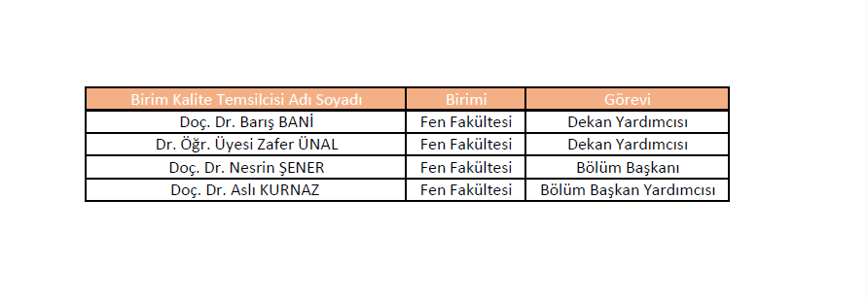
2. Tarihsel Gelişim
Fakültemiz, Fen Edebiyat Fakültesi olarak Milli Eğitim Bakanlığı’nın 12.8.2003 tarih ve 20919 sayılı yazısı ve 28/3/1983 tarih ve 2809 sayılı Yasanın değişik ek 30’uncu maddesine göre Bakanlar Kurulu tarafından Gazi Üniversitesi Rektörlüğüne bağlanarak kurulmuş ve 2006 yılında, 01 Mart 2006 tarih ve 5467 sayılı Kanunla kurulan Kastamonu Üniversitesine bağlanmıştır.

26 Temmuz 2022 tarih ve 31904 sayılı Resmi Gazete'de yayınlanan 5867 Sayılı Cumhurbaşkanı Kararı ile 2809 Sayılı Yükseköğretim Kurumları Teşkilat Kanunu'nun 30. maddesi gereğince Kastamonu Üniversitesi Fen Edebiyat Fakültesi kapatılmış, fen ve sosyal bilim alanlarında Fen Fakültesi ve İnsan ve Toplum Bilimleri Fakültesi kurulmuştur.

Fakültemiz bünyesinde hâlihazırda Biyoloji, Fizik, Kimya ve Matematik olmak üzere toplam 4 bölüm bulunmaktadır. Lisans düzeyinde Biyoloji ve Matematik bölümlerinde öğretim yapılmaktadır. Tüm bölümlerimizde Yüksek lisans programı, Biyoloji, Fizik ve Matematik bölümlerinde Doktora programı mevcuttur.

2003 yılında kurulan Fizik bölümü 2003-2004 eğitim-öğretim yılında eğitim-öğretim faaliyetine başlamıştır, ancak 2013 yılından itibaren lisans öğretimi yapmamaktadır. Biyoloji Bölümü Ekim 2007’de kurulmuş ve 2008-2009 eğitim-öğretim yılında öğrenci alımına başlamıştır. 2009 yılında kurulmuş olan Matematik bölümü 2013-2014 eğitim-öğretim yılında öğrenci alarak eğitim-öğretim faaliyetine başlamıştır. Kimya Bölümü ise 2011 yılında kurulmuş ve kurulduğu tarihten bu yana lisans düzeyinde öğrenci alımı yapmamıştır.

Fakültemizin akademik, bilimsel ve idari faaliyetleri, 23 öğretim üyesi (6 Profesör, 8 Doçent, 9 Dr. Öğr. Üyesi ), 2 Öğretim. Görevlisi, 4 Araştırma Görevlisi ve 3 idari personel (1 Fakülte Sekreteri, 1 şef ve 1 Bilgisayar İşletmeni) ile sürdürülmektedir.

Fakültemizde 2021-2022 eğitim-öğretim yılı itibariyle Biyoloji ve Matematik bölümlerine kayıtlı 18’i yabancı uyruklu toplam 180 öğrenci bulunmaktadır.

Biyoloji Bölümünde 12 akademik personel ve 12’si yabancı uyruklu olmak üzere toplam 59 öğrenci; Fizik bölümünde 3 akademik personel; Kimya bölümünde 3 akademik personel; Matematik bölümünde 11 akademik personel ve toplam 121 öğrenci bulunmaktadır. Fakültemiz bölümlerine yeni kayıt yaptıran öğrencilerine isteğe bağlı olarak seçeceği İngilizce Hazırlık programı imkânı sunulmuştur. Fakültemiz öğrencilerinin akademik gelişime katkı sağlayacak diğer programlar ise Mevlana Değişim Programı ve Erasmus+ ve Staj Programıdır.

Fakültemizde lisans programlarının yanı sıra üniversitemiz Fen Bilimleri Enstitüsüne bağlı olarak Fizik, Biyoloji, Matematik, bölümlerinde yüksek lisans ve doktora programları yürütülürken; Kimya bölümünde ise yüksek lisans programı yürütülmektedir.

Fakültemiz öğrencileri yukarıda zikredilen eğitim olanakları yanında, öğrenci topluluklarına ya da topluluğun düzenlediği etkinliklere katılarak öğrenimleri sırasında edindikleri bilgileri sosyal hayatlarında uygulama fırsatı bulmaktadır. Bu amaçlarla fakültemiz bünyesinde oluşturulmuş 2 adet öğrenci topluluğu mevcut olup topluluk üyeleri akademik danışmanları denetiminde çeşitli sosyo-kültürel etkinlikler gerçekleştirmektedir.

Tablo 2. Fen Fakültesi Bünyesindeki Öğrenci Toplulukları
NO | TOPLULUĞUN ADI | AKADEMİK DANIŞMANI | TOPLULUK BAŞKANI
1 | Biyolojik Bilimler Araştırma Topluluğu | Dr. Öğr. Üyesi İbrahim Küçükbasmacı | Kader Morkoç
2 | AFAD Öğrenci Topluluğu | Araş. Gör. Semih Piri | Doğancan Seven
3 | Matematik ve Bilim Topluluğu | Dr. Öğr. Üyesi Ümit Tokeşer | Derya Taşan

3. Misyonu, Vizyonu, Değerleri ve Hedefleri
Misyon:
Üniversitemizin Stratejik Planında ifade edildiği gibi araştıran, sorgulayan, katılımcı, dinamik, kültürel değerlerine sahip çıkan, ülke ve dünya gerçeklerine duyarlı, evrensel düşünebilen bireyler yetiştirmektir (https://fen.kastamonu.edu.tr/index.php/fakueltemiz/misyon-vizyon).
Vizyon:
Üniversitemizin Stratejik Planında ifade edildiği gibi ulusal ve uluslararası bilim ve teknoloji dünyası ile örgütsel bağları gelişmiş, kurumsal kültürü ve kimliği güçlü, dünyadaki nitelikli fakültelerle ile eşdeğer bir eğitim ve araştırma kurumu olmaktır (https://fen.kastamonu.edu.tr/index.php/fakueltemiz/misyon-vizyon).
Kalite politikası:
Üniversitemiz misyon, vizyon ve stratejik plan doğrultusunda; Fen Fakültesi olarak, uluslararası standartlarda nitelikli araştırmalar yapan, eğitim-öğretim, araştırma-geliştirme ve toplumsal hizmet işlevlerini nitelikli bir şekilde gerçekleştirmeye çalışan, ormancılık ve tabiat turizmi Alanında ihtisas üniversitesi olarak yaptığı araştırmalarla bölgenin ve ülkemizin kalkınmasında öncü rol oynayan, sanayi- üniversite iş birliği içerisinde projeler yürüten, topluma ve çevreye duyarlı olan, sürekli gelişim ve yenilikçiliği benimseyen, iç ve dış paydaşların kalite süreçlerine katılımını sağlayarak tüm paydaşların memnuniyetini yüksek düzeyde tutmayı hedefleyen, yasal ve diğer tüm şartlara uyumu ve kendini sürekli iyileştiren bir kalite yönetim sistemini taahhüt ederiz (https://fen.kastamonu.edu.tr/index.php/fakueltemiz/misyon-vizyon).
Değerler:
Akademik özgürlük, yenilikçilik, etik ilkelere uymak, evrensellik, paydaş odaklılık, çözüm odaklılık ve sürekli iyileştirmeyi benimsemektir.
Amaç ve hedefler:
Fakültemizin amaç ve hedefleri, üniversitemizin 2020-2024 Yılı Stratejik Planı temel alınarak belirlenmiştir. Stratejik amaçlarımız; eğitim-öğretim faaliyetlerinin niteliğini ve niceliğini arttırmak, nitelikli araştırma ve geliştirme faaliyetlerini arttıran yenilikçi ve girişimci bir fakülte olmak, kurumsallaşmayı güçlendirerek kurum kültürünü, kimliğini ve kurumsal hafızayı geliştirmek, tüm paydaşlarla iş birliğini geliştirmek ve bölgesel kalkınmaya katkıda bulunmaktır. Bu stratejik amaçları gerçekleştirmek için belirlemiş olduğumuz hedefler ise Tablo 3’de sunulmuştur.

Tablo 3. Fen Fakültesi Stratejik Amaçlar ve Hedefler
Stratejik Amaçlar | Stratejik Hedefler
Stratejik Amaç-1. Eğitim-öğretim faaliyetlerinin niteliğini ve niceliğini arttırmak | Hedef-1. Öğretim elemanı/üyesi sayısının arttırılması
 | Hedef-2. Öğretim elemanı/üyesi başına düşen öğrenci sayısının azaltılması
 | Hedef-3. Aktif lisans program sayısının artırılması
 | Hedef-4. Aktif doktora program sayısının artırılması
 | Hedef-5. Sınavla gelen yabancı uyruklu öğrenci sayısı/toplam yabancı uyruklu öğrenci sayısının artırılması
 | Hedef-6. Ulusal ya da uluslararası projelerde görev alan Lisans/lisansüstü öğrenci sayısının artırılması
 | Hedef-7. Biyoloji ve Matematik bölümleri için akreditasyon başvurusunun yapılması
 | Hedef-8. Öğretim elemanı değişim programları ile gelen öğretim elemanı sayısını artırmak
 | Hedef-9. Öğretim elemanı değişim programları ile giden öğretim elemanı sayısını artırmak
 | Hedef-10. Öğrenci Değişim Programları ile gelen öğrenci sayısını artırmak
 | Hedef-11. Öğrenci Değişim Programları ile giden öğrenci sayısını artırmak
Stratejik Amaç-2. Nitelikli araştırma ve geliştirme faaliyetlerini arttıran yenilikçi ve girişimci bir Fakülte olmak | Hedef-1. Araştırma amaçlı cihaz sayısının artırılması
 | Hedef-2.Ulusal Proje sayısının arttırılması
 | Hedef-3. Uluslararası Proje sayısının arttırılması
 | Hedef-4. Patent, Faydalı Model ve Endüstriyel Tasarım başvuru sayısı
 | Hedef-5. Patent, Faydalı Model ve Endüstriyel Tasarım belge sayısı
 | Hedef-6. SCI endeksli dergilerdeki yıllık yayın sayısını artırmak
 | Hedef-7. Toplam yayın (döküman) sayısını artırmak
 | Hedef-8. Üniversite sanayi işbirliği ile yapılan yayın sayısını artırmak
 | Hedef-9. Öğretim elemanı başına düşen uluslararası bildiri sayısını artırmak
 | Hedef-10. Öğretim elemanı başına düşen uluslararası yayın evleri tarafından yayınlanmış kitap ve kitap bölümü sayısını artırmak
 | Hedef-11. Öğretim elemanı başına düşen uluslararası endekslerdeki atıf sayısı
 | Hedef-12. Fakültemiz bünyesinde düzenlenen ulusal bilimsel etkinlik sayısı
 | Hedef-13. Fakültemiz bünyesinde düzenlenen uluslararası bilimsel etkinlik sayısı
Stratejik Amaç 3: Kurumsallaşmayı güçlendirerek kurum kültürünü, kimliğini ve kurumsal hafızayı geliştirmek | Hedef-1. Fakülteden ayrılmak isteyen öğrencilerin ayrılma nedenleri ve sayılarının belirlenmesi
 | Hedef-2. İdari personel sayısı/ Toplam öğrenci sayısı oranını artırmak
 | Hedef-3. İdari personel sayısı/ Öğretim elemanı sayısını artırmak
 | Hedef-4.Sosyal etkinlik sayısı
 | Hedef-5.İç paydaş kurumsal memnuniyet oranı (%)
 | Hedef-6.Hizmet içi etkinlik sayısı
 | Hedef-7. Mezun bilgi sistemine kayıtlı öğrenci sayısını artırmak
 | Hedef-8. Fakültenin Web Sayfasında yer alan, Program Bilgi Paketlerinin tamamlanması
 | Hedef-9. Fakültemizin Web sitesinin ve diğer sosyal medya hesaplarının takipçi sayısının arttırılması
Stratejik Amaç-4. Tüm paydaşlarla işbirliğini geliştirmek ve bölgesel kalkınmaya katkıda bulunmak | Hedef-1. Sosyal Sorumluluk Projelerinin Sayısını artırmak
 | Hedef-2. Engelli öğrencilerin tespit edilmesi ve engel durumlarına göre çözüm önerileri geliştirilmesi
 | Hedef-3. Kurumun iç paydaşları ile kalite süreçleri kapsamında gerçekleştirdiği geri bildirim ve değerlendirme toplantılarının sayısını artırmak
 | Hedef-4. Dış paydaşların belirlenmesi ve koordinasyon sağlanması
 | Hedef-5. Gerçekleştirilen sosyo-kültürel sportif ve sanatsal faaliyet sayısının arttırılması

A. LİDERLİK, YÖNETİŞİM ve KALİTE
A.1. Liderlik ve Kalite
Gereklilikler: Birim, kurumsal dönüşümünü sağlayacak yönetişim modeline sahip olmalı, liderlik yaklaşımları uygulamalı, iç kalite güvence mekanizmalarını oluşturmalı ve kalite güvence kültürünü içselleştirmelidir.
A.1.1. Yönetişim Modeli ve İdari Yapı
Gereklilikler
Birimdeki yönetişim modeli ve idari yapı (yasal düzenlemeler çerçevesinde kurumsal yaklaşım, gelenekler, tercihler); karar verme mekanizmaları, kontrol ve denge unsurları; kurulların çok sesliliği ve bağımsız hareket kabiliyeti, paydaşların temsil edilmesi; öngörülen yönetişim modeli ile gerçekleşmenin karşılaştırılması, modelin kurumsallığı ve sürekliliği yerleşmiş ve benimsenmiştir. Organizasyon şeması ve bağlı olma/rapor verme ilişkileri; görev tanımları, iş akış süreçleri vardır ve gerçeği yansıtmaktadır; ayrıca bunlar yayımlanmış ve işleyişin paydaşlarca bilinirliği sağlanmıştır.
Faaliyetler
Birimlerin eğitim-öğretim ve araştırma süreçlerinin yönetimi dahil olmak üzere yönetim ve idari yapısı Üniversitelerde Akademik Teşkilat Yönetmeliği ile tanımlanmıştır (A.1.1.1).
Birimlerin yönetim ve idari alanlarda yapılanmasını belirten Organizasyon Şeması oluşturulmuş ve fakülte web sitesinde duyurulmuştur (A.1.1.2, A.1.1.3).
Birimlerin yönetim yapısı, bölüm başkanlıkları, birim içinde oluşturulan akademik kurul, komisyon ve çalışma grubu yapılanması, birimin akademik kadrosu ile ilgili bilgiler fakülte web sitesinde sunulmuştur (A.1.1.4, A.1.1.5, A.1.1.6).

Olgunluk Düzeyi (Rubrik Dereceli Derecelendirme Puanı) 4
Kanıtlar
A.1.1.1. Akademik Teşkilat Yönetmeliği (https://www.mevzuat.gov.tr/mevzuat?MevzuatNo=10127&MevzuatTur=7&MevzuatTertip=5)
A.1.1.2. Fen Fakültesi Organizasyon Şeması (https://fen.kastamonu.edu.tr/images/FF_2022/ic_kontrol_2022/Organizasyon_semasi.pdf)
A.1.1.3. Fen Fakültesi Web Sayfası (https://fen.kastamonu.edu.tr/)
A.1.1.4. Fen Fakültesi Yönetim Yapısı (https://fen.kastamonu.edu.tr/index.php/fakueltemiz/yoenetim)
A.1.1.5. Fen Fakültesi Bölüm Başkanları (https://fen.kastamonu.edu.tr/index.php/fakueltemiz/personel/akademik-personel)
A.1.1.6. Fen Fakültesi Akademik Kurul, Komisyon ve Çalışma Grubu Yapılanması
(https://fen.kastamonu.edu.tr/images/2022/komisyonlar/fakulte_komisyonlar.pdf)
A.1.2. Liderlik
Gereklilikler
Birimde rektörün ve süreç liderlerinin yükseköğretim ekosistemindeki değişim, belirsizlik ve karmaşıklığı dikkate alan bir kalite güvencesi sistemi ve kültürü oluşturma konusunda sahipliği ve motivasyonu yüksektir. Bu süreçler çevik bir liderlik yaklaşımıyla yönetilmektedir.
Birimlerde liderlik anlayışı ve koordinasyon kültürü yerleşmiştir. Liderler birimin değerleri ve hedefleri doğrultusunda stratejilerinin yanı sıra; yetki paylaşımını, ilişkileri, zamanı, kurumsal motivasyon ve stresi de etkin ve dengeli biçimde yönetmektedir.
Akademik ve idari birimler ile yönetim arasında etkin bir iletişim ağı oluşturulmuştur.
Liderlik süreçleri ve kalite güvencesi kültürünün içselleştirilmesi sürekli değerlendirilmektedir.

Faaliyetler
Bölüm Başkanlıklarında, Anabilim Dalı Başkanlıklarında, Kurul ve Komisyonlarda görevlendirilen öğretim üyelerinin liderlik özellikleri ve yetkinliklerinin geliştirilmesi hedeflenmektedir (A.1.2.1).
Tüm programları ve süreçleri kapsayan kurumsal kültür ve liderlik anlayışı bulunmaktadır. Ana bilim dalı başkanlıkları, kalite güvencesi kapsamında komisyon başkanlık ve üyelikleri gibi görevlendirmelerle öğretim üyelerinin liderlik özellikleri ve yetkinliklerinin geliştirilmesi hedeflenmektedir. Fakülte öğretim üyelerinin liderlik özellikleri ve yetkinlikleri verdikleri lisans ve lisansüstü dersleri, yayınları, projeleri vb. akademik performansları YÖK Akademik Arama Sistemi üzerinden takip edilebilmektedir (A.1.2.2).
Fakültede yöneticilerinin liderlik yetkinliklerinin izlenebilmesi için akademik ve idari personel ile anket çalışmaları yapılmış ancak henüz sonuçları değerlendirilememiştir (A.1.2.3).
Öğrencilerin her türlü sorununa hızlı çözüm bulabilmek ve merak ettikleri konularda bilgilendirme yapabilmek adına “Dekana Mesaj” uygulaması hayata geçirilmiştir (A1.2.4).
Fen Fakültesini yeni kazanan öğrencilere yönelik tanışma ve uyum programı ile tanışma etkinliği düzenlenerek, öğrencilere kalite süreçleri ile ilgili bilgiler verilip eğitim-öğretim, araştırma ve kariyer planlamaları konularında yönlendirmeler yapılmıştır (A.1.2.5).

Olgunluk Düzeyi (Rubrik Dereceli Derecelendirme Puanı) 3
Kanıtlar
A.1.2.1. Kurul ve Komisyonlar
(https://fen.kastamonu.edu.tr/images/2022/komisyonlar/fakulte_komisyonlar.pdf)
A.1.2.2. YÖK Akademik Arama Sistemi
(https://akademik.yok.gov.tr/AkademikArama/)
A.1.2.3. Akademik ve İdari Personel Memnuniyet Anketleri
https://ubys.kastamonu.edu.tr/MES/Application/Public/Join?SurveyId=Od!xDDx!bjiYT5kvP!xDDx!tOEzwHB!xDDx!Q!xGGx!!xGGx!
https://ubys.kastamonu.edu.tr/MES/Application/Public/Join?SurveyId=!xDDx!!xBBx!zJOMotlgGgkVjiHrKE9A!xGGx!!xGGx!
A.1.2.4. Dekana Mesaj Uygulaması
(https://fen.kastamonu.edu.tr/index.php/fakueltemiz/dekana-mesaj)
A.1.2.5. Fen Fakültesi Biyoloji ve Matematik bölümleri oryantasyon eğitimleri
Kanıtlar aşağıda sunulmuştur.

1. Biyoloji Bölümü Oryantasyon sunumu hakkındaki yazı
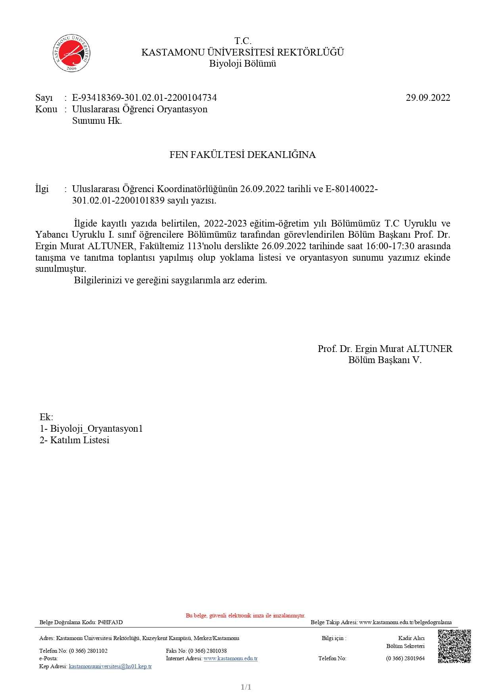

2. Matematik Bölümü Oryantasyon sunumu hakkındaki yazı
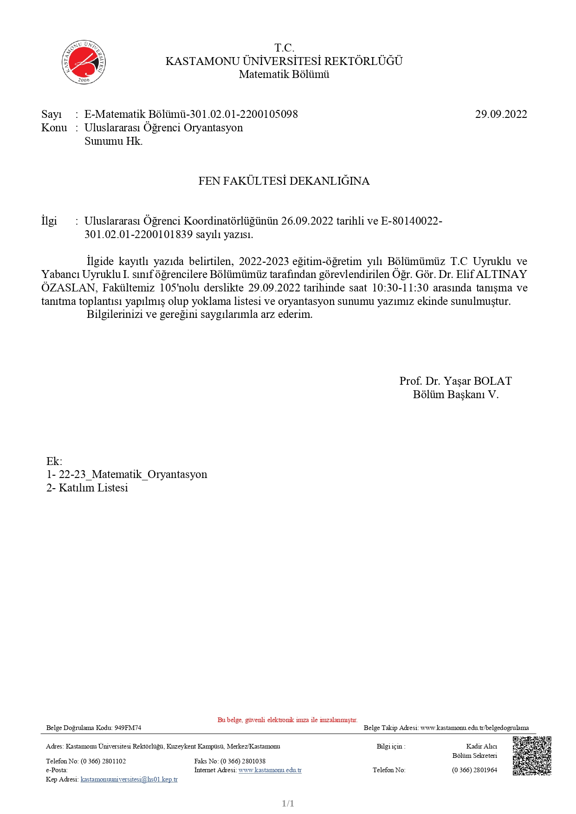

A.1.3. Kurumsal Dönüşüm Kapasitesi
Gereklilikler
Yükseköğretim ekosistemi içerisindeki değişimleri, küresel eğilimleri, ulusal hedefleri ve paydaş beklentilerini dikkate alarak birimin geleceğe hazır olmasını sağlayan çevik yönetim yetkinliği vardır. Geleceğe uyum için amaç, misyon ve hedefler doğrultusunda birimi dönüştürmek üzere değişim yönetimi, kıyaslama, yenilik yönetimi gibi yaklaşımları kullanır ve kurumsal özgünlüğü güçlendirir.

Faaliyetler
Yükseköğretim ekosistemi içerisindeki değişimleri, küresel eğilimleri, ulusal hedefleri ve paydaş beklentilerini dikkate alarak kurumun geleceğe hazır olmasını sağlamak amacıyla Temmuz 2022 yılında kurulmuş olan fakültemizde Kalite üst komisyonu ve alt çalışma grupları oluşturulmuştur (A.1.3.1).
Fakültemizin kurulmasının ardından akademik kurul toplantısı yapılmış, birimin işleyişi, kalite yönetim sistemi, ihtiyaçların belirlenmesi, durum tespiti konularında bilgilendirme ve görüş alış-verişi yapılmıştır (A.1.3.2).
Kalite Üst Komisyonu tarafından, akademik personelin görüşleri de dikkate alınarak Üniversitemizin 2020-2024 yılları arası Stratejik Planı doğrultusunda (A.1.3.3) birimimizin 2023 yılı amaç ve hedefleri belirlenmiştir (A.1.3.4).
Biyoloji ve Matematik bölümleri için FEDEK akreditasyon başvurusu yapılmıştır (A.1.3.5).

Olgunluk Düzeyi (Rubrik Dereceli Derecelendirme Puanı) 3
Kanıtlar
A.1.3.1. Fen Fakültesi Kalite üst komisyonu ve alt çalışma grupları
https://fen.kastamonu.edu.tr/images/2022/komisyonlar/fakulte_komisyonlar.pdf
A.1.3.2. Fen Fakültesi Akademik Kurul Toplantısı
Kanıt aşağıda sunulmuştur

1. Fen Fakültesi Dekanlığı’nın 28.09.2022 tarihli Akademik Kurul Toplantısı ile ilgili Bölümlere gönderilen yazısı
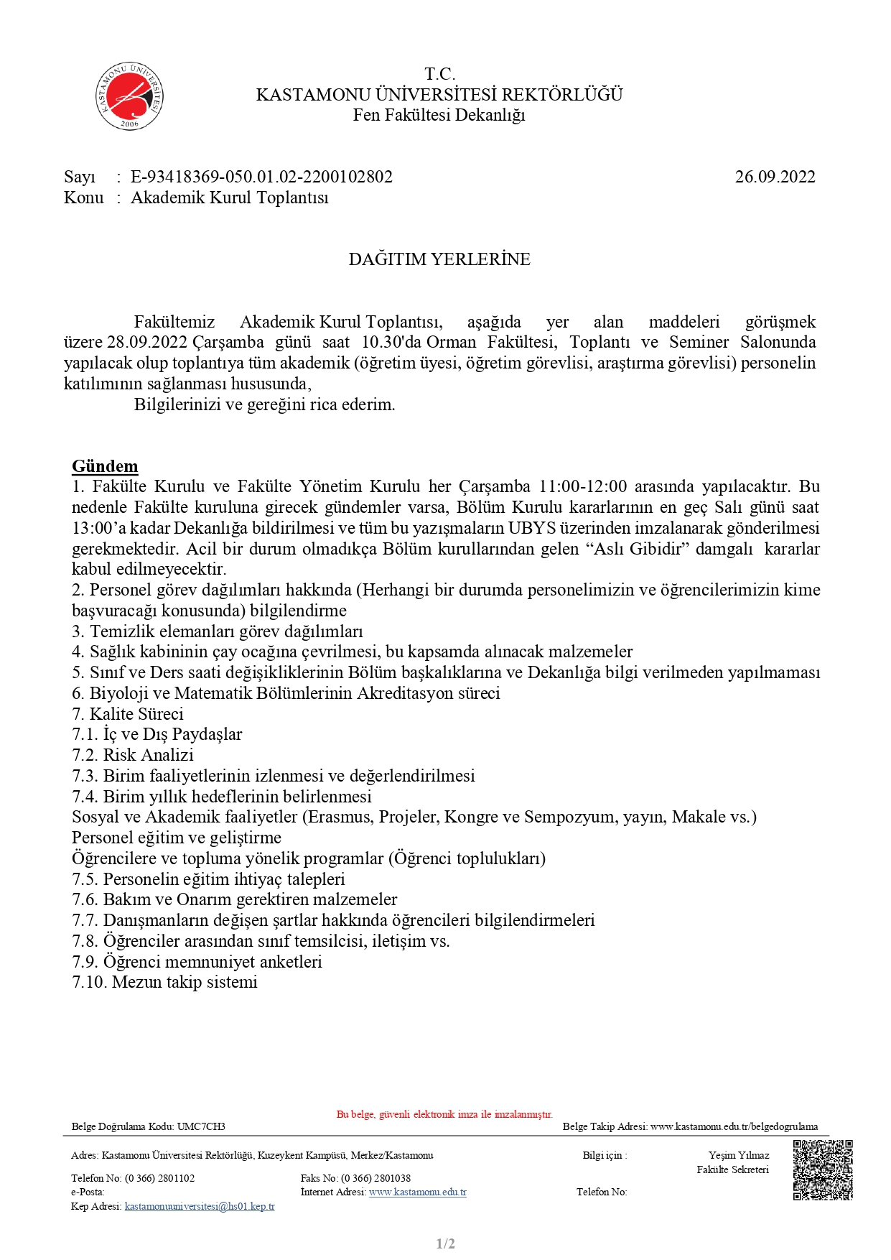
A.1.3.3. Kastamonu Üniversitesi 2020-2024 Stratejik Planı
https://kalite.kastamonu.edu.tr/index.php/baskanligimiz/2020-2024-stratejik-plani
A.1.3.4. Fen Fakültesi 2023 yılı amaç ve hedefleri
https://fen.kastamonu.edu.tr/images/FF_2023/belgeler/KYS-PL-003_Yillik_Hedef_ve_Faaliyet_Plani_A_N_R.docx%201.pdf
A.1.3.5. Biyoloji ve Matematik bölümleri akreditasyon başvurusu
1. Fen Fakültesi Dekanlığı’ndan Biyoloji ve Matematik bölümlerinin akreditasyon başvurusu için FEDEK’e gönderilen ıslak imzalı yazı

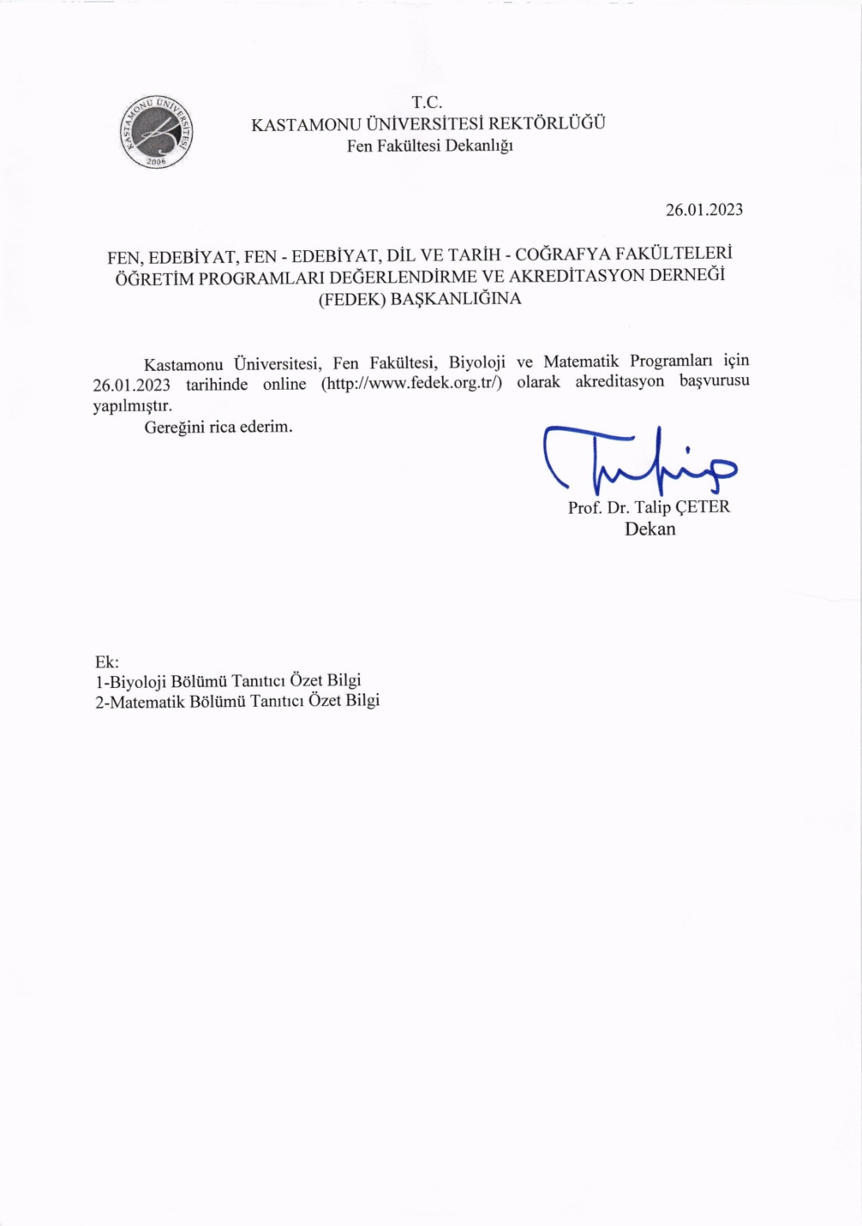
2. FEDEK’ten gelen ve Akreditasyon başvurumuzun alındığına dair yazı
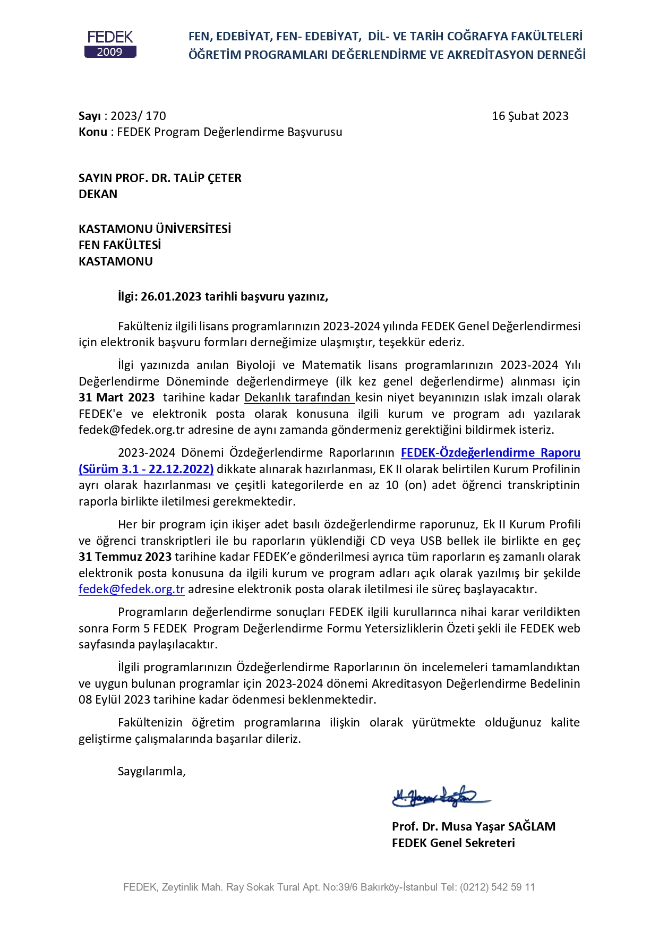

A.4. Paydaş Katılımı
Gereklilikler
Birim, iç ve dış paydaşlarının stratejik kararlara ve süreçlere katılımını sağlamak üzere geri bildirimlerini almak, yanıtlamak ve kararlarında kullanmak için gerekli sistemleri oluşturmalı ve yönetmelidir.

A.4.1. İç ve Dış Paydaş Katılımı
Gereklilikler İç ve dış paydaşların karar alma, yönetişim ve iyileştirme süreçlerine katılım mekanizmaları tanımlanmıştır.
Gerçekleşen katılımın etkinliği, kurumsallığı ve sürekliliği irdelenmektedir. Uygulama örnekleri, iç kalite güvencesi sisteminde özellikle öğrenci ve dış paydaş katılımı ve etkinliği mevcuttur. Sonuçlar değerlendirilmekte ve bağlı iyileştirmeler gerçekleştirilmektedir.

Faaliyetler
Fakültede yürütülen kalite süreçlerine katılımı sağlanacak iç ve dış paydaşlar üniversitemiz 2020-2024 Stratejik Planında belirlenmiştir (A.4.1.1). Fakültede yürütülen tüm süreçlerle ilişkili olarak bazı paydaşların süreçlere ve karar alma mekanizmalarına katılımı sağlanmıştır ve bu etkileşimden bazı uygulama sonuçları elde edilmiştir.
İç paydaş toplantıları kapsamında 28.09.2022 ve 10.01.2023 (Rektörümüz ve Rektör Yardımcılarımızın da katılımı ile) tarihlerinde Akademik Kurul toplantıları gerçekleştirilmiştir (A.4.1.2). Ayrıca iç paydaşlarımızdan olan K.Ü. Personel Daire başkanlığı ve Fakülte Yönetimi arasında beklentiler-öneriler ve bilgi paylaşımı yapmak üzere 18.11.2022 tarihinde toplantı gerçekleştirilmiştir (A.4.1.3). Bu tarz toplantılar iç paydaşlarla düzenli olarak gerçekleştirilmektedir.
Fakültemizde akademik ve idari personel ve öğrenci memnuniyet anketleri yapılmaktadır (A.4.1.4). Ancak sonuçlar henüz değerlendirilmemiştir. Elde edilecek değerlendirme sonuçları ve bu konuda yapılacak izleme ve izlemeye göre iyileştirme çalışmalarının sonuçları kamuoyu ile fakültemiz web sayfamız da paylaşılacak paylaşılacaktır.
2022-2023 yılı Eğitim-Öğretim yılı başında yeni kayıt yaptıran öğrencilere yönelik uyum haftası ve oryantasyon etkinlikleri düzenlenmiştir (A.4.1.5).
2022 yılında iç paydaşlarımızdan öğrencilerimizin, bilimsel araştırma yapma süreçlerini öğrenmelerini sağlamak ve ileride yapacakları çalışmalara motivasyon sağlamak amacıyla TÜBİTAK Bilim İnsanı Destek Programları Başkanlığı tarafından yürütülen “2209-A Üniversite Öğrencileri Araştırma Projeleri Destekleme Programı” 2022/1 dönemi kapsamında yapılan 13 başvurunun tamamı kabul olmuştur. Başvuru sonuçları Fakültemiz web sayfasından kamuoyu ile paylaşılmıştır. Öğrenciler danışman hocaları ile çalışmalarına devam etmektedir (A.4.1.6).
Biyoloji Bölümü öğrencileri, Hacettepe Üniversitesi’nden Dr. Öğr. Üyesi İdil Yet’i "Omik Çağında Biyoinformatik" konulu sunumunu yapmak üzere üniversitemize davet etmişlerdir. Söz konusu sunum 21 Aralık 2022 tarihinde Cemil Meriç Konferans Salonunda gerçekleştirmiştir. (A.4.1.7).

Olgunluk Düzeyi (Rubrik Dereceli Derecelendirme Puanı) 3
Kanıtlar
A.4.1.1. Kastamonu Üniversitemiz 2020-2024 Stratejik Planı
https://kalite.kastamonu.edu.tr/index.php/baskanligimiz/2020-2024-stratejik-plani
A.4.1.2. Fen fakültesi Akademik Kurul Toplantıları
1. Fen Fakültesi Dekanlığı’nın 28.09.2022 tarihli Akademik Kurul Toplantısı ile ilgili Bölümlere gönderilen yazısı
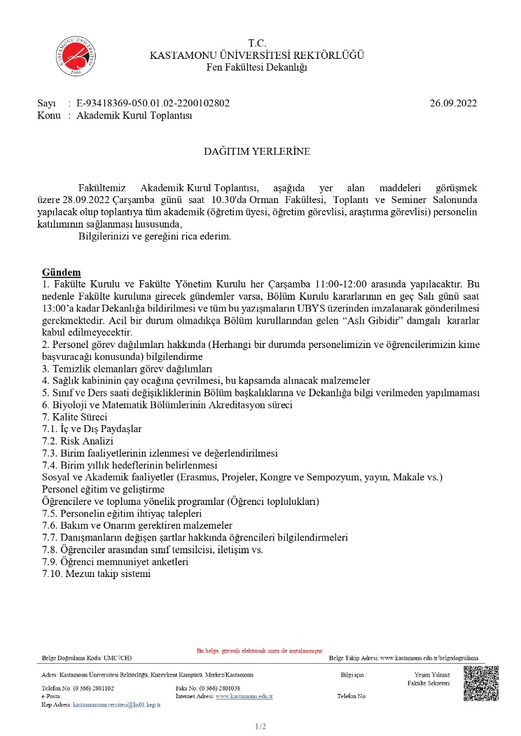

2. 10.01.2023 tarihli Akademik kurul toplantısı
https://fen.kastamonu.edu.tr/index.php/component/content/article/akademik-kurul-toplantisi?catid=2&Itemid=101
A.4.1.3. Personel Daire başkanlığı ile iç paydaş toplantısı
Personel daire başkanlığından, 18.11.2022 tarihli iç paydaş toplantısı için Dekanlığımıza gönderilen yazı ve toplantı programı
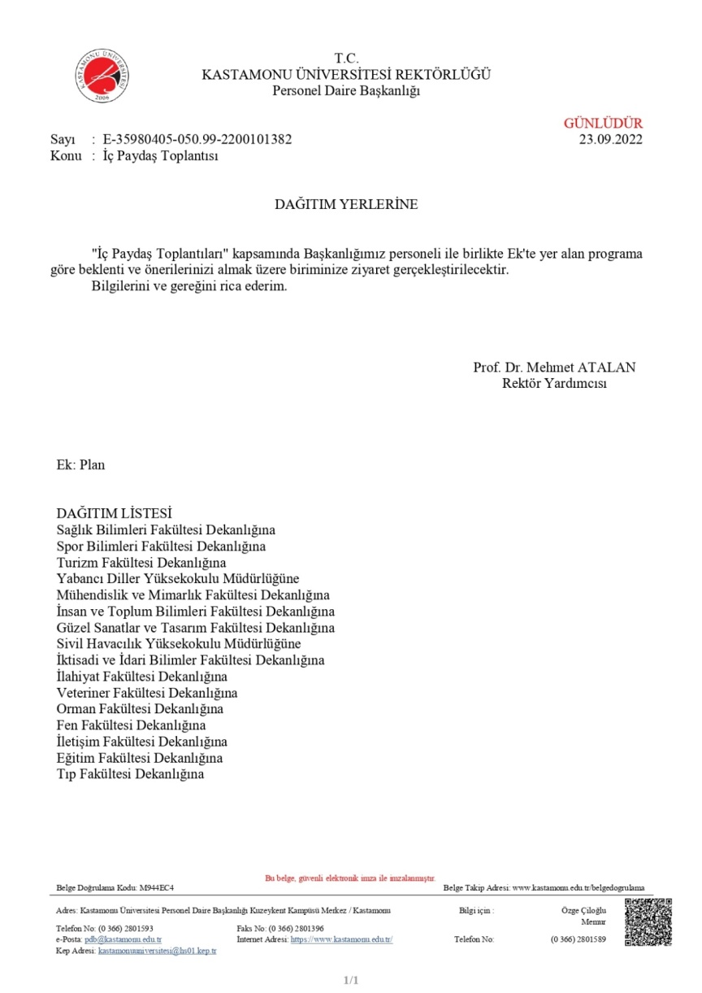
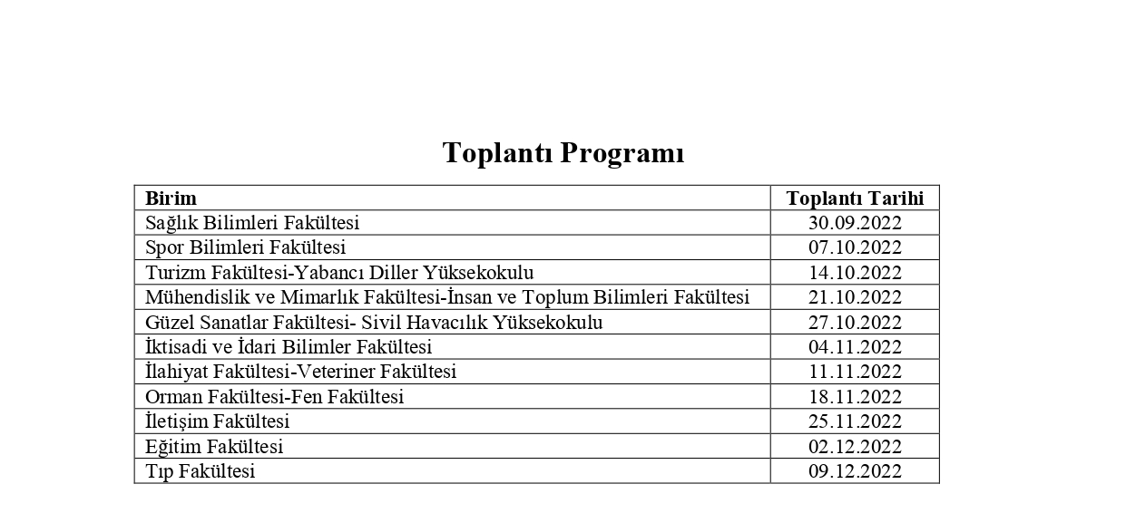
A.4.1.4. Akademik, idari personel ve öğrenci memnuniyet anketleri
Akademik personel memnuniyet anketi
https://ubys.kastamonu.edu.tr/MES/Application/Public/Join?SurveyId=Od!xDDx!bjiYT5kvP!xDDx!tOEzwHB!xDDx!Q!xGGx!!xGGx!
İdari personel memnuniyet anketi
https://ubys.kastamonu.edu.tr/MES/Application/Public/Join?SurveyId=!xDDx!!xBBx!zJOMotlgGgkVjiHrKE9A!xGGx!!xGGx!
Öğrenci memnuniyet Anketi
https://ubys.kastamonu.edu.tr/MES/Application/Public/Join?SurveyId=186UsvxfY2aAukuvHZPPGg!xGGx!!xGGx!
A.4.1.5. Fakültemize yeni kayıt yaptıran Biyoloji ve Matematik öğrencilerine yönelik Oryantasyon Etkinliği

1. Biyoloji Bölümü Oryantasyon sunumu hakkındaki yazı

2. Matematik Bölümü Oryantasyon sunumu hakkındaki yazı
A.4.1.6. 2209-A 2022 Yılı 1.Dönem Çağrısı Destek Hakkı Kazananların Listesi
https://fen.kastamonu.edu.tr/index.php/component/content/article/biyoloji-boeluemue-oegrencilerinin-hazirladigi-13-proje-tubitak-tarafindan-desteklendi?catid=2&Itemid=101
A.4.1.7. Biyoloji öğrencileri Etkinlikleri
https://fen.kastamonu.edu.tr/index.php/component/content/article/dr-oegr-ueyesi-idil-yetin-omik-caginda-biyoinformatik-konulu-sunumu?catid=28&Itemid=101

A.4.2. Öğrenci Geri Bildirimleri
Gereklilikler
Öğrenci görüşü (ders, dersin öğretim elemanı, diploma programı, hizmet ve genel memnuniyet seviyesi, vb) sistematik olarak ve çeşitli yollarla alınmakta, etkin kullanılmakta ve sonuçları paylaşılmaktadır.
Kullanılan yöntemlerin geçerli ve güvenilir olması, verilerin tutarlı ve temsil eder olması sağlanmıştır. Öğrenci şikayetleri ve/veya önerileri için muhtelif kanallar vardır, öğrencilerce bilinir, bunların adil ve etkin çalıştığı denetlenmektedir.

Faaliyetler
Fakültemiz öğrencileri herhangi bir konudaki görüşlerini birim yöneticilerine ileterek sonuç almaktadırlar. Ayrıca Fakültemiz kalite sürecinin tüm alt alanlarına ilişkin olarak yürütülen faaliyetlere yönelik paydaşların geribildirimlerini almak için oluşturulmuş mekanizmalar bulunmaktadır. Bunlardan ilki, fakülte internet sayfasında yer alan Dekana Mesaj sekmesidir (A.4.2.1). Fakültenin kalite sürecinin tüm alt alanlarına ilişkin olarak yürütülen faaliyetlere yönelik paydaşların geribildirimlerini almak için oluşturulmuş mekanizmalardan bir diğeri ise fakültenin sosyal medya hesaplarıdır (A.4.2.2).
Ayrıca öğrenci geri bildirimleri öğrenci memnuniyet anketleri ile takip edilecektir. Öğrenci Memnuniyet anketlerimiz sisteme yüklenmiş 2023 yılı Bahar dönemi içerisinde uygulanacaktır (A.4.2.3).
2023 yılı içerisinde Akademik Danışmanın görev ve sorumlulukları kapsamında haftada en az iki saatin sadece Öğrenci Danışmanlık Saati olarak belirlenip öğrencilere duyurulması ve öğrencilerin akademik hayata ilişkin sorunlarının yüz yüze görüşülmesinin sağlanması planlanmaktadır.
2023 yılı içerisinde Birim Kalite Öğrenci temsilci belirlenecektir. Bu şekilde öğrencilerin Kalite yönetim ve Akreditasyon süreçlerine dahil edilmesi, bilgilendirilmesi ve geri bildirimlerin alınmasına katkı sağlanacaktır.

Olgunluk Düzeyi (Rubrik Dereceli Derecelendirme Puanı) 3
Kanıtlar
A.4.2.1. Dekana mesaj uygulaması
https://fen.kastamonu.edu.tr/index.php/fakueltemiz/dekana-mesaj
A.4.2.2. Fakülte sosyal medya hesapları
https://twitter.com/kufenfakultesi
https://www.facebook.com/people/Kastamonu-%C3%9Cniversitesi-Fen-Fak%C3%BCltesi/100086303329905/
A.4.2.3. Öğrenci Memnuniyet Anketi
https://ubys.kastamonu.edu.tr/MES/Application/Public/Join?SurveyId=186UsvxfY2aAukuvHZPPGg!xGGx!!xGGx!

A.4.3. Mezun İlişkileri Yönetimi
Gereklilikler Mezunların işe yerleşme, eğitime devam, gelir düzeyi, işveren/ mezun memnuniyeti gibi istihdam bilgileri sistematik ve kapsamlı olarak toplanmakta, değerlendirilmekte, birim gelişme stratejilerinde kullanılmaktadır.

Faaliyetler
K.Ü. Mezun İletişim Sistemi bulunmakta ve mezunların takibi mezun bilgisi sistemi ile kayıt altına alınmaktadır. Kastamonu Üniversitesi Mezun İletişim Sistemi, Kastamonu Üniversitesi mezunları arasındaki ilişkileri daha etkin kılmak, Üniversite bünyesindeki etkinlik ve projeleri mezunlarımıza ulaştırmak ve geri dönüşüm mekanizmaları geliştirmek amacı ile hizmetinize sunulmuştur. Mezunlarımızın kendilerine ait şifre ve hesapları ile kullanabilecekleri elektronik bir sistem yapılandırılmış; mezunların ve işverenlerin iletişim halinde olması sağlanmıştır (A.4.3.1).
Ayrıca, mezunlarımızla olan iletişimimizi güçlendirmek ve mezunlarımızla iletişimi devam ettirebilmek amacıyla fakültemize ait Linkedln hesabı oluşturulmuştur (A.4.3.2).
Mezunların memnuniyet düzeyini belirlemek amacıyla “Mezun Memnuniyet Anketleri” oluşturulmuş ve sisteme yüklenmiştir. Süreç hala devam etmektedir (A.4.3.3).

Olgunluk Düzeyi (Rubrik Dereceli Derecelendirme Puanı) 3
Kanıtlar
A.4.3.1. Kastamonu Üniversitesi Mezun İletişim Sistemi
https://ubys.kastamonu.edu.tr/GTS/Portal/home/index#section3000906
A.4.3.2. Fen Fakültesi Linkedln hesabı
https://www.linkedin.com/company/kastamonu-%C3%BCniversitesi-fen-fak%C3%BCltesi/?viewAsMember=true
A.4.3.3. Mezun Memnuniyet Anketi
https://ubys.kastamonu.edu.tr/MES/Application/Public/Join?SurveyId=OMrzW0fcyZRorjoYANluHA!xGGx!!xGGx!

B. EĞİTİM ve ÖĞRETİM

B.1. Program Tasarımı, Değerlendirmesi ve Güncellenmesi
Gereklilikler
Birim, öğretim programlarını Türkiye Yükseköğretim Yeterlilikleri Çerçevesi ile uyumlu; öğretim amaçlarına ve öğrenme çıktılarına uygun olarak tasarlamalı, öğrencilerin ve toplumun ihtiyaçlarına cevap verdiğinden emin olmak için periyodik olarak değerlendirmeli ve güncellemelidir.

B.1.1. Programların Tasarımı ve Onayı
Gereklilikler
Programların amaçları ve öğrenme çıktıları (kazanımları) oluşturulmuş, TYYÇ ile uyumu belirtilmiş, kamuoyuna ilan edilmiştir. Program yeterlilikleri belirlenirken kurumun misyon-vizyonu göz önünde bulundurulmuştur. Ders bilgi paketleri varsa ulusal çekirdek programı, varsa ölçütler (örneğin akreditasyon ölçütleri vb.) dikkate alınarak hazırlanmıştır. Kazanımların ifade şekli öngörülen bilişsel, duyuşsal ve devinimsel seviyeyi açıkça belirtmektedir. Program çıktılarının gerçekleştiğinin nasıl izleneceğine dair planlama yapılmıştır, özellikle birimin ortak çıktıların irdelenme yöntem ve süreci ayrıntılı belirtilmektedir. Öğrenme çıktılarının ve gerekli öğretim süreçlerinin yapılandırılmasında bölüm bazında ilke ve kurallar bulunmaktadır. Program düzeyinde yeterliliklerin hangi eylemlerle kazandırılabileceği (yeterlilik-ders-öğretim yöntemi matrisleri) belirlenmiştir. Alan farklılıklarına göre yeterliliklerin hangi eğitim türlerinde (örgün, karma, uzaktan) kazandırılabileceği tanımlıdır. Programların tasarımında, fiziksel ve teknolojik olanaklar dikkate alınmaktadır (erişim, sosyal mesafe vb.)

Faaliyetler
Fen Fakültesi, Biyoloji ve Matematik Bölümlerinde, K.Ü. Senatosunun 16/09/2021 tarihli, 2021/211 sayılı kararıyla güncellenen ve 15.09.2022 tarihli, 2022/22-05 sayılı kararı ile Fen Edebiyat Fakültesinden ayrılarak yeni kurulan Fen Fakültesine aktarılmış olan lisans müfredatları kullanılmaktadır (B.1.1.1).

Biyoloji ve Matematik bölümlerinin amaçları ve öğrenme çıktıları (kazanımları) oluşturulmuş, TYYÇ ile uyumu belirtilmiştir ve kamuoyuna ilan edilmiştir (B.1.1.2). Biyoloji ve Matematik bölümlerinin güncellenmiş müfredatlarına göre oluşturulmuş olan Ders bilgi paketleri hazırlanmıştır (B.1.1.2). Ders bilgi paketlerinde eksikler bulunmaktadır. Bu eksiklikler, Fakültemizin Fen Edebiyat Fakültesinden ayrılarak Fen Fakültesi olması sürecinde ortaya çıkan sistemsel problemlerden kaynaklanmaktadır. Hizmet alımı yapılan firmayla iletişime geçilmiş ve aksaklıkların giderilmesi istenmiştir. 2023 yılı içerisinde tüm bu söz konusu eksikliklerin giderilmesi ve başvurusu yapılan (FEDEK) akreditasyon (B.1.1.3) sürecinde iyileştirilmesi planlanmıştır.

Fen Fakültesi 2023 yıllık hedef ve faaliyet planı, fakültemizin burada belirtilen hedeflere erişmesi için kaynakların etkin kullanımı, hesap verebilirlik, şeffaf ve aynı zamanda bilimsel ve etik değerleri önceleyen bir yönetim anlayışını gerçekleştirmek amacıyla web sayfasında ilan edilmiştir (B.1.1.4).

Olgunluk Düzeyi (Rubrik Dereceli Derecelendirme Puanı) 3
Kanıtlar
B.1.1.1. Biyoloji ve Matematik bölümleri Müfredatları ile ilgili Senato Kararları
K.Ü. 16/09/2021 tarihli, 2021/211 sayılı Senato Kararı


K.Ü. 15.09.2022 tarihli, 2022/22-05 sayılı Senato Kararı
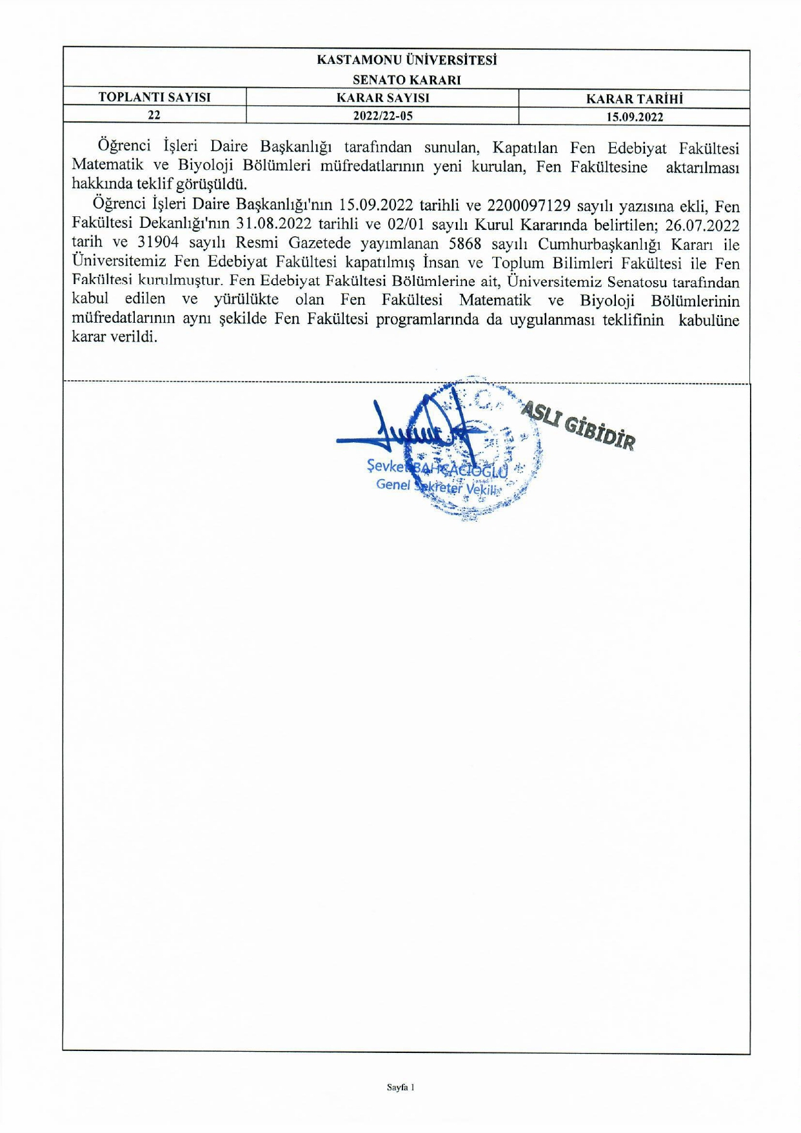
B.1.1.2. Biyoloji ve Matematik Programları Ders Bilgi Paketi
https://ubys.kastamonu.edu.tr/AIS/OutcomeBasedLearning/Home/Index?culture=tr-TRps
B.1.1.3. Biyoloji ve Matematik bölümleri için yapılan FEDEK akreditasyon başvurusu
Kanıtlar aşağıda sunulmuştur.

1. Fen Fakültesi Dekanlığı’ndan Biyoloji ve Matematik bölümlerinin akreditasyon başvurusu için FEDEK’e gönderilen ıslak imzalı yazı
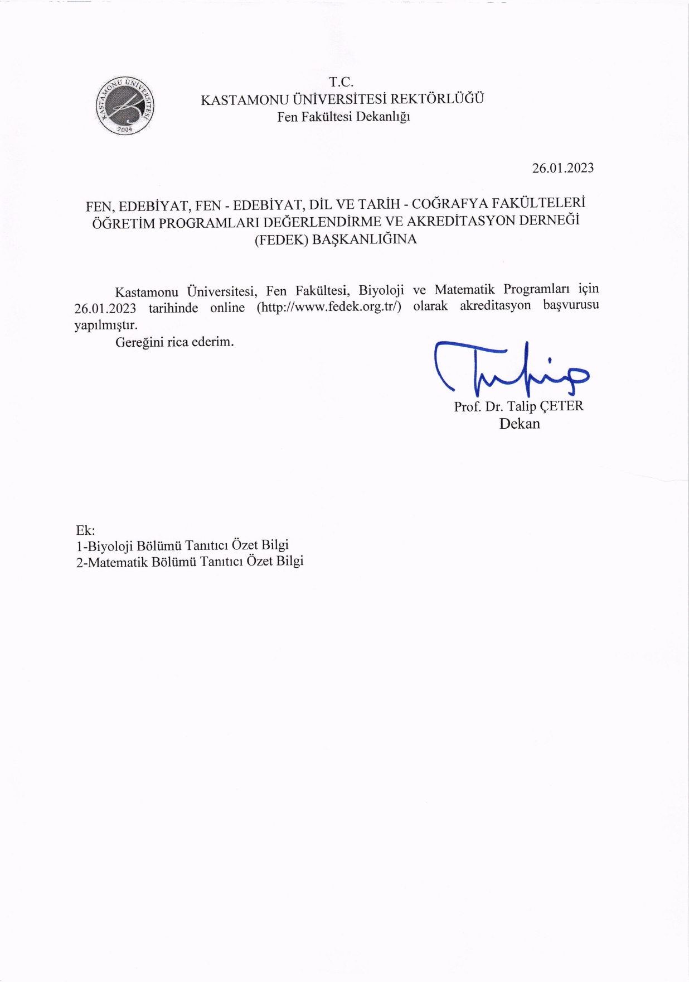

2. FEDEK’ten gelen ve Akreditasyon başvurumuzun alındığına dair yazı

B.1.1.4. Birim 2023 yıllık faaliyet ve hedefler
(https://fen.kastamonu.edu.tr/images/FF_2023/belgeler/KYS-PL-003_Yillik_Hedef_ve_Faaliyet_Plani_A_N_R.docx%201.pdf)

B.1.2. Programın Ders Dağılım Dengesi
Gereklilikler
Programın ders dağılımına ilişkin ilke, kural ve yöntemler tanımlıdır. Ders dağılımında öğretim elemanlarının uzmanlık alanları ve iş yükleri gözetilir ve ders dağılımı katılımcı bir şekilde belirlenir. Öğretim programı (müfredat) yapısı zorunlu-seçmeli ders, alan-alan dışı ders dengesini gözetmekte, kültürel derinlik ve farklı disiplinleri tanıma imkânı vermektedir. Ders sayısı ve haftalık ders saati öğrencinin akademik olmayan etkinliklere de zaman ayırabileceği şekilde düzenlenmiştir. Bu kapsamda geliştirilen ders bilgi paketlerinin amaca uygunluğu ve işlerliği izlenmekte ve bağlı iyileştirmeler yapılmaktadır.

Faaliyetler
Kurumda, programların yapısı ve ders dağılımı dengesi hususunda, tüm programlarda program ve ders bilgi paketleri, yapı ve ders dağılım dengesi (alan ve meslek bilgisi ile genel kültür dersleri dengesi, kültürel derinlik kazanma, farklı disiplinleri tanıma imkânları vb.) gözetilerek, “Kastamonu Üniversitesi, Uluslararasılaşma ve Bologna Süreci Koordinatörlüğü, AKTS hesaplama kılavuzu ve Bilgi Paketi Hazırlama Belgeleri dikkate alınarak (B.1.2.1), Kastamonu Üniversitesi, Ön lisans ve lisans eğitim-öğretim ve sınav yönetmeliği”ne göre hazırlanmıştır (B.1.2.2). 2023 yılı içerisinde burada bahsedilen eğitim-öğretim faaliyetlerinin başvurusu yapılan (FEDEK) akreditasyon (B.1.2.3) sürecinde iyileştirilmesi planlanmıştır.
Biyoloji ve Matematik Bölümlerinin Ders dağılımları, öğretim elemanlarının uzmanlık alanları ve iş yükleri gözetilerek ilgili bölüm kurul kararları ile belirlenmektedir (B.1.2.4.).
Biyoloji ve Matematik bölümlerinde kullanılan müfredat, K.Ü. Senatosunun 16/09/2021 tarihli, 2021/211 sayılı kararıyla güncellenen ve 15.09.2022 tarihli, 2022/22-05 sayılı kararı ile Fen Edebiyat Fakültesinden ayrılarak yeni kurulan Fen Fakültesine aktarılmış olan lisans müfredatları kullanılmaktadır (B.1.2.5).
Fakültemizdeki Biyoloji ve Matematik bölümlerindeki Ders sayısı ve haftalık ders saati öğrencinin akademik olmayan etkinliklere de zaman ayırabileceği şekilde düzenlenmiştir. Fakültemize ait web sayfasında kamuoyuna ilan edilmiştir (B.1.2.6).
Program ve ders bilgi paketleri düzenli olarak kurum web sayfasında ilan edilmektedir. Fakültemize ait Biyoloji ve Matematik bölümlerinin “program tanıtım”, “program çıktıları” ve “programın öğretim çıktıları” ile ilgili bilgilere aşağıdaki linkten Fen Edebiyat Fakültesi Dekanlığı altında yer alan Biyoloji ve Matematik bölümü sekmelerinden ulaşılabilmektedir (B.1.2.7).

Olgunluk Düzeyi (Rubrik Dereceli Derecelendirme Puanı) 3
Kanıtlar
B.1.2.1 Bologna koordinatörlüğü web sayfası
https://bologna.kastamonu.edu.tr/
B.1.2.2 Ön lisans ve lisans eğitim-öğretim ve sınav yönetmeliği
(https://oidb.kastamonu.edu.tr/images/2022/ku-onlisans-lisans-eg-og-yon-24-10-2022.pdf)
B.1.2.3. Akreditasyon başvurusu
1. Fen Fakültesi Dekanlığı’ndan Biyoloji ve Matematik bölümlerinin akreditasyon başvurusu için FEDEK’e gönderilen ıslak imzalı yazı
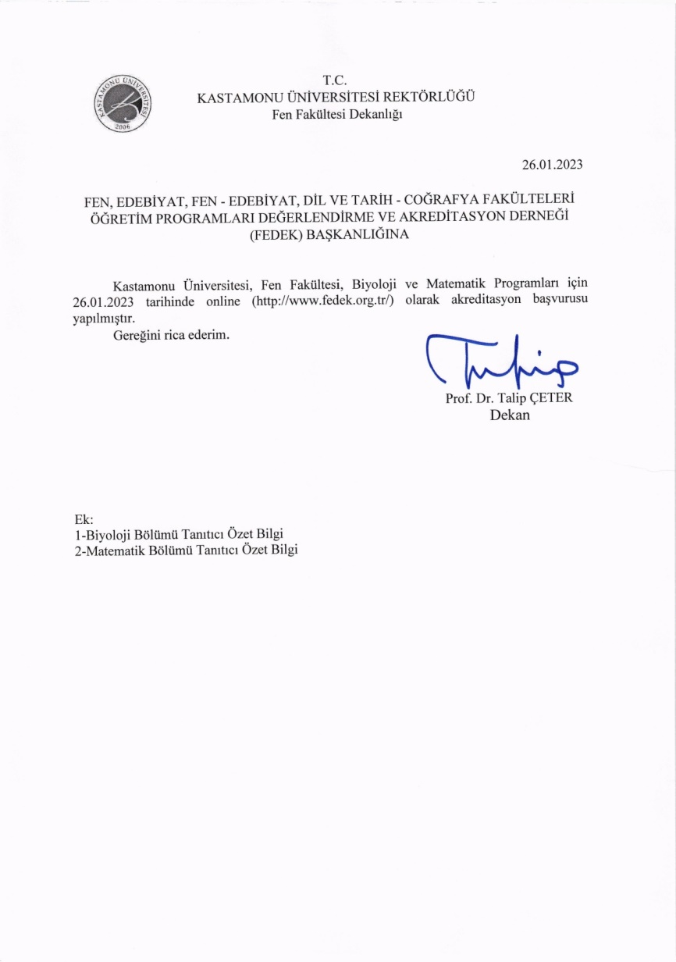

2. FEDEK’ten gelen ve Akreditasyon başvurumuzun alındığına dair yazı

B.1.2.4. Biyoloji ve Matematik 2022-2023 Bahar dönemi ders dağılımları ile ilgili “bölüm kurul kararları”
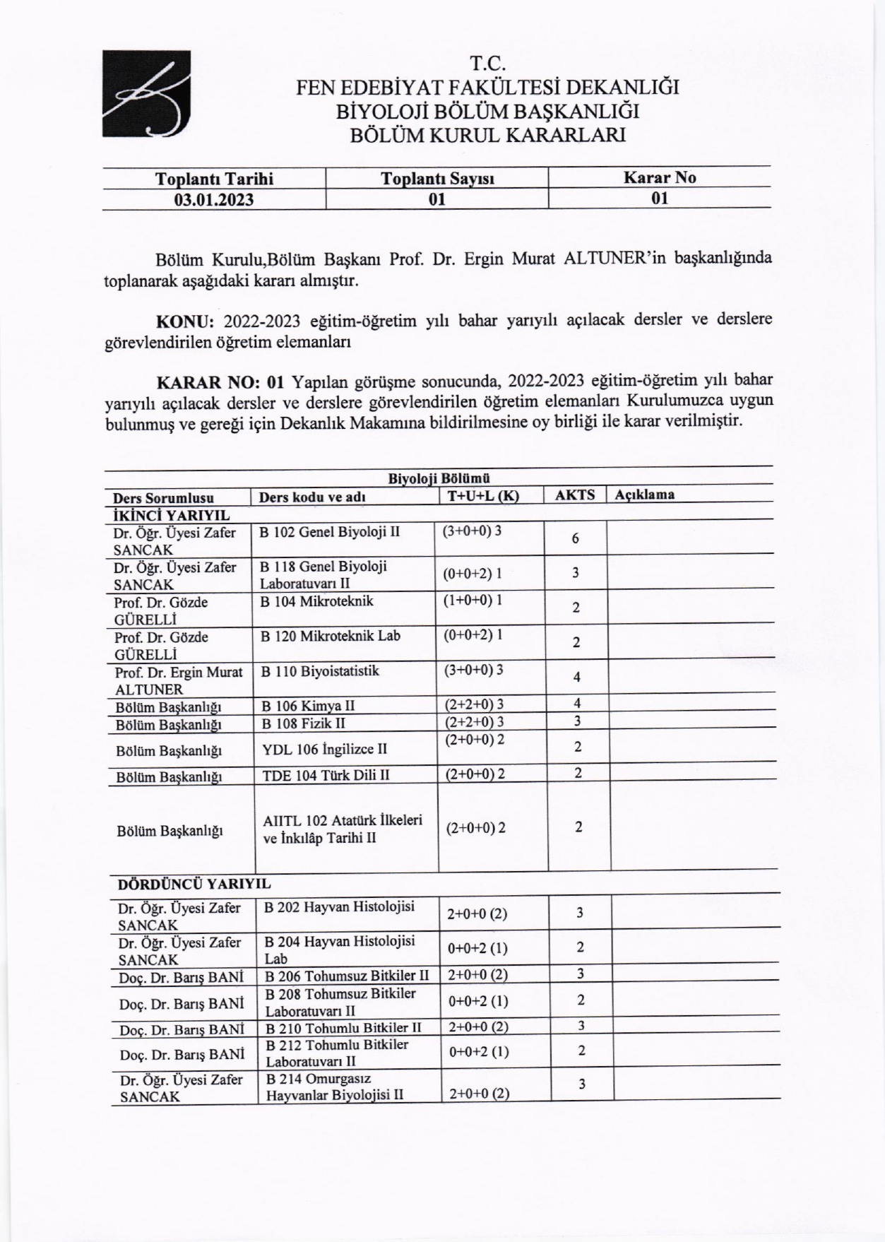
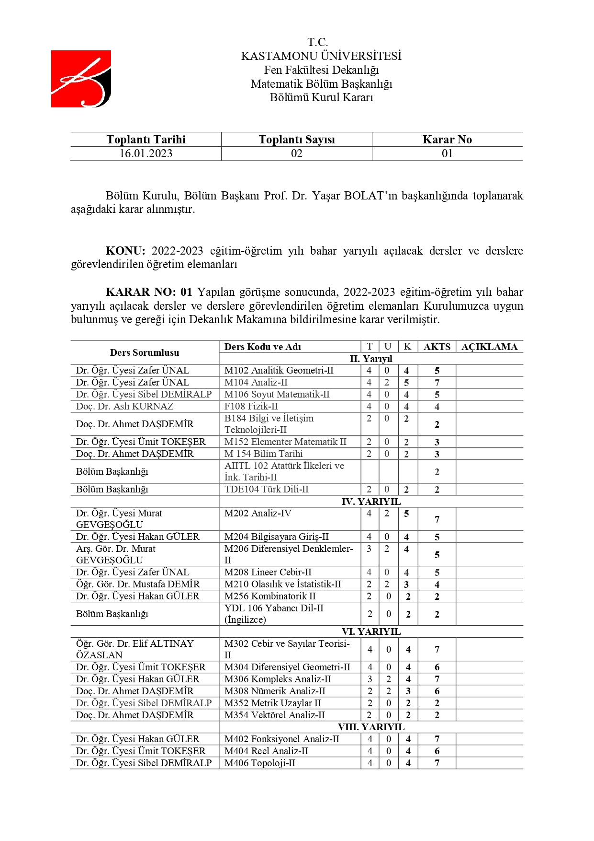
B.1.2.5. Biyoloji ve Matematik bölümleri Müfredatları ile ilgili Senato Kararları
K.Ü. 16/09/2021 tarihli, 2021/211 sayılı Senato Kararı

K.Ü. 15.09.2022 tarihli, 2022/22-05 sayılı Senato Kararı

B.1.2.6. web sayfası ders program linki
https://fen.kastamonu.edu.tr/index.php/component/content/article/2022-2023-final-doenemi-lisans-ders-programlari?catid=12&Itemid=101
B.1.2.7 Akts Bilgi Paketleri
https://ubys.kastamonu.edu.tr/AIS/OutcomeBasedLearning/Home/Index?id=null&culture=tr-TRps

B.1.3. Ders Kazanımlarının Program Çıktılarıyla Uyumu
Gereklilikler
Derslerin öğrenme kazanımları (karma ve uzaktan eğitim de dahil) tanımlanmış ve program çıktıları ile ders kazanımları eşleştirmesi oluşturulmuş ve ilan edilmiştir. Kazanımların ifade şekli öngörülen bilişsel, duyuşsal ve devinimsel seviyeyi açıkça belirtmektedir. Ders öğrenme kazanımlarının gerçekleştiğinin nasıl izleneceğine dair planlama yapılmıştır, özellikle alana özgü olmayan (genel) kazanımların irdelenme yöntem ve süreci ayrıntılı belirtilmektedir.

Faaliyetler
Kurumda, tüm programların amaçları, çıktıları ve bunların TYYÇ uyumuna ilişkin tüm alanları kapsayan uygulamalar, sistematik olarak izlenmekte ve paydaşlarla birlikte değerlendirilerek önlemler alınmaktadır. Buna göre, TYYÇ lisans eğitimi yeterlilikleri içerisindeki bilgi, beceriler ve yetkinlikler, kurum programlarının amaç ve çıktıları ile ilişkili ve uyumludur (B.1.3.1) (B.1.3.2)

Olgunluk Düzeyi (Rubrik Dereceli Derecelendirme Puanı) 3
Kanıtlar
B.1.3.1. Bilgi Paketleri
https://ubys.kastamonu.edu.tr/AIS/OutcomeBasedLearning/Home/Index?id=null&culture=tr-TRps
B.1.3.2. TYYC Matris
http://tyyc.yok.gov.tr/?pid=33

B.1.4. Öğrenci İş Yüküne Dayalı Ders Tasarımı
Gereklilikler
Tüm derslerin AKTS değeri web sayfası üzerinden paylaşılmakta, öğrenci iş yükü takibi ile doğrulanmaktadır. Staj ve mesleğe ait uygulamalı öğrenme fırsatları mevcuttur ve yeterince öğrenci iş yükü ve kredi çerçevesinde değerlendirilmektedir. Gerçekleşen uygulamanın niteliği irdelenmektedir. Öğrenci iş yüküne dayalı tasarımda uzaktan eğitimle ortaya çıkan çeşitlilikler de göz önünde bulundurulmaktadır.

Faaliyetler
Fen Fakültesinde zorunlu ve seçmeli derslerin dağılımı anabilim dalları göz önünde bulundurularak dengeli bir şekilde yapılandırılmıştır. Programda yer alan her dersin bilgi paketleri de web sitesinde yer almakta ve paydaşlarla paylaşılmaktadır ve Fen Fakültesinde yer alan derslerin iş yüküne dayalı kredi değerleri (AKTS) belirlenmiştir (B.1.4.1). Fakültemizin Biyoloji bölümünde 3. sınıftan itibaren seçmeli dersler başlamaktadır. 2. sınıfın sonunda branş seçimi, 3. sınıftan itibaren de o branşa uygun dersler ve seçmeli dersler bulunmaktadır (B.1.4.1).
Fen Fakültesine ait lisans müfredat formlarında zorunlu ve seçmeli derslerin dengesi müfredata uygun olarak planlanmıştır (B.1.4.2).
Kastamonu Üniversitesi Ön Lisans ve Lisans Eğitim, Öğretim ve Sınav Yönetmeliği (B.1.4.3) hükümleri gereğince, öğrencilerin Lisans Derecesine hak kazanabilmeleri için, ders ve laboratuvar çalışmalarını tamamlamaları zorunludur.
Biyoloji Bölümü lisans derslerinden Üniversite Yaşamına Uyum, Temel Bilgi Teknolojisi Kullanımı, gibi alanında zorunlu ve ayrıca Ortak Seçmeli Ders havuzundan alabileceği çok faklı alanlarda dersler bulunmaktadır. Üniversitemizde bulunan bu uygulama ile Öğrencilerin farklı alanlara ilgisinin çekilmesi amaçlamıştır (B.1.4.4).
2209-A Üniversite Öğrencileri Araştırma Projeleri Destekleme Programı” 2022/1 dönemi kapsamında yapılan 13 başvurunun tamamı kabul olmuştur. Başvuru sonuçları Fakültemiz web sayfasından kamuoyu ile paylaşılmıştır. Öğrenciler danışman hocaları ile çalışmalarına devam etmektedir (B.1.4.5).
Kurumda, tüm programlarda öğrenme-öğretme süreçlerinde aktif ve etkileşimli öğrenci katılımını sağlayan güncel, disiplinlerarası çalışmaya teşvik eden ve araştırma/öğrenme ve öğrenci odaklı öğretim yöntem ve teknikleri uygulanmakta ve bu uygulamalardan bazı sonuçlar elde edilmektedir. Aktif ve etkileşimli öğretme yöntemlerine ilişkin uygulamalar yapılmakta olup, eğiticilerin eğitimi program içeriğinde öğrenci merkezli öğrenme-öğretme yaklaşımına ilişkin uygulamalar kullanılmaktadır. Örneğin, Dr. Öğr. Üyesi Nezahat Turfan başkanlığında Biyoloji bölümümüz 1. Sınıf öğrencileri ile birlikte 07.10.2022 tarihinde teknik arazi gezisi gerçekleştirilmiştir (B.1.4.6).

Olgunluk Düzeyi (Rubrik Dereceli Derecelendirme Puanı) 3
Kanıtlar
B.1.4.1.Bilgi Paketleri
https://ubys.kastamonu.edu.tr/AIS/OutcomeBasedLearning/Home/Index?id=null&culture=tr-TRps
B.1.4.2. Biyoloji ve Matematik bölümleri müfredatlarının güncellenmesi ve Fen Fakültesine aktarılmasıyla ilgili Senato Kararları
K.Ü. 16/09/2021 tarihli, 2021/211 sayılı Senato Kararı


K.Ü. 15.09.2022 tarihli, 2022/22-05 sayılı Senato Kararı

B.1.4.3. Kastamonu Üniversitesi Ön Lisans ve Lisans Eğitim, Öğretim ve Sınav Yönetmeliği (https://oidb.kastamonu.edu.tr/images/2022/ku-onlisans-lisans-eg-og-yon-24-10-2022.pdf)
B.1.4.4. K.Ü. Ortak Seçmeli Dersler (2022-2023 Bahar dönemi)
https://kuosd.kastamonu.edu.tr/images/osdf_listesi.pdf
B.1.4.5. 2209-A 2022 Yılı 1.Dönem Çağrısı Destek Hakkı Kazananların Listesi
https://fen.kastamonu.edu.tr/index.php/component/content/article/biyoloji-boeluemue-oegrencilerinin-hazirladigi-13-proje-tubitak-tarafindan-desteklendi?catid=2&Itemid=101
B.1.4.6. Biyoloji 1. Sınıf öğrencileri ile birlikte 07.10.2022 tarihinde gerçekleştirilen teknik arazi gezisi
https://fen.kastamonu.edu.tr/index.php/component/content/article/biyoloji-boeluemue-teknik-gezi-duezenledi?catid=28&Itemid=101

B.1.5. Programların izlenmesi ve güncellenmesi
Gereklilikler
Her program ve ders için (örgün, uzaktan, karma, açıktan) program amaçlarının ve öğrenme çıktılarının izlenmesi planlandığı şekilde gerçekleşmektedir. Bu sürecin isleyişi ve sonuçları paydaşlarla birlikte değerlendirilmektedir. Eğitim ve öğretim ile ilgili istatistiki göstergeler (her yarıyıl açılan dersler, öğrenci sayıları, başarı durumları, geri besleme sonuçları, ders çeşitliliği, lab uygulama, lisans/lisansüstü dengeleri, ilişki kesme sayıları/nedenleri, vb) periyodik ve sistematik şekilde izlenmekte, tartışılmakta, değerlendirilmekte, karşılaştırılmakta ve kaliteli eğitim yönündeki gelişim sürdürülmektedir. Program akreditasyonu planlaması, teşviki ve uygulaması vardır; birimin akreditasyon stratejisi belirtilmiş ve sonuçları tartışılmıştır. Akreditasyonun getirileri, iç kalite güvence sistemine katkısı değerlendirilmektedir.
Faaliyetler
Bölümlere ait program çıktılarının değerlendirmeleri anket ile takip edilecektir. 2023 yılı içerisinde Biyoloji ve Matematik bölümleri için Başvurusu yapılan FEDEK, Akreditasyon süreci içerisinde gerekli iyileştirilmelerin yapılması planlanmaktadır (B.1.5.1).
Üniversitemizde uzaktan ve örgün tüm eğitim programları “Kastamonu Üniversitesi, Uluslararasılaşma ve Bologna Süreci Koordinatörlüğü, AKTS hesaplama kılavuzu ve Bilgi Paketi Hazırlama Belgeleri dikkate alınarak (B.1.5.2), Kastamonu Ünversitesi, Ön lisans ve lisans eğitim-öğretim ve sınav yönetmeliği” (B.1.5.3) kapsamında izleme ve değerlendirme çalışmaları ile yapılmaktadır.
Biyoloji ve Matematik Bölümleri Paydaş katılımıyla ve görüşlerinden hareketle programlarda yapılan iyileştirmeler kapsamında 2021 yılı Temmuz ve Ağustos aylarında görüşülerek müfredat güncellemesi yapılmıştır (B.1.5.4). Biyoloji Matematik Bölümleri müfredatlarında başvurusu yapılan FEDEK Akreditasyon sürecinde yeni iyileştirme ve güncelleme çalışmaları yapılacaktır (B.1.5.1).

Olgunluk Düzeyi (Rubrik Dereceli Derecelendirme Puanı) 3
Kanıtlar
B.1.5.1. Akreditasyon başvurusu
1. Fen Fakültesi Dekanlığı’ndan Biyoloji ve Matematik bölümlerinin akreditasyon başvurusu için FEDEK’e gönderilen ıslak imzalı yazı
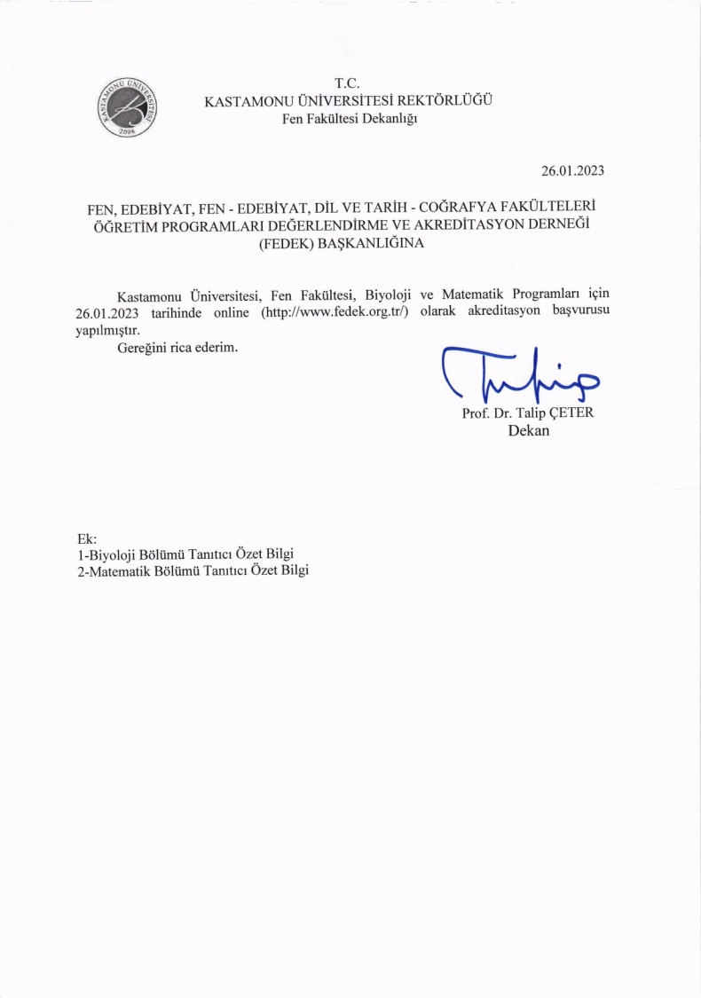

2. FEDEK’ten gelen ve Akreditasyon başvurumuzun alındığına dair yazı

B.1.5.2. Kastamonu Üniversitesi, Uluslararasılaşma ve Bologna Süreci Koordinatörlüğü, AKTS hesaplama kılavuzu ve Bilgi Paketi Hazırlama Belgeleri
https://bologna.kastamonu.edu.tr/index.php/akts-islemleri
B.1.5.3. Kastamonu Üniversitesi, Ön lisans ve lisans eğitim-öğretim ve sınav yönetmeliği
https://oidb.kastamonu.edu.tr/images/2021/mevzuat/Kastamonu_%C3%9Cniversitesi_%C3%96n_Lisans_ve_Lisans_E%C4%9Fitim-%C3%96%C4%9Fretim_ve_S%C4%B1nav_Y%C3%B6netmeli%C4%9Fi.pdf
B.1.5.4. Müfredat Güncellemesi Biyoloji ve Matematik bölümleri Müfredatları ile ilgili Senato Kararları
K.Ü. 16/09/2021 tarihli, 2021/211 sayılı Senato Kararı


K.Ü. 15.09.2022 tarihli, 2022/22-05 sayılı Senato Kararı

B.1.6. Eğitim ve öğretim süreçlerinin yönetimi
Gereklilikler
Birim, eğitim ve öğretim süreçlerini bütüncül olarak yönetmek üzere; organizasyonel yapılanma (üniversite eğitim ve öğretim komisyonu, öğrenme ve öğretme merkezi, vb.), bilgi yönetim sistemi ve uzman insan kaynağına sahiptir. Eğitim ve öğretim süreçleri üst yönetimin koordinasyonunda yürütülmekte olup; bu süreçlere ilişkin görev ve sorumluluklar tanımlanmıştır.
Eğitim ve öğretim programlarının tasarlanması, yürütülmesi, değerlendirilmesi ve güncellenmesi faaliyetlerine ilişkin kurum genelinde ilke, esaslar ile takvim belirlidir.
Programlarda öğrenme kazanımı, öğretim programı (müfredat), eğitim hizmetinin verilme biçimi (örgün, uzaktan, karma, açıktan), öğretim yöntemi ve ölçme-değerlendirme uyumu ve tüm bu süreçlerin koordinasyonu üst yönetim tarafından takip edilmektedir.
Faaliyetler
Fen Fakültesinde bütün eğitim ve öğretim süreçleri Kastamonu Üniversitesi Önlisans ve Lisans Eğitim-Öğretim ve Sınav Yönetmeliği esas alınarak yönetilmektedir (B.1.6.1). Fakültemizde eğitim-öğretim, araştırma-geliştirme, toplumsal katkı ve yönetim sistemine ilişkin süreçler tanımlanmış ve web sayfasında yayımlanmıştır (B.1.6.2). Fakültemizde birimler ve alanları kapsayacak şekilde yönetilen süreçlere takip etmek amacıyla İş Akış Şemaları oluşturulmuştur. Bu iş şemaları web sayfasında yayımlanmıştır (B.1.6.3). 2022-2023 Eğitim Öğretim Yılı Akademik Takvimi üniversitemiz web sayfasında yayınlanmıştır (B.1.6.4).
Öğrencilerin eğitim süreçlerini takip edebilmesi ve danışmanı ile kolaylıkla iletişime geçmesini sağlayan, ara yüz kullanımı oldukça rahat bir Öğrenci Bilgi Sistemi bulunmaktadır (B.1.6.5).

Olgunluk Düzeyi (Rubrik Dereceli Derecelendirme Puanı) 3
Kanıtlar
B.1.6.1. Kastamonu Üniversitesi Ön Lisans Ve Lisans Eğitim-Öğretim ve Sınav Yönetmeliği
https://oidb.kastamonu.edu.tr/images/2021/mevzuat/Kastamonu_%C3%9Cniversitesi_%C3%96n_Lisans_ve_Lisans_E%C4%9Fitim-%C3%96%C4%9Fretim_ve_S%C4%B1nav_Y%C3%B6netmeli%C4%9Fi.pdf
B.1.6.2. Fen Fakültesi Komisyonlar
https://fen.kastamonu.edu.tr/images/2022/komisyonlar/fakulte_komisyonlar.pdf
B.1.6.3. İş Akış Şemaları
https://fen.kastamonu.edu.tr/images/2018/ickontrol/i%C5%9F_ak%C4%B1%C5%9F_%C5%9Femas%C4%B1/FEN_FAK%C3%9CLTES%C4%B0_%C4%B0%C5%9E_AKI%C5%9E_%C5%9EEMASI.pdf
B.1.6.4. 2022-2023 Eğitim Öğretim Yılı Akademik Takvimi
https://oidb.kastamonu.edu.tr/images/2022/2022-2023_Eitim-retim_Yl__Akademik_Takvim5090.pdf
B.1.6.5. K.Ü. Öğrenci Bilgi Sistemi
https://ubys.kastamonu.edu.tr/

B.2. Programların Yürütülmesi (Öğrenci Merkezli Öğrenme Öğretme ve Değerlendirme)
Gereklilikler (Öğrenci Merkezli Öğrenme, Öğretme ve Değerlendirme)
Birim, hedeflediği nitelikli mezun yeterliliklerine ulaşmak amacıyla öğrenci merkezli ve yetkinlik temelli öğretim, ölçme ve değerlendirme yöntemlerini uygulamalıdır. Birim, öğrenci kabulleri, diploma, derece ve diğer yeterliliklerin tanınması ve sertifikalandırılmasına yönelik açık kriterler belirlemeli; önceden tanımlanmış ve ilan edilmiş kuralları tutarlı şekilde uygulamalıdır.

B.2.1. Öğretim yöntem ve teknikleri
Gereklilikler
Öğretim yöntemi öğrenciyi aktif hale getiren ve etkileşimli öğrenme odaklıdır. Tüm eğitim türleri içerisinde (örgün, uzaktan, karma) o eğitim türünün doğasına uygun; öğrenci merkezli, yetkinlik temelli, süreç ve performans odaklı disiplinlerarası, bütünleyici, vaka/uygulama temelinde öğrenmeyi önceleyen yaklaşımlara yer verilir. Bilgi aktarımından çok derin öğrenmeye, öğrenci ilgi, motivasyon ve bağlılığına odaklanılmıştır.
Örgün eğitim süreçleri ön lisans, lisans ve lisansüstü öğrencilerini kapsayan; teknolojinin sunduğu olanaklar ve ters yüz öğrenme, proje temelli öğrenme gibi yaklaşımlarla zenginleştirilmektedir. Öğrencilerinin araştırma süreçlerine katılımı müfredat, yöntem ve yaklaşımlarla desteklenmektedir. Tüm bu süreçlerin uygulanması, kontrol edilmesi ve gereken önlemlerin alınması sistematik olarak değerlendirilmektedir.
Faaliyetler
Öğrenci odaklı eğitim konusunda fakültemiz öğretim üyelerinin farkındalığı oldukça yüksektir. Öğretim elemanı başına düşen öğrenci sayısı program yeterliliklerinin garantiye alınması açısından dengelidir (B.2.1.1).
Öğrencilerin farklı disiplinlerden haberdar olması amacıyla seçmeli dersler kapsamında üniversite havuzunda yer alan Ortak Seçmeli (OSD) derslerine katılabilmektedir. (B.2.1.2).
Biyoloji Bölüm öğretim üyelerimiz ile birlikte lisans öğrencilerimiz için “TÜBİTAK 2209-A Üniversite Öğrencileri Araştırma Projeleri Destekleme Programı”na başvuru yapmış ve toplam 13 proje desteklenmiştir (B.2.1.3).
Bologna süreci çerçevesinde Biyoloji ve Matematik bölümleri ders bilgi paketleri güncellenmiş ve öğrenci merkezli öğretim yöntemlerinin varlığı bu paketler içerisinde belirtilmiştir (B.2.1.4).
Üniversitemizin bünyesindeki KUZEM aracılığı ile temin edilen uzaktan eğitim platformu talep edilen bütün istekleri karşılamaktadır. Platform üzerinde Forum açma, sınıf içi tartışma, ödev, online sınav, video ve link paylaşımı, ekran paylaşımı gibi uzaktan eğitim süreçlerine destek verecek çok sayıda özellik mevcuttur (B.2.1.5).

Olgunluk Düzeyi (Rubrik Dereceli Derecelendirme Puanı) 3
Kanıtlar
B.2.1.1. 2022 Yıllı Birim Faaliyet Raporu (Akademik Kadro ve Öğrenci Sayıları)
https://fen.kastamonu.edu.tr/images/FF_2023/2022%20Y%C4%B1l%C4%B1%20Birim%20Faaliyet%20Raporu%20(24%20Sayfa)%20.pdf
B.2.1.2. K.Ü. Ortak Seçmeli Dersler
https://kuosd.kastamonu.edu.tr/images/osdf_listesi.pdf
B.2.1.3. TÜBİTAK 2209-A 2022 Yılı 1.Dönem Çağrısı Destek Hakkı Kazananların Listesi
https://fen.kastamonu.edu.tr/index.php/component/content/article/biyoloji-boeluemue-oegrencilerinin-hazirladigi-13-proje-tubitak-tarafindan-desteklendi?catid=2&Itemid=101
B.2.1.4. Biyoloji ve Matematik Bölümleri Ders Bilgi Paketleri
https://ubys.kastamonu.edu.tr/AIS/OutcomeBasedLearning/Home/Index?culture=tr-TRps
B.2.1.5. KUZEM uzaktan öğretim platformu
https://kastamonuedu.almscloud.com/Account/LoginBefore

B.2.2. Ölçme ve değerlendirme
Gereklilikler
Öğrenci merkezli ölçme ve değerlendirme, yetkinlik ve performans temelinde yürütülmekte ve öğrencilerin kendini ifade etme olanakları mümkün olduğunca çeşitlendirilmektedir.
Ölçme ve değerlendirmenin sürekliliği çoklu sınav olanakları ve bazıları süreç odaklı (formatif) ödev, proje, portfolyo gibi yöntemlerle sağlanmaktadır. Ders kazanımlarına ve eğitim türlerine (örgün, uzaktan, karma) uygun sınav yöntemleri planlamakta ve uygulanmaktadır. Sınav uygulama ve güvenliği (örgün/çevrimiçi sınavlar, dezavantajlı gruplara yönelik sınavlar) mekanizmaları bulunmaktadır.
Ölçme ve değerlendirme uygulamalarının zaman ve kişiler arasında tutarlılığı ve güvenirliği sağlanmaktadır. Birim, ölçme değerlendirme yaklaşım ve olanaklarını öğrenci-öğretim elemanı geri bildirimine dayalı biçimde iyileştirmektedir Bu iyileştirmelerin duyurulması, uygulanması, kontrolü, hedeflerle uyumu ve alınan önlemler irdelenmektedir.
Faaliyetler
Öğretme – öğrenme yöntem ve stratejileri, öğrencilerin kendi kendine çalışma, yaşam boyu öğrenme, gözlem yapma, başkasına öğretme, sunma, eleştirel düşünme, takım çalışması, bilişimden etkin yararlanma gibi becerilerini arttıracak şekilde seçilmektedir. Ayrıca, öğretim tarzının farklı kabiliyetleri olan öğrencileri destekleyecek biçimde olmasına dikkat edilir (B.2.2.1). Fakültemizde, başarı ölçme ve değerlendirme Kastamonu Üniversitesi Ön Lisans ve Lisans Eğitim-Öğretim ve Sınav Yönetmeliğine uygun olarak yapılmaktadır (B.2.2.2).
Ders öğrenme çıktılarının kazanımı ile ilgili değerlendirmeler, ders bazında verilen ödev ve proje ve vize ile final sınav uygulamaları ile yapılmaktadır. Bölümlerin web sayfasından Lisans/Müfredat Formları başlığı altından ve ders bilgi paketlerinden ilgili bilgilere ulaşılabilmektedir ( B.2.2.1).
Öğrencinin derslerdeki başarılı olma durumuna ve öğrencinin mezuniyet koşullarını sağlayıp sağlamadığına ilişkin kararlar şeffaf ve tanımlı süreçlerle verilmektedir. Öğrencinin devamsızlığı veya sınava girmeyi engelleyen haklı ve geçerli nedenlerin oluşması durumunu kapsayan açık düzenlemeler ilgili yönetmelikte mevcuttur.
Öğrencilerin ölçme ve değerlendirme sistemi ile ilgili görüşlerini almak üzere “Öğrenci Memnuniyet Anketi” düzenlenmekte (B.2.2.3) ve tamamlandığında sonuçları değerlendirilecektir.
Öğrencilerimiz herhangi bir konudaki şikayetlerini bölüm başkanlığına ileterek veya dekana mesaj uygulamasını kullanarak sonuç almaktadırlar (B.2.2.4).

Olgunluk Düzeyi (Rubrik Dereceli Derecelendirme Puanı) 3
Kanıtlar
B.2.2.1. Biyoloji ve Matematik Bölümleri Ders Bilgi Paketleri
https://ubys.kastamonu.edu.tr/AIS/OutcomeBasedLearning/Home/Index?culture=tr-TRps
B.2.2.2. Kastamonu Üniversitesi Ön Lisans Ve Lisans Eğitim-Öğretim ve Sınav Yönetmeliği
https://oidb.kastamonu.edu.tr/images/2021/mevzuat/Kastamonu_%C3%9Cniversitesi_%C3%96n_Lisans_ve_Lisans_E%C4%9Fitim-%C3%96%C4%9Fretim_ve_S%C4%B1nav_Y%C3%B6netmeli%C4%9Fi.pdf
B.2.2.3. Öğrenci Memnuniyet Anketi
https://ubys.kastamonu.edu.tr/MES/Application/Public/Join?SurveyId=186UsvxfY2aAukuvHZPPGg!xGGx!!xGGx!
B.2.2.4. Dekana mesaj uygulaması
https://fen.kastamonu.edu.tr/index.php/fakueltemiz/dekana-mesaj

B.2.3. Öğrenci kabulü, önceki öğrenmenin tanınması ve kredilendirilmesi
Gereklilikler
Öğrenci kabulüne (merkezi yerleştirmeyle gelen öğrenci grupları dışında kalan öğrenciler dahil) ilişkin ilke ve kuralları tanımlanmış ve ilan edilmiştir. Bu ilke ve kurallar birbiri ile tutarlı olup, uygulamalar şeffaftır. Diploma, sertifika gibi belge talepleri titizlikle takip edilmektedir.
Önceki öğrenmenin (örgün, yaygın, uzaktan/karma eğitim ve serbest öğrenme yoluyla edinilen bilgi ve becerilerin) tanınması ve kredilendirilmesi yapılmaktadır. Uluslararasılaşma politikasına paralel hareketlilik destekleri, öğrenciyi teşvik, kolaylaştırıcı önlemler bulunmaktadır ve hareketlilikte kredi kaybı olmaması yönünde uygulamalar vardır.
Faaliyetler
Birim, öğrenci kabullerinde açık ve tutarlı kriterler uygulamaktadır. Programda “formal” öğrenmelerin tanınması için tanımlı süreçler bulunmaktadır (B.2.3.1).
Önceki öğrenmenin (örgün, yaygın, uzaktan/karma eğitim ve serbest öğrenme yoluyla edinilen bilgi ve becerilerin) tanınması ve kredilendirilmesi için Kastamonu Üniversitesi “Ön Lisans ve Lisans Muafiyet ve İntibak Yönergesi” bulunmaktadır (B.2.3.2).
2022 yılı, Erasmus+ öğrenim haraketliliğine Biyoloji Bölümünden bir öğrencimiz hak kazanmıştır (B.2.3.3). Ayrıca Biyoloji ve Matematik bölümlerimizde, Lisans düzeyinde toplam 18 yabancı uyruklu öğrenci bulunmaktadır (B.2.3.4).
Bölümümüz öğrencilerimizin uluslararasılaşma politikasına paralel hareketlilik destekleri olarak Erasmus+ Öğrenim hareketliliği içinde yer almakta ve bölüm bazında koordinatör bulundurmaktadır (B.2.3.5). Bu sistem için, öğrenciyi teşvik, kolaylaştırıcı önlemler bulunmaktadır ve hareketlilikte kredi kaybı olmaması yönünde uygulamalar Kastamonu Üniversitesi ERASMUS Koordinatörlüğü tarafından web sayfasında yayınlamıştır (B.2.3.6).

Olgunluk Düzeyi (Rubrik Dereceli Derecelendirme Puanı) 3
Kanıtlar
B.2.3.1. Yönetmelikler ve Yönergeler Web Sayfası
https://oidb.kastamonu.edu.tr/index.php/doekuemanlar/mevzuat
B.2.3.2. K.Ü. Ön Lisans ve Lisans Muafiyet ve İntibak Yönergesi
https://oidb.kastamonu.edu.tr/images/2021/mevzuat/Kastamonu_%C3%9Cniversitesi_%C3%96nlisans_ve_Lisans_Muafiyet_ve_%C4%B0ntibak_Y%C3%B6nergesi.pdf
B.2.3.3. Erasmus Hareketliliği Öğrenci Sayısı
https://erasmus.kastamonu.edu.tr/images/2020/dokumanlar/Erasmus_ilanlar/ErasmusSonuclarWEB_Ogrenim2022a.pdf
B.2.3.4. Yabancı Uyruklu Öğrenci Sayısı (2022 Yılı Birim Faaliyet Raporu, sayfa 13
Tablo 8)
https://fen.kastamonu.edu.tr/images/FF_2023/2022%20Y%C4%B1l%C4%B1%20Birim%20Faaliyet%20Raporu%20(24%20Sayfa)%20.pdf
B.2.3.5. web-koordinatorler-listesi
https://fen.kastamonu.edu.tr/images/FF_2022/ic_kontrol_2022/FEF_Koordinat%C3%B6rl%C3%BCkler3826.pdf
B.2.3.6. Değişim Birimleri Programları - Erasmus Öğrenim Hareketliliği
https://erasmus.kastamonu.edu.tr/index.php/hareketlilikler/ogrenci-hareketliligi

B.2.4. Yeterliliklerin Sertifikalandırılması ve Diploma
Gereklilikler
Yeterliliklerin onayı, mezuniyet koşulları, mezuniyet karar süreçleri açık, anlaşılır, kapsamlı ve tutarlı şekilde tanımlanmış ve kamuoyu ile paylaşılmıştır. Sertifikalandırma ve diploma işlemleri bu tanımlı sürece uygun olarak yürütülmekte, izlenmekte ve gerekli önlemler alınmaktadır.
Faaliyetler
Üniversitemiz Bologna sürecinin önemli basamaklarından birisi olan Uluslararası Diploma Eki Etiketini (Diploma Supplement Label) almaya hak kazanmıştır. Diploma Eki belgesi, öğrencilerin diplomalarına ek olarak verilen tamamlayıcı bir belge niteliğinde olup uluslararası akademik ve mesleki tanınırlığı sağlamaktadır (B.1.4.1). Fakültemizde, diploma, diploma eki ve diğer belgelerin düzenlemesi, üniversitemizin ilgili yönergeleri dikkate alınarak yapılmaktadır (B.2.4.1).
Fakültemizde, yabancı uyruklu öğrencilerin kabulleri üniversitemizi ilgili mevzuatları kapsamında değerlendirilmektedir; öğrenci iş yükü kredisi ilgili yönergelere göre düzenlenmektedir. Bu yönergeler şunlardır: Yatay Geçiş Yönergesi (B.2.4.2), Önlisans ve Lisans Muafiyet ve İntibak Yönergesi (B.2.4.3), Yabancı Uyruklu Öğrenci Kabul ve Kayıt Yönergesi (B.2.4.4).

Olgunluk Düzeyi (Rubrik Dereceli Derecelendirme Puanı) 3
Kanıtlar
B.2.4.1. Diploma, diploma eki ve diğer belgelerin düzenlenmesine ilişkin yönerge
https://oidb.kastamonu.edu.tr/images/2021/mevzuat/Diploma_Diploma_Eki_ve_Sertifikalar%C4%B1n_D%C3%BCzenlenmesine_%C4%B0li%C5%9Fkin_Y%C3%B6nerge_1.pdf
B.2.4.2.Yatay geçiş yönergesi
https://www.kastamonu.edu.tr/index.php/tr/iletisim-tr/rektorluk-tr/9-kategori-basin-yayin-tr/yonetim-makaleleri-tr/8-yonetim-yonetim-ve-yonergeler-tr
B.2.4.3. K.Ü. Önlisans ve Lisans Muafiyet ve İntibak Yönergesi
https://oidb.kastamonu.edu.tr/images/2021/mevzuat/Kastamonu_%C3%9Cniversitesi_%C3%96nlisans_ve_Lisans_Muafiyet_ve_%C4%B0ntibak_Y%C3%B6nergesi.pdf
B.2.4.4. Yabancı Uyruklu Öğrenci Kabul ve Kayıt Yönergesi
https://www.kastamonu.edu.tr/index.php/tr/iletisim-tr/rektorluk-tr/9-kategori-basin-yayin-tr/yonetim-makaleleri-tr/8-yonetim-yonetim-ve-yonergeler-tr

B.3. Öğrenme Kaynakları ve Akademik Destek Hizmetleri
Gereklilikler
Birim, hedeflediği nitelikli mezun yeterliliklerine ulaşmak ve eğitim- öğretim faaliyetlerini yürütmek için uygun altyapıya, kaynaklara ve ortamlara sahip olmalı ve öğrenme olanaklarının tüm öğrenciler için yeterli ve erişilebilir olmasını güvence altına almalıdır. Birim öğrencilerin akademik gelişimi ve kariyer planlamasına yönelik destek hizmetleri sağlamalıdır.
B.3.1. Öğrenme ortam ve kaynakları
Gereklilikler
Sınıf, laboratuvar, kütüphane, stüdyo; ders kitapları, çevrim içi (online) kitaplar/belgeler/videolar vb. kaynaklar uygun nitelik ve niceliktedir, erişilebilirdir ve öğrencilerin bilgisine/kullanımına sunulmuştur. Öğrenme ortamı ve kaynaklarının kullanımı izlenmekte ve iyileştirilmektedir. Birimde eğitim-öğretim ihtiyaçlarına tümüyle cevap verebilen, kullanıcı dostu, ergonomik, eş zamanlı ve eş zamansız öğrenme, zenginleştirilmiş içerik geliştirme ayrıca ölçme ve değerlendirme ve hizmet içi eğitim olanaklarına sahip bir öğrenme yönetim sistemi bulunmaktadır.
Öğrenme ortamı ve kaynakları öğrenci-öğrenci, öğrenci-öğretim elemanı ve öğrenci-materyal etkileşimini geliştirmeye yönelmektedir.
Faaliyetler
Birimimizde tüm programlarındaki uygun nicelik ve nitelikte, erişilebilir öğrenme kaynakları (sınıf, laboratuvar, kütüphane, ders kitapları, insan kaynakları, öğrenme desteği vb.) sağlamak üzere öğrenme kaynakları yönetilmektedir. Fakültemiz; Dekanlık, Derslik ve Laboratuvar alanlarından oluşmaktadır. Fiziki kaynaklarımızın elde edilmesi ve kullanılması hususunda izlediğimiz politika, üniversitemiz bütçesi ile sınırlıdır.
Fakültemiz bölümlerinde, lisans programı (Biyoloji ve Matematik), yüksek lisans ve doktora (Kimya hariç) lisansüstü programları ile uygulama ve laboratuvarları 6 profesör, 8 doçent, 7 doktor öğretim üyesi, 3 öğretim görevlisi, 5 araştırma görevlisi ve 3 idari personel ile yürütmektedir Ayrıntılı bilgilere fakültemiz web sitesinden (B.3.1.1) ve 2022 Yıllık faaliyet raporundan ulaşılabilir (B.3.1.2).
Öğrenciler Bilgehan Bilgili Merkez Kütüphane koleksiyonunda 358.725 adet e-kitap, 63.521 kitap, 5.719 adet süreli yayın, 1.990 adet tezi olmak üzere toplam 429.955 yayından yararlanma imkanına sahiptir (B.3.1.3).
Öğrenme ortamı olarak Fakültemize bağlı toplam 12 adet derslik bulunmaktadır. Bu dersliklerin 4 tanesi Fen Fakültesi’nde yürütülen dersler için 8 tanesi de İnsan ve Toplum Bilimleri Fakültesi’nde yürütülen dersler için kullanılmaktadır (B.3.1.3).
Öğrencilerimizin öğrenme kaynaklarına erişim, üniversite içinde bilgisayar, akıllı telefon, tablet gibi mobil cihazlarla ücretsiz kablosuz ağ hizmetinden yararlanabilir veya hem kampüs içi hem de kampüs dışında (anlaşmalı kurumların kapsamı alanında) faydalanılabilen Eduroam hizmeti bulunmaktadır (B.3.1.4).
Öğrencilere sunulan hizmetlerle ilgili öğrenci geri dönüşleri için “Öğrenci Memnuniyet Anketleri” uygulanmakta ve süreç hala devam etmektedir (B.3.1.5).
Fakültemiz bilgisayar laboratuvarlarında bulunan bilgisayarlar, öğrencilerin kullanımına sunulmuş olup (B.3.1.6), ayrıca fakültemize ait seminer salonumuz bulunmaktadır (B.3.1.7).
Üniversitemizdeki uzaktan eğitim sürecinde KUZEM üzerinden ders şubelerinde paylaştıkları dokümanlar, ek ders materyalleri ve verilen ödevler depolanabildiği için öğrenciler istediği zaman ve istediği yerden, dilediği kadar çok tekrarda bu bilgilere erişebilmekte ve ayrıca her tür rehber ve bilgilendirme hizmeti KUZEM tarafından sağlanmaktadır (B.3.1.8).

Olgunluk Düzeyi (Rubrik Dereceli Derecelendirme Puanı) 3
Kanıtlar
B.3.1.1. Fakülte web sayfası
https://fen.kastamonu.edu.tr/
B.3.1.2. 2022 Yılı Birim Faaliyet Raporu
https://fen.kastamonu.edu.tr/images/FF_2023/2022%20Y%C4%B1l%C4%B1%20Birim%20Faaliyet%20Raporu%20(24%20Sayfa)%20.pdf
B.3.1.3. Kastamonu Üniversitesi Bilgehan Bilgili Merkez Kütüphanesi
https://kddb.kastamonu.edu.tr/
B.3.1.4. Kastamonu Üniversitesi web sayfası (Araştırma imkanları)
https://aday.kastamonu.edu.tr/index.php/universitemiz-ku/2847-arastirma-imkanlari#:~:text=Kamp%C3%BCs%20i%C3%A7erisinde%20%C3%B6%C4%9Frenci%2C%20personel%2C%20misafirler%20i%C3%A7in%20kablosuz%20internet%20hizmetimiz%20bulunmaktad%C4%B1r.&text=Eduroam%20%C3%BCyesi%20kurumlar%C4%B1n%20kullan%C4%B1c%C4%B1lar%C4%B1%2C%20kendi,ile%20%C3%BCniversitemiz%20Eduroam%20a%C4%9F%C4%B1na%20ba%C4%9Flanabilmektedir.
B.3.1.5. Öğrenci Memnuniyet Anketi
https://ubys.kastamonu.edu.tr/MES/Application/Public/Join?SurveyId=186UsvxfY2aAukuvHZPPGg!xGGx!!xGGx!
B.3.1.7. Fen Fakültesi Bilgisayar Laboratuvarı
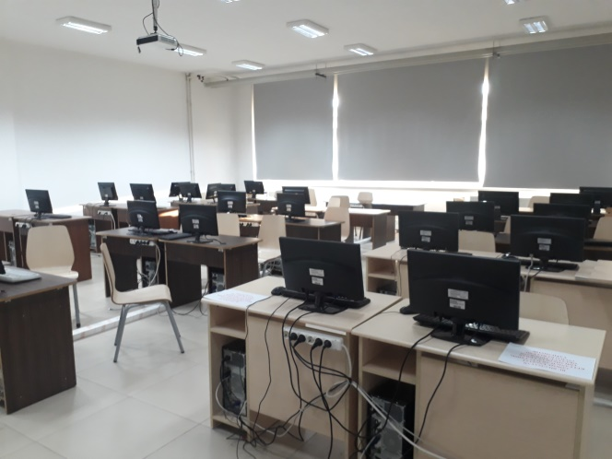

B.3.1.8. Seminer Salonu (D113 nolu salon)
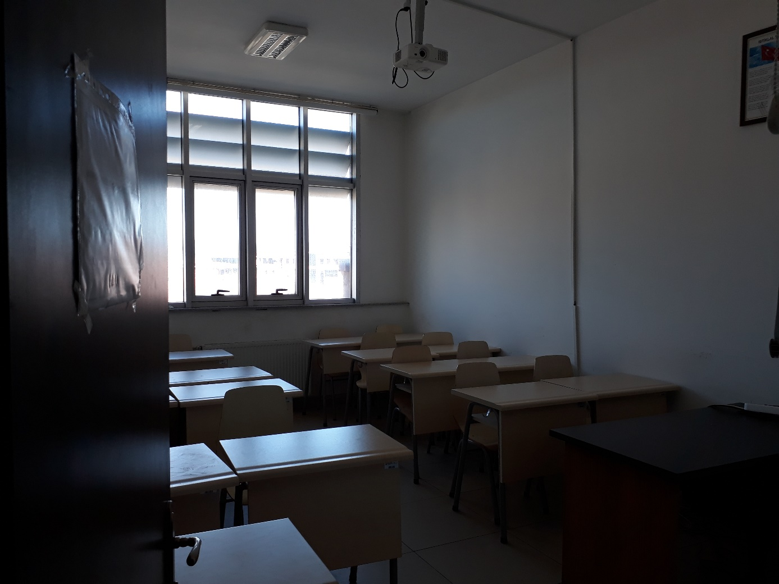
B.3.1.9. KUZEM uzaktan öğretim platformu
https://kastamonuedu.almscloud.com/Account/LoginBefore

B.3.2. Akademik destek hizmetleri
Gereklilikler
Öğrencinin akademik gelişimini takip eden, yön gösteren, akademik sorunlarına ve kariyer planlamasına destek olan bir danışman öğretim üyesi bulunmaktadır. Danışmanlık sistemi öğrenci portfolyosu gibi yöntemlerle takip edilmekte ve iyileştirilmektedir. Öğrencilerin danışmanlarına erişimi kolaydır ve çeşitli erişimi olanakları (yüz yüze, çevrimiçi) bulunmaktadır. Psikolojik danışmanlık ve kariyer merkezi hizmetleri vardır, erişilebilirdir (yüz yüze ve çevrimiçi) ve öğrencilerin bilgisine sunulmuştur. Hizmetlerin yeterliliği takip edilmektedir.
Faaliyetler
Fakültemize kayıt yaptıran her öğrenciye Kastamonu Üniversitesi Ön lisans ve lisans Öğrenci danışmanlık yönergesi (B.3.2.1) uyarınca öğrenim süreleri boyunca öğretim elemanlarımız tarafından danışmanlık hizmeti verilmektedir. Öğrenciler akademik danışmanlara hafta içi öğretim üyelerinin belirlediği görüşme saatlerinde ve e-posta ile kolayca ulaşabilmektedirler. Öğretim üyelerimizin, aktif olarak öğrencilere birebir danışmanlık vermesi, öğrencilerin eğitim öğretim faaliyetlerini mevcut sistemde daha etkili bir şekilde kullanmalarını sağlamaktadır (B.3.2.2). Lisans öğrencilerimiz için ders seçimleri sırasında yardımcı olmak amacıyla ders seçim kılavuzları hazırlanmıştır (B.3.2.3).
26.09.2022 tarihinde Fen Fakültesi Oryantasyon ve Öğrencilerle Tanışma toplantısı düzenlemiştir (B.3.2.4).
Ayrıca üniversitemizde, üniversiteye adım attıkları ilk yıldan itibaren öğrenci ve mezunlarımızın ilgi ve yeteneklerini geliştirme, kariyer planlarını yapma konusunda rehberlik etmek amacıyla hizmet veren Kariyer Merkezi bulunmaktadır (B.3.2.5).

Olgunluk Düzeyi (Rubrik Dereceli Derecelendirme Puanı) 3
Kanıtlar
B.3.2.1. Kastamonu Üniversitesi Ön lisans ve lisans Öğrenci danışmanlık yönergesi
https://oidb.kastamonu.edu.tr/images/2021/mevzuat/ogrenci_danismanlik_yonergesi.pdf
B.3.2.2 Danışman Görüşmeleri (Biyoloji Bölüm Başkanı Prof. Dr. Ergin Murat Altuner’in öğrencilerle yazışması)
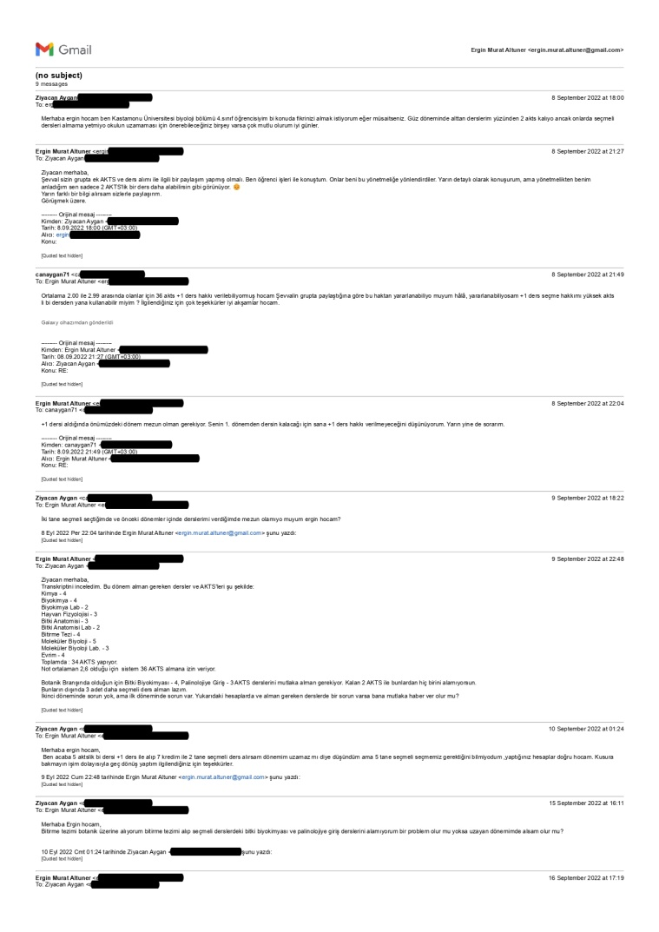
B.3.2.3. Ders seçim ve kayıt yenileme klavuzu
https://kastamonu.edu.tr/images/Derse_Kay%C4%B1t_-_Kay%C4%B1t_Yenileme.pdf
B.3.2.4. Fakültemize yeni kayıt yaptıran Biyoloji ve Matematik öğrencilerine yönelik Oryantasyon Etkinliği
1. Biyoloji Bölümü Oryantasyon sunumu hakkındaki yazı
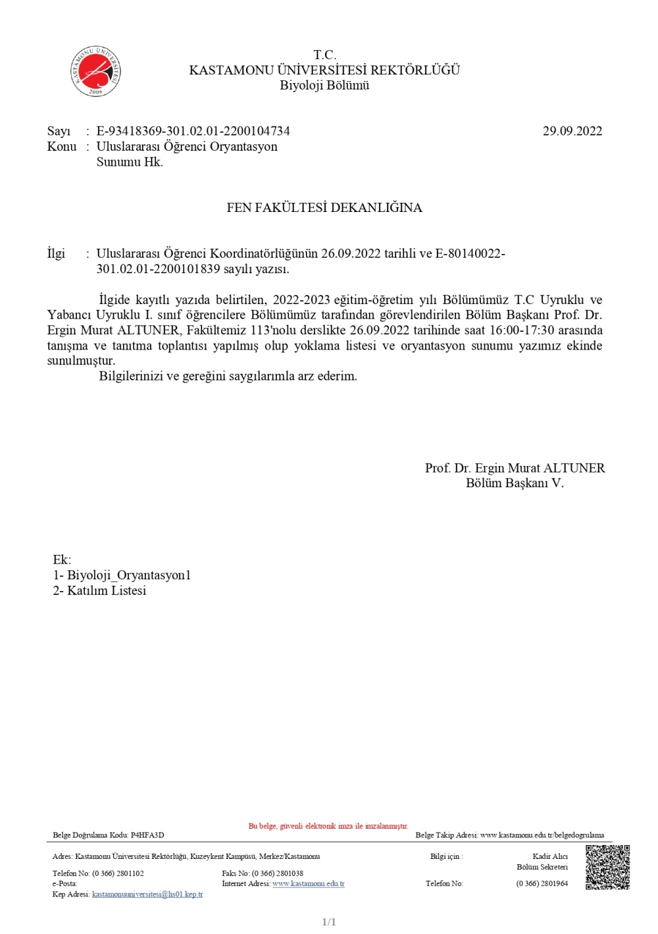

2. Matematik Bölümü Oryantasyon sunumu hakkındaki yazı

B.3.2.5. Kastamonu Üniversitesi Kariyer Merkezi
https://kariyer.kastamonu.edu.tr/index.php/merkezimiz/genel-bilgiler

B.3.4. Dezavantajlı gruplar
Gereklilikler
Dezavantajlı, kırılgan ve az temsil edilen grupların (engelli, yoksul, azınlık, göçmen vb.) eğitim olanaklarına erişimi eşitlik, hakkaniyet, çeşitlilik ve kapsayıcılık gözetilerek sağlanmaktadır. Uzaktan eğitim alt yapısı bu grupların ihtiyacı dikkate alınarak oluşturulmuştur. Üniversite yerleşkelerinde ihtiyaçlar doğrultusunda engelsiz üniversite uygulamaları bulunmaktadır. Bu grupların eğitim olanaklarına erişimi izlenmekte ve geri bildirimleri doğrultusunda iyileştirilmektedir.

Faaliyetler
Üniversitemiz bünyesinde Engelsiz Üniversite Koordinatörlüğü Üniversitemizde öğrenim gören dezavantajlı öğrencilerimizin günlük yaşamda karşılaştıkları zorlukların üstesinden gelmeleri için akademik, fiziksel ve psikolojik destek sunmaktadır (B.3.4.1).

Olgunluk Düzeyi (Rubrik Dereceli Derecelendirme Puanı) 3
Kanıtlar
B.3.4.1. K.Ü. Engelsiz Üniversite Koordinatörlüğü
https://engelsiz.kastamonu.edu.tr/index.php/anamenu-anasayfa-tr

B.3.5. Sosyal, kültürel, sportif faaliyetler
Gereklilikler
Öğrenci toplulukları ve bu toplulukların etkinlikleri, sosyal, kültürel ve sportif faaliyetlerine yönelik mekân, bütçe ve rehberlik desteği vardır. Ayrıca sosyal, kültürel, sportif faaliyetleri yürüten ve yöneten idari örgütlenme mevcuttur. Gerçekleştirilen faaliyetler izlenmekte, ihtiyaçlar doğrultusunda iyileştirilmektedir.

Faaliyetler
Sosyal, kültürel ve sportif faaliyetler Sağlık Kültür ve Spor Daire Başkanlığı birimi tarafından yürütülmektedir.
Topluma liderlik yapabilecek, milli, manevi, kültürel ve insani değerlere saygılı bireyler yetiştirmek; öncü araştırmalarla bilgiyi üreterek, paylaşarak ve hayata dönüştürerek toplumun yaşam boyu eğitim ve gelişim sürecine katkıda bulunmak amacıyla fakültemizde toplamda 2 topluluk kurulmuştur (B.3.5.1).
Fen Fakültesi bünyesinde faaliyet gösteren topluluklarımız her yıl çeşitli etkinlikler düzenlemetedir.
2022 yılı içerisinde Fen Fakültesi topluluklarının gerçekleştirmiş olduğu faaliyetler (B.3.5.2’de) verilmiştir.

Olgunluk Düzeyi (Rubrik Dereceli Derecelendirme Puanı) 3
Kanıtlar
B.3.5.1.Öğrenci Toplulukları (2022 Yılı Birim Faaliyet Raporu, Tablo 15)
https://fen.kastamonu.edu.tr/images/FF_2023/2022%20Y%C4%B1l%C4%B1%20Birim%20Faaliyet%20Raporu%20(24%20Sayfa)%20.pdf
B.3.5.7. Topluluk Faaliyetleri (Omik Çağında Biyoinformatik" Konulu Sunum)
https://fen.kastamonu.edu.tr/index.php/component/content/article/dr-oegr-ueyesi-idil-yetin-omik-caginda-biyoinformatik-konulu-sunumu?catid=28&Itemid=101

B.4. Öğretim Kadrosu
Gereklilikler
Birim, öğretim elemanlarının ders görevlendirmesi ile ilgili tüm süreçlerinde adil ve açık olmalıdır. Hedeflenen nitelikli mezun yeterliliklerine ulaşmak amacıyla, öğretim elemanlarının eğitim-öğretim yetkinliklerini sürekli geliştirmek için olanaklar sunmalıdır.

B.4.1. Atama, Yükseltme ve Görevlendirme Kriterleri
Gereklilikler
Öğretim elemanı (uluslararası öğretim elemanları dahil) ders yükü ve dağılım dengesi şeffaf olarak paylaşılır. Birimin öğretim üyesinden beklentisi bireylerce bilinir. Kurum dışından ders vermek üzere görevlendirilenlerin seçiminde liyakate dikkat edilir ve yarıyıl sonunda performanslarının değerlendirilmesi şeffaf ve etkindir. Birimde eğitim-öğretim ilkelerine ve kültürüne uyum gözetilmektedir.
Faaliyetler
Öğretim elemanlarının işe alınması, atanması, yükseltilmesi ve ders görevlendirmesi ile ilgili tüm süreçlerde adil ve açıktır. Öğretim elemanı atama, yükseltme ve görevlendirme süreç̧ ve kriterleri belirlenmiş̧ ve kamuoyuna acıktır.
Öğretim elemanlarının atanma ve akademik yükseltmelerinde Yükseköğretim Kurulu 2547 sayılı Kanunun “Öğretim Üyeliğine Yükseltilme ve Atanma Yönetmeliği”nin yanı sıra “Kastamonu Üniversitesi öğretim üyeliğine yükseltilme ve tayin esasları yönergesi” kullanılmaktadır (B.4.1.1). Bu süreçler şeffaflık ilkesine uygun olarak üniversitemizin Web sayfasında bütün paydaşlarımızın erişimine açıktır.
Akademik birimlerdeki dersler için yapılacak olan görevlendirmeler öğretim elemanlarının uzmanlık alanları ve daha önce vermiş olduğu dersler dikkate alınarak Anabilim dalları başkanlarının onayı alınarak “Ders Yükü Tespiti ve Ek Ders Ücreti Ödemelerinde Uyulacak Esaslar”a (B.4.1.2) göre Bölüm Başkanı tarafından yapılmakta ve Fakülte Yönetim Kurulunda görüşülmektedir. Bu süreçlerin hepsi izlenebilir niteliktedir.
Üniversite ve Fakültede tüm atama ve yükseltme süreçleri iç ve dış paydaşların izleyebileceği şekilde kamuoyu ile paylaşılmaktadır (B.4.1.3).
Öğretim üyelerinin performansları güncel bir şekilde takip edebilmek Düzenli aralıklarla sistem YÖK Akademik üzerinden izlenmektedir ve sonuçlar Fakülte web sitesinden paylaşılmaktadır (B.4.1.5).

Olgunluk Düzeyi (Rubrik Dereceli Derecelendirme Puanı) 3
Kanıtlar
B.4.1.1. K.Ü. Öğretim Üyeliğine Yükseltilme ve Tayin Esasları Yönergesi
https://www.kastamonu.edu.tr/images/dokumanlar/idaribirimler/personel/Mevzuat/Y%C3%B6nerge_Revize_-_27-12-2018.pdf
B.4.1.2. K.Ü. Ders Yükü Tespiti ve Ek Ders Ücreti Ödemelerinde Uyulacak Esaslar
https://pdb.kastamonu.edu.tr/images/usulesasdersyuku_1.pdf
B.4.1.3. Akademik personel alımı ön değerlendirme Sonuçları
https://www.kastamonu.edu.tr/index.php/tr/bilgi/universite-duyurulari/4640-13-12-2022-tarihli-akademik-personel-alimi-on-degerlendirme-sonuclari
B.4.1.4. Fen Fakültesi 2022 Yılı Birim Faaliyet Raporu
https://fen.kastamonu.edu.tr/images/FF_2023/2022%20Y%C4%B1l%C4%B1%20Birim%20Faaliyet%20Raporu%20(24%20Sayfa)%20.pdf

B.4.2. Öğretim yetkinlikleri ve gelişimi
Gereklilikler
Öğretim yetkinliği geliştirme süreçleri ihtiyaç analizleri temelinde planlanır, yaygın biçimde yürütülür ve etkililiği düzenli olarak izlenir. Tüm öğretim elemanlarının etkileşimli-aktif ders verme yöntemlerini ve uzaktan eğitim süreçlerini öğrenmeleri ve kullanmaları için sistematik eğiticilerin eğitimi etkinlikleri (kurs, çalıştay, ders, seminer vb.) ve bunu üstlenecek/ gerçekleştirecek öğretme-öğrenme merkezi yapılanması vardır.
Öğretim elemanlarının pedagojik ve teknolojik yeterlilikleri artırılmaktadır. Birimin öğretim yetkinliği geliştirme performansı değerlendirilmektedir.
Faaliyetler
Fakültemizde dışarıdan ders vermek üzere öğretim elemanı seçimi ve davet edilme usulleri önceden ilan edilmiş kurallarla gerçekleştirilmektedir (B.4.2.1).
Eğitim kadrosunun eğitim-öğretim performansını izleme süreçlerini gösteren belgeler ve dokümanlar Öğretim Üyeliğine Yükseltilme ve Tayin Esasları Yönergesi ile açıkça belirtilmiştir (B.4.2.2).
Bu başlık altında yapılan faaliyetlere örnek olması açından; 2022 Yılı Hizmet İçi Eğitim Faaliyeti kapsamında Üniversitemizde görev yapan akademik personele yönelik Ölçme Değerlendirme Teknikleri, Doğru Sınav Sorusu Hazırlama ve Değerlendirme konularında üç oturum olarak 23.12.2022 tarihinde eğitim verilmiştir (B.4.2.3).
Ayrıca üniversitemizde online eğitim-öğretim faaliyetlerinin yürütülebileceği Kastamonu Üniversitesi Uzaktan Eğitim Uygulama ve Araştırma Merkezi (KUZEM) ALMS sistemi bulunmaktadır (B.4.2.4).

Olgunluk Düzeyi (Rubrik Dereceli Derecelendirme Puanı) 3
Kanıtlar
B.4.2.1. K.Ü. Ders Yükü Tespiti ve Ek Ders Ücreti Ödemelerinde Uyulacak Esaslar
https://pdb.kastamonu.edu.tr/images/usulesasdersyuku_1.pdf
B.4.2.2. K.Ü. Öğretim Üyeliğine Yükseltilme ve Tayin Esasları Yönergesi
https://www.kastamonu.edu.tr/images/dokumanlar/idaribirimler/personel/Mevzuat/Y%C3%B6nerge_Revize_-_27-12-2018.pdf
B.4.2.3. Ölçme Değerlendirme Teknikleri, Doğru Sınav Sorusu Hazırlama ve Değerlendirme eğitimi
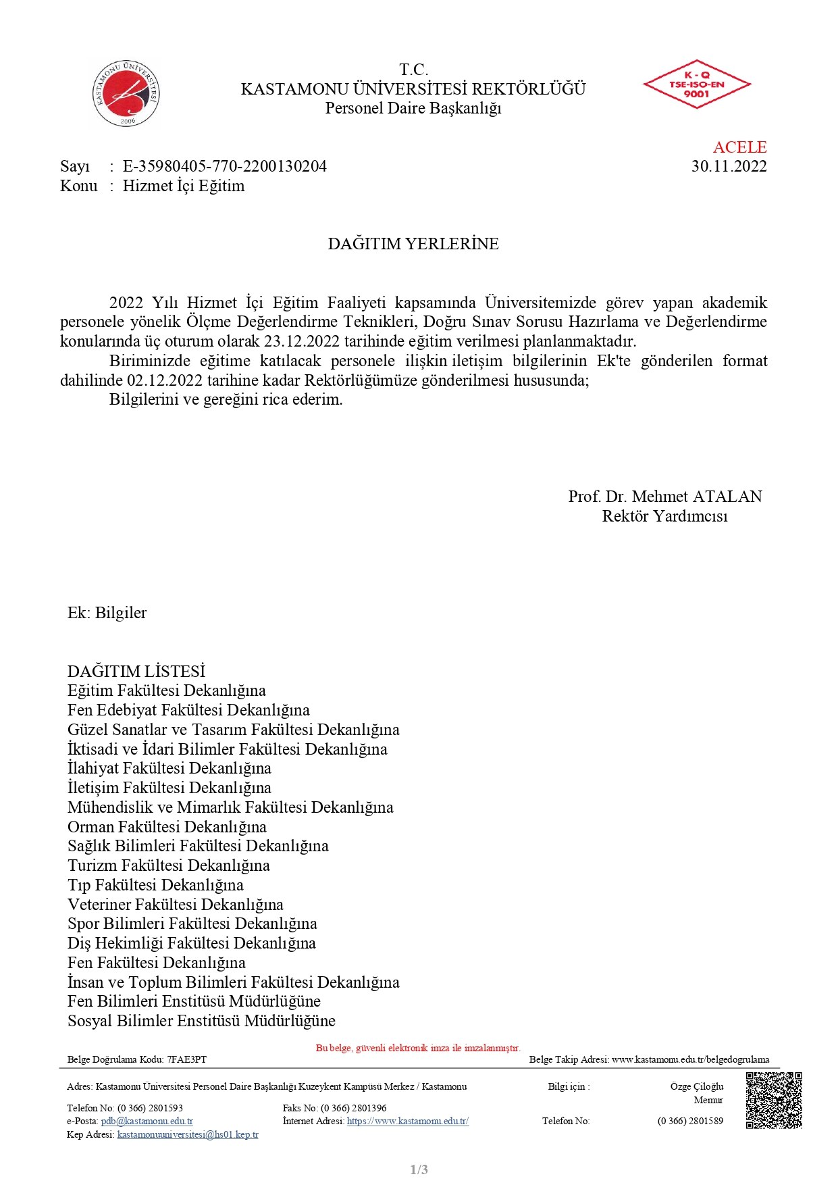
B.4.2.4. KUZEM Uzaktan Eğitim Araştırma ve Uygulama Merkezi ve ALMS sistemi
https://kuzem.kastamonu.edu.tr/index.php
https://kastamonuedu.almscloud.com/
B.4.3. Eğitim faaliyetlerine yönelik teşvik ve ödüllendirme
Gereklilikler
Öğretim elemanları için yaratıcı/yenilikçi eğitim uygulamalarını ve bu alanda rekabeti arttırmak üzere “iyi eğitim ödülü” gibi teşvik ve ödüllendirme süreçleri vardır. Eğitim ve öğretimi önceliklendirmek üzere atama ve yükseltme kriterlerinde yaratıcı eğitim faaliyetlerine yer verilir.
Faaliyetler
Kurumun öğretim kadrosunu teşvik etme ve ödüllendirme uygulamaları öğretim elemanlarının yetkinlikleri dikkate alınarak adil ve şeffaf şekilde sürdürülmektedir ve bunlar tüm alanları kapsamaktadır. Ancak uygulama sonuçları izlenmemektedir. Eğitim kadrosunun eğitim-öğretim performansını takdir-tanıma ve ödüllendirmek üzere komisyonlar oluşturulmuştur.

Olgunluk Düzeyi (Rubrik Dereceli Derecelendirme Puanı) 3
Kanıtlar
B.4.3.1. Akademik teşvik başvuru komisyonu
https://fen.kastamonu.edu.tr/images/2022/komisyonlar/fakulte_komisyonlar.pdf

C. ARAŞTIRMA VE GELİŞTİRME
Fen Fakültesi’nde yürütülen araştırma süreçlerine ait değerlendirmeler 2022 yılı kurumsal geribildirimi doğrultusunda yapılmıştır. Araştırma süreci için belirlenen hedefler ve politikalar, bu hedeflerin gerçekleştirilmesi aşamasında uygulanacak faaliyetlerin nitelik ve nicelik olarak değerlendirilmesi bu başlık altında yapılmıştır.
C.1. Araştırma Süreçlerinin Yönetimi ve Araştırma Kaynakları
Gereklilikler
Birim, araştırma faaliyetlerini stratejik planı çerçevesinde belirlenen akademik öncelikleri ile yerel, bölgesel ve ulusal kalkınma hedefleriyle uyumlu, değer üretebilen ve toplumsal faydaya dönüştürülebilen biçimde yönetmelidir. Bu faaliyetler için uygun fiziki altyapı ve mali kaynaklar oluşturmalı ve bunların etkin şekilde kullanımını sağlamalıdır.
C.1.1. Araştırma süreçlerinin yönetimi
Gereklilikler
Araştırma süreçlerin yönetimine ilişkin benimsenen yaklaşımlar, motivasyon ve yönlendirme
işlevinin nasıl tasarlandığı, kısa ve uzun vadeli hedeflerin net ve kesin nasıl tanımlandığı, araştırma yönetimi ekibi ve görev tanımları belirlenmiştir; uygulamalar bu kurumsal tercihler yönünde gelişmektedir. Bilimsel araştırma ve sanatsal süreçlerin yönetiminin etkinliği ve başarısı izlenmekte ve iyileştirilmektedir.
Faaliyetler
Fen Fakültesi web sayfasında ilan edilmiş Kalite politikaları içerisinde tanımlı Araştırma-Geliştirme politikası bulunmaktadır. Fakültemizde yürütülen araştırma süreçleri bu politika çerçevesinde yürütülmektedir (C.1.1.1).
Fakültemizdeki Araştırma süreçleri Kalite alt çalıma gruplarından, Araştırma-Geliştirme Grubu tarafından yürütülmektedir (C.1.1.2).
Fen Fakültesi ve bağlı Bölümler, araştırma stratejisi olarak disiplinler arası ve/veya çok disiplinli araştırma faaliyetlerini desteklemektedir. Bölüm araştırmacıları disiplinler arası çalışmalara katılmış ve farklı disiplinlerden araştırmacılarla makale, proje, bildiri üretmişlerdir. SCI, SSCI ve SCI-Exp. kapsamındaki dergilerde üretilen yayın sayısı performans raporlarında mevcuttur ve Fakülte’nin ve bölümlerin araştırma faaliyetleri YÖK Akademik (C.1.1.3) üzerinden izlenmektedir ve Birim Faaliyet Raporları hazırlanırken değerlendirilmektedir (C.1.1.4).
Ayrıca her yıl hazırlanan Yıllık Hedef ve Faaliyet Planı çerçevesinde belirlenen hedefler doğrultusunda araştırma faaliyetlerin yürütülmesi, izlenmesi ve denetlenmesini sağlamak amacıyla en az yılda iki kez olmak üzere belli aralıklarla toplantılar yapılmaktadır (C.1.1.5, C.1.1.6).
Fakültemizde, 2022 yılı içerisinde, İndeks Türü Açısından SCI - SCI Exp. SSCI – AHCI dergilerde yayınlanan toplam 46 makale ve diğer indekslerde taranan 36 makale vardır. Ayrıca, fakültemizde, kitap, kitap bölümü, bildiri ve diğer yayınlar bakımından toplam 24 yayın vardır. Atıf sayısı ise 1385 olarak doğrulanmıştır (C.1.1.4).
TÜBİTAK Bilim İnsanı Destek Programları Başkanlığı tarafından yürütülen “2209-A Üniversite Öğrencileri Araştırma Projeleri Destekleme Programı” 2022/1. dönemi kapsamında 13 öğrencimiz proje başvuruları destek almaya hak kazanmıştır. (C.1.1.7).

Olgunluk Düzeyi (Rubrik Dereceli Derecelendirme Puanı) 3
Kanıtlar
C.1.1.1. Fen Fakültesi Araştırma-Geliştirme politikası
https://fen.kastamonu.edu.tr/index.php/ic-kontrol2
C.1.1.2. Fakülte komisyonlar
https://fen.kastamonu.edu.tr/images/2022/komisyonlar/fakulte_komisyonlar.pdf
C.1.1.3. Yök Akademik
https://akademik.yok.gov.tr/AkademikArama/
C.1.1.4. Fen Fakültesi 2022 Yılı Birim Faaliyet Raporu
https://fen.kastamonu.edu.tr/images/FF_2023/2022%20Y%C4%B1l%C4%B1%20Birim%20Faaliyet%20Raporu%20(24%20Sayfa)%20.pdf
C.1.1.5. Akademik kurul toplantıları
1. Fen Fakültesi Dekanlığı’nın 28.09.2022 tarihli Akademik Kurul Toplantısı ile ilgili Bölümlere gönderilen yazısı
2. 10.01.2023 tarihli Akademik kurul toplantısı
https://fen.kastamonu.edu.tr/index.php/component/content/article/akademik-kurul-toplantisi?catid=2&Itemid=101
C.1.1.6. Kalite Üst Komisyonu toplantıları
Kanıtlar aşağıda sunulmuştur
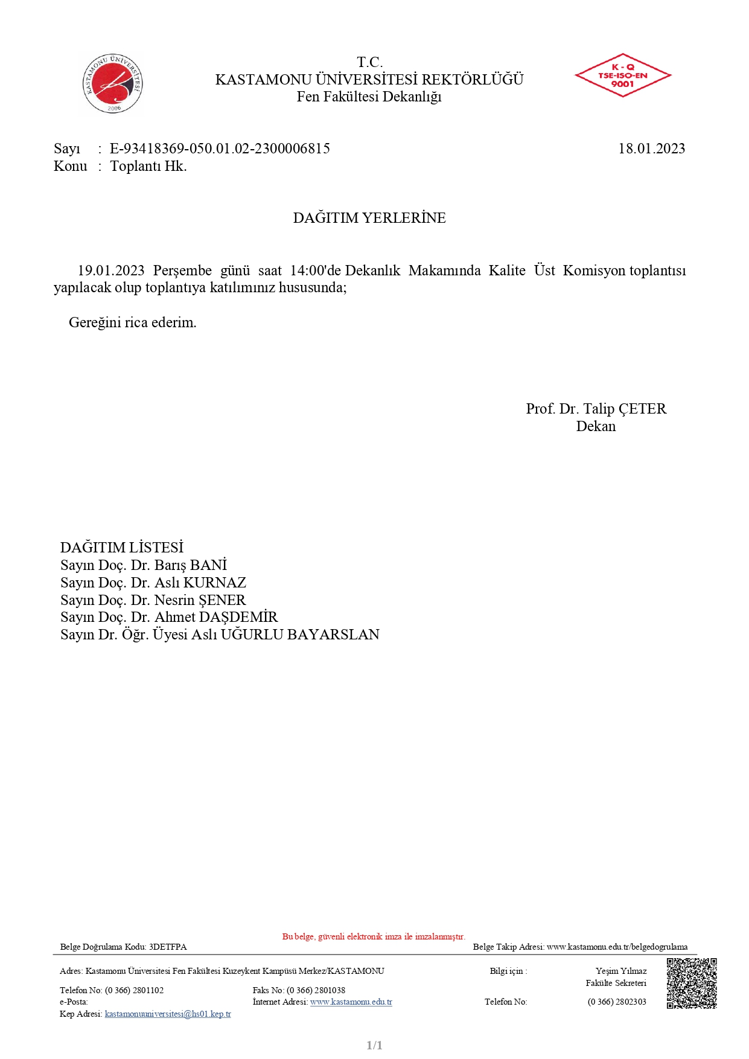
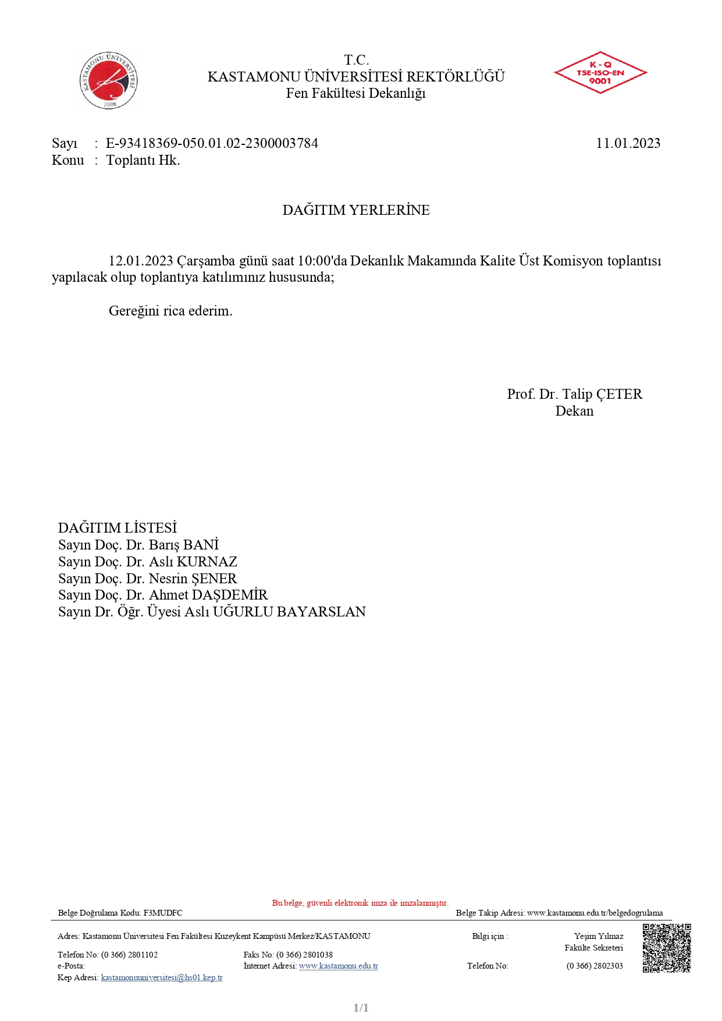
C.1.1.7. TÜBİTAK 2209-A 2022 Yılı 1.Dönem Çağrısı Destek Hakkı Kazananların Listesi
https://fen.kastamonu.edu.tr/index.php/component/content/article/biyoloji-boeluemue-oegrencilerinin-hazirladigi-13-proje-tubitak-tarafindan-desteklendi?catid=2&Itemid=101

C.1.2. İç ve dış kaynaklar
Gereklilikler
Birimin fiziki, teknik ve mali araştırma kaynakları misyon, hedef ve stratejileriyle uyumlu ve yeterlidir. Kaynakların çeşitliliği ve yeterliliği izlenmekte ve iyileştirilmektedir. Araştırmaya yeni başlayanlar için üniversite içi çekirdek fonlar vardır ve erişimi kolaydır. Araştırma potansiyelini geliştirmek üzere proje, konferans katılımı, seyahat, uzman daveti destekleri, kişisel fonlar, motivasyonu arttırmak üzere ödül ve rekabetçi yükseltme kriterleri vardır. Üniversite içi kaynakların yıllar içindeki değişimi; bu imkanların etkinliği, yeterliliği, gelişime açık yanları, beklentileri karşılama düzeyi değerlendirilmektedir.
Misyon ve hedeflerle uyumlu olarak üniversite dışı kaynaklara yönelme desteklenmektedir. Bu amaçla çalışan destek birimleri ve yöntemleri tanımlıdır ve araştırmacılarca iyi bilinir.

Faaliyetler
Kastamonu Üniversitesi Bilimsel Araştırma Projeleri Birimi 2547 sayılı Yükseköğretim Kanunu’nun 4684 sayılı Kanunla değişik 58. maddesi ve 10.04.2002 tarih ve 24722 sayılı Resmî Gazetede yayımlanan “Yükseköğretim Kurumları Bilimsel Araştırma Projeleri Hakkında Yönetmelik” uyarınca, Kastamonu Üniversitesi bilimsel araştırma proje tekliflerinin değerlendirilmesi, kabulü ve desteklenmesi ile bunlara ilişkin hizmetlerin yürütülmesi, izlenmesi ve sonuçlandırılması amacıyla kurulmuştur (C.1.2.1).
Kurumun araştırma ve geliştirme faaliyetlerini sürdürebilmek için üniversite içi kaynaklardan (BAP) faydalanmaktadır (C.1.2.2). Araştırma kadrosunun yetkinliğinin geliştirilmesi ve iyileştirmesi için BAP gibi proje destekleri bulunmaktadır ve öncelikli araştırma alanlarını destekleyecek ve erişilebilir şekilde yönetilmektedir. Ayrıca Fen Fakültesi bünyesindeki bölümlerin öğretim üyeleri tarafından yürütülen BAP projeleri mevcut olup, 2022 yılında süren veya bitmiş olan BAP projeleri mevcuttur. Fakültemizde 2022 yılında yeni başlayan veya devam eden toplamda 9 proje bulunmaktadır (C.1.2.3). Fakültemizde BAP biriminin yanısıra çeşitli kamu kuruluşlarıyla (TÜBİTAK) ortak projeler yapılmaktadır. Yapılan projeler Proje çıktılarından olan makale, bildiri, patent gibi performans göstergeleri izlenmektedir (C.1.2.4).

Olgunluk Düzeyi (Rubrik Dereceli Derecelendirme Puanı) 3
Kanıtlar
C.1.2.1. Yükseköğretim Kurumları Bilimsel Araştırma Projeleri Hakkında Yönetmelik
https://www.resmigazete.gov.tr/eskiler/2016/11/20161126-8.htm
C.1.2.2. Kastamonu Üniversitesi BAP Uygulama Yönergesi
https://kubap.kastamonu.edu.tr/images/BAP_Ynerge_revize.pdf
C.1.2.3. 2022 Yılı BAP Projeleri
http://bap.kastamonu.edu.tr/devam_eden_bap_projeleri.aspx?tur=1
C.1.2.4. 2022 Yılı Birim Faaliyet Raporu
https://fen.kastamonu.edu.tr/images/FF_2023/2022%20Y%C4%B1l%C4%B1%20Birim%20Faaliyet%20Raporu%20(24%20Sayfa)%20.pdf

C.1.3. Doktora programları ve doktora sonrası imkânlar
Gereklilikler
Doktora programlarının başvuru süreçleri, kayıtlı öğrencileri ve mezun sayıları ile gelişme eğilimleri izlenmektedir. Birimde doktora sonrası (post-doc) imkanları bulunmaktadır ve birimin kendi mezunlarını işe alma (inbreeding) politikası açıktır.
Faaliyetler
Birimde araştırma politikası, hedefleri ve stratejileri ile uyumlu doktora programları yürütülmektedir. Doktoraya öğrenci kabulü Kastamonu Üniversitesi Lisansüstü Eğitim ve Öğretim Usul ve Esasları’na göre yapılmaktadır (C.1.3.1, C.1.3.2), Doktora Program Yeterlilikleri Doktora Bilgi Paketi’nde (C.1.3.3) sunulmuştur. Fen Fakültesi Biyoloji, Fizik, Kimya (sadece Yüksek lisans programı bulunmaktadır) ve Matematik Bölümleri yüksek lisans ve doktora programları Fen Bilimleri Enstitüsüne bağlı olarak yürütülmektedir (C.1.3.3). Biyoloji Bölümünde 2022 yılında 2 tane doktora öğrencisi ERASMUS değişim programına katılmıştır (C.1.3.4).

Olgunluk Düzeyi (Rubrik Dereceli Derecelendirme Puanı) 3
Kanıtlar
C.1.3.1. Kastamonu Üniversitesi Lisansüstü Eğitim ve Öğretim Usul ve Esasları
https://www.kastamonu.edu.tr/images/dokumanlar/idaribirimler/ogrenciisleri/OnemliBilgiveBelgeler/KU_LisansustuEgitimOgretimUsulveEsaslari.pdf
C.1.3.2. Kastamonu Üniversitesi Lisansüstü Eğitim ve Öğretim Yönetmeliği https://oidb.kastamonu.edu.tr/images/2021/mevzuat/Kastamonu_%C3%9Cniversitesi_Lisans%C3%BCst%C3%BC_E%C4%9Fitim_ve_%C3%96%C4%9Fretim_Y%C3%B6netmeli%C4%9Fi.pdf
C.1.3.3. Doktora Bilgi Paketi
https://ubys.kastamonu.edu.tr/AIS/OutcomeBasedLearning/Home/Index?id=u!xDDx!Q7EjcRo!xDDx!CBD28nYJE6Hg!xGGx!!xGGx!&culture=tr-TRps
C.1.3.4. K.Ü. ERASMUS Koordinatörlüğü Web sayfası, duyurular
https://erasmus.kastamonu.edu.tr/index.php?option=com_sppagebuilder&view=page&id=60

C.2. Araştırma Yetkinliği, İş Birlikleri ve Destekler
Gereklilikler
Birim, öğretim elemanları ve araştırmacıların bilimsel araştırma ve sanat yetkinliğini sürdürmek ve iyileştirmek için olanaklar (eğitim, iş birlikleri, destekler vb.) sunmalıdır.

C.2.1. Araştırma Yetkinlikleri ve Gelişimi
Gereklilikler
Doktora derecesine sahip araştırmacı oranı, doktora derecesinin alındığı kurumların dağılımı;
kümelenme/uzmanlık birikimi, araştırma hedefleri ile örtüşme konularının analizi, hedeflerle uyumu irdelenmektedir. Akademik personelin araştırma ve geliştirme yetkinliğini geliştirmek üzere eğitim, çalıştay, proje pazarları vb. gibi sistematik faaliyetler gerçekleştirilmektedir.
Faaliyetler
Fen Fakültesi, işe alınan/atanan araştırma personelinin gerekli yetkinliğe sahip olmasını Yüksek Öğretim Kurumu’nun (YÖK’ün) belirlemiş olduğu kriterler çerçevesinde güvence altına almaktadır. Atama ve yükseltme sürecinde araştırma performansı Üniversite Senatosu tarafından belirlenen kriterler kapsamında değerlendirilmektedir (C.2.1.1). Bu kapsamda 2023 yılı içerisinde Fakültemizde Unvan alan akademik personeller bulunmaktadır (C.2.1.2). Doktora unvanı olan ve olmayan araştırmacıların dağılımı fakülte web sayfasında ve yıllık Birim faaliyet raporunda sunulmuştur (C.2.1.3, C.2.1.4). Doktora unvanını elde etmiş ve Kastamonu Üniversitesi bünyesine katılmış akademisyenlerden 1 tanesi doktorasını Kastamonu Üniversitesinden almıştır (C.2.1.5).
Fakültemiz Öğretim üyelerinden Doç. Dr. İdris YAZGAN, KTH ROYAL INSTITUTE OF TECHNOLOGY gitmek üzere, 'Türkiye Bilimsel ve Teknolojik Araştırma Kurumu, Bilim İnsanı Destek Programları Başkanlığı'nca yürütülmekte olan 2219 Yurt Dışı Doktora Sonrası Araştırma Burs Programından destek almaya hak kazanmıştır (2022 1 dönem) (C.2.1.6).

Olgunluk Düzeyi (Rubrik Dereceli Derecelendirme Puanı) 3
Kanıtlar
C.2.1.1. K.Ü. Öğretim Üyeliğine Yükseltilme ve Atanma Esasları Yönergesi
https://www.yok.gov.tr/Documents/Akademik/AtanmaKriterleri/Kastamonu_kriter.pdf
C.2.1.2. 2023 yılında Fakültemizde ünvan alan bir akademik personele ait göreve başlama yazısı
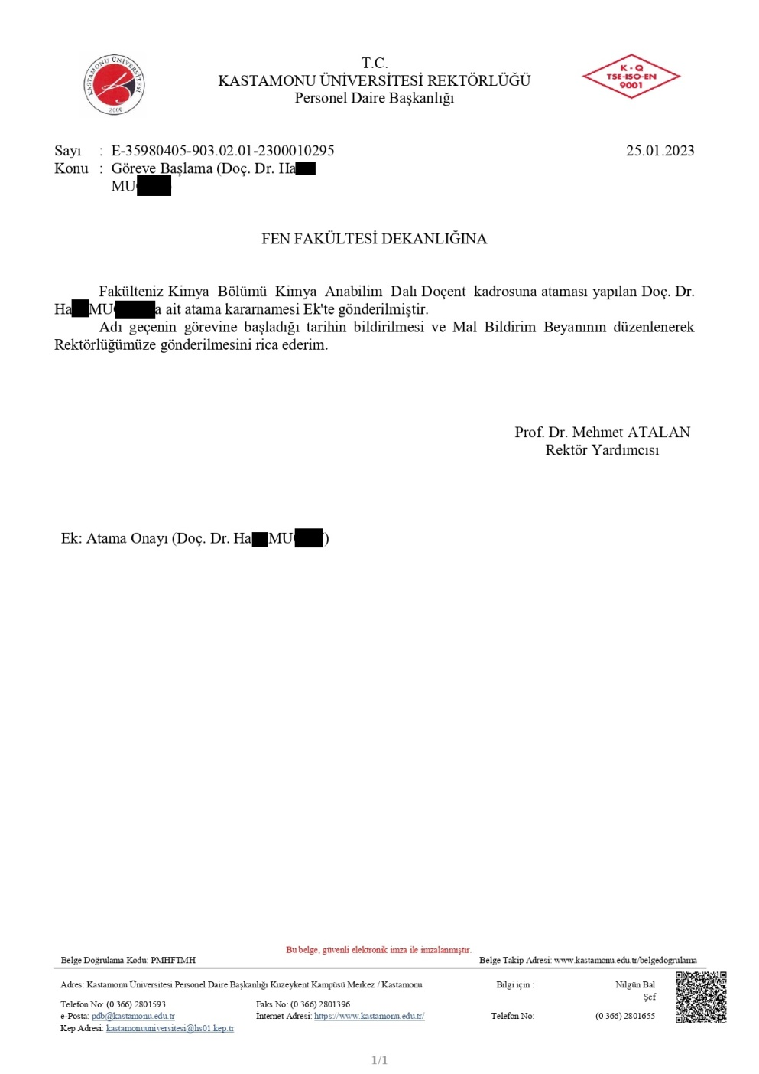
C.2.1.3. Fakülte web sayfası (akademik personel)
https://fen.kastamonu.edu.tr/index.php/fakueltemiz/personel/akademik-personel
C.2.1.4. 2022 yılı Birim faaliyet raporu (doktora ünvanlı araştırmacı dağılımı, sayfa 9)
https://fen.kastamonu.edu.tr/images/FF_2023/2022%20Y%C4%B1l%C4%B1%20Birim%20Faaliyet%20Raporu%20(24%20Sayfa)%20.pdf
C.2.1.5. Doktorasını Kastamonu Üniversitesinden alarak birimimizde çalışan Akademik Personel
https://akademik.yok.gov.tr/AkademikArama/view/viewAuthor.jsp
C.2.1.6. Doç.Dr. İdris Yazgan 2219 Yurt Dışı Doktora Sonrası Araştırma Burs
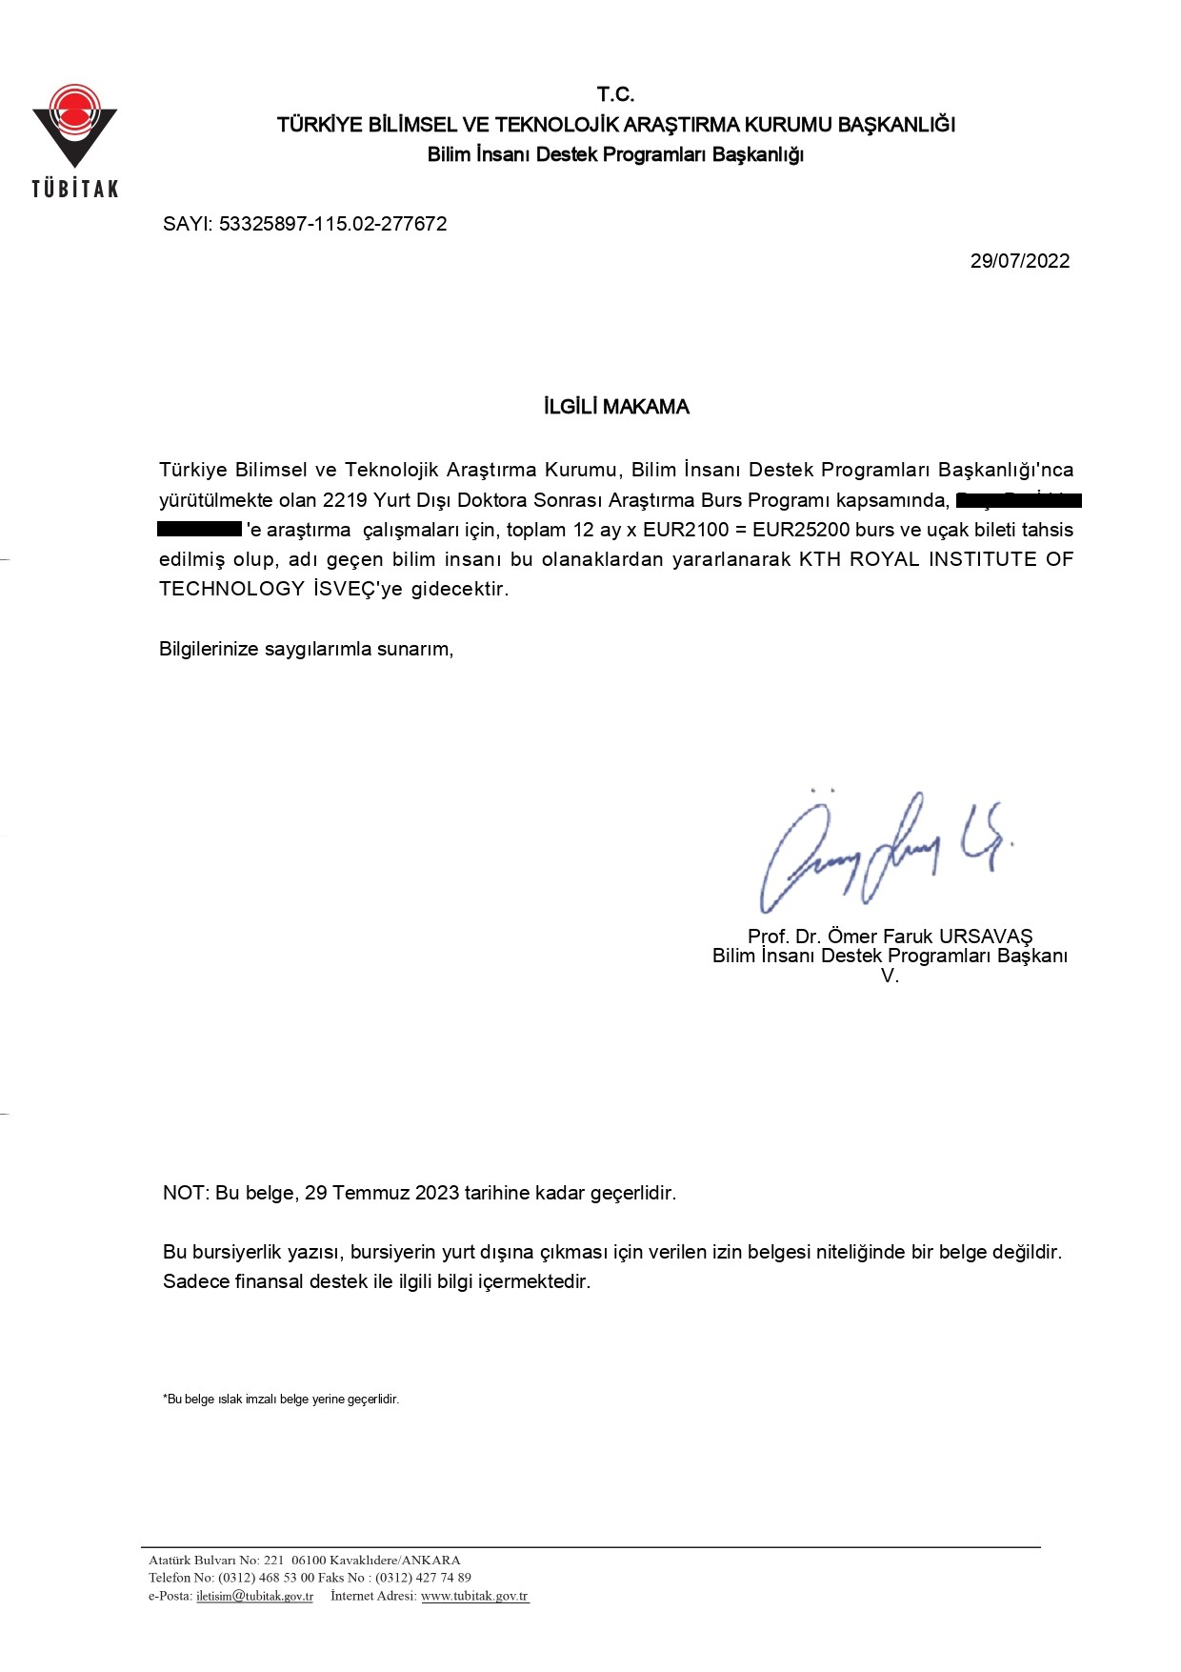

C.2.2. Ulusal ve Uluslararası Ortak Programlar ve Ortak Araştırma Birimleri
Gereklilikler
Kurumlararası işbirliklerini, disiplinlerarası girişimleri, sinerji yaratacak ortak girişimleri özendirecek mekanizmalar mevcuttur ve etkindir. Ortak araştırma veya lisansüstü programları, araştırma ağlarına katılım, ortak araştırma birimleri varlığı, ulusal ve uluslararası işbirlikleri gibi çoklu araştırma faaliyetleri tanımlanmıştır, desteklenmektedir ve sistematik olarak izlenerek birimin hedefleriyle uyumlu iyileştirmeler gerçekleştirilmektedir.
Faaliyetler
Fakültemiz, Üniversite rektörlüğü kanalıyla oluşturulan birçok ortak programa tabiidir. Araştırma ortaklıkları, K.Ü. İkili Anlaşmalar ve Protokoller Koordinatörlüğü biriminin usul ve esaslarına göre yürütülmektedir (C.2.2.1).
Araştırma kadrosunun yetkinliğinin geliştirilmesi ve iyileştirmesi için yurt içi/yurt dışı kongre/konferans katılım destekleri, BAP projeleri gibi imkânlar sunulmaktadır. Araştırma kadrosu; araştırma, teknoloji geliştirme veya sanat faaliyetleri araştırma performansı teşvik edilmektedir (C.2.2.2).
Fakültemiz öğretim üyeleri farklı üniversiteler ve kurumlar ile araştırma projeleri ve yayınlar yaparak ulusal ortak araştırmalara katkı sağlamaktadır (C.2.2.3)
Fakültemiz bölümlerinin öğretim üyeleri lisans öğrencilerimiz ile “TÜBİTAK 2209-A Üniversite Öğrencileri Araştırma Projeleri Destekleme Programı”’na başvuru yapmış ve burs almaya hak kazanmıştır (C.2.2.4).
Fakültemiz Biyoloji Bölümünden Prof.Dr. Talip Çeter ve Doç.Dr. İdris Yazgan Erasmus Ders verme hareketliliği kapsamında Universitdat De Cordoba’da sunum gerçekleştirmişlerdir (C.2.2.5).

Olgunluk Düzeyi (Rubrik Dereceli Derecelendirme Puanı) 3
Kanıtlar
C.2.2.1 Kastamonu Üniversitesi İkili Anlaşmalar ve Protokoller Kapsamında Yapılacak Değişim Programı Yönergesi
https://isbirligi1.kastamonu.edu.tr/index.php/tr/kurumsal/yonerge
C.2.2.2 K.Ü. BAP Yönergesi
https://kubap.kastamonu.edu.tr/index.php/dokuemanlar/mevzuat
C.2.2.3. Kastamonu Üniversitesinin Farklı Üniversite ve Kurumlar İle Ortak Yapılan Anlaşmalar
https://kastamonuuniversitesi-my.sharepoint.com/personal/cooperation_kastamonu_edu_tr/_layouts/15/onedrive.aspx?id=%2Fpersonal%2Fcooperation%5Fkastamonu%5Fedu%5Ftr%2FDocuments%2F%C3%BCniversiteler%20aras%C4%B1%20anla%C5%9Fma%2Epdf&parent=%2Fpersonal%2Fcooperation%5Fkastamonu%5Fedu%5Ftr%2FDocuments&ga=1
C.2.2.4. TÜBİTAK 2209-A 2022 Yılı 1.Dönem Çağrısı Destek Hakkı Kazananların Listesi
https://fen.kastamonu.edu.tr/index.php/component/content/article/biyoloji-boeluemue-oegrencilerinin-hazirladigi-13-proje-tubitak-tarafindan-desteklendi?catid=2&Itemid=101
C.2.2.5. Prof. Dr. Talip Çeter ve Doç. Dr. İdris Yazgan davet mektubu ve kabul yazıları
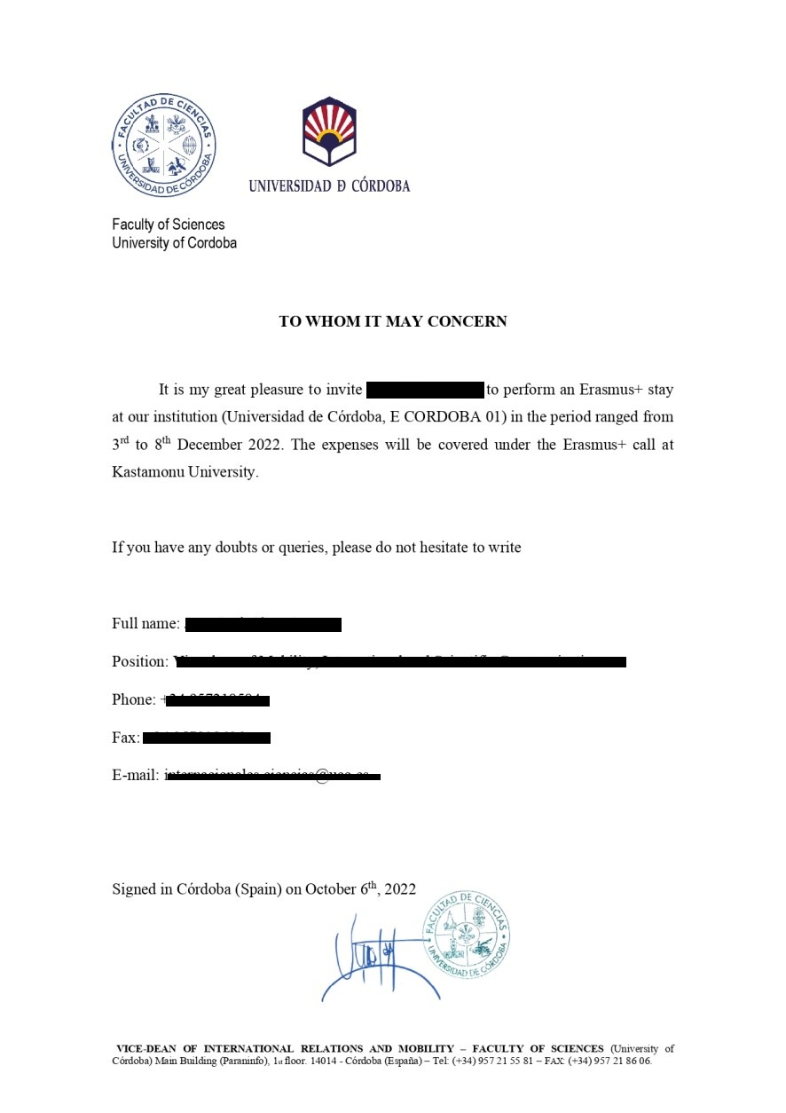
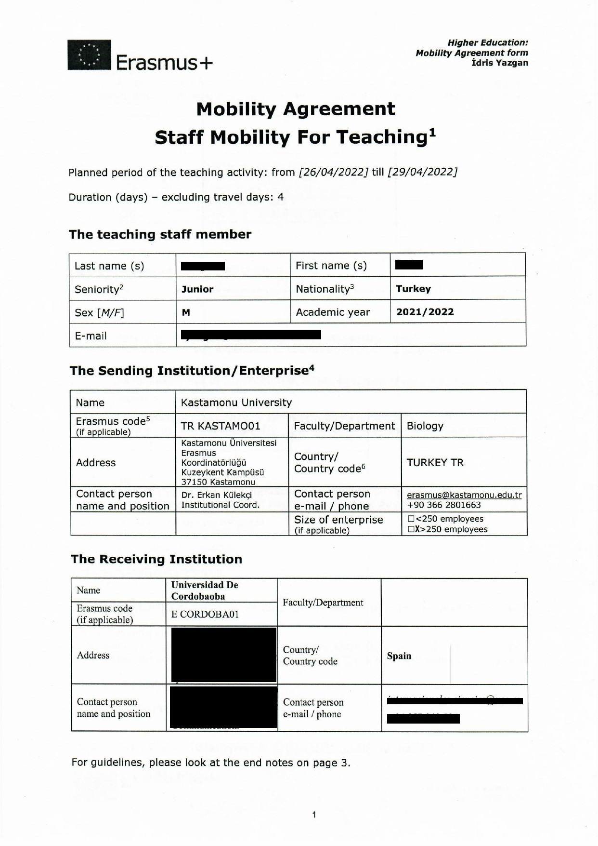

C.3. Araştırma Performansı
Gereklilikler
Birim, araştırma faaliyetlerini verilere dayalı ve periyodik olarak ölçmeli, değerlendirmeli ve sonuçlarını yayımlamalıdır. Elde edilen bulgular, birimin araştırma ve geliştirme performansının periyodik olarak gözden geçirilmesi ve sürekli iyileştirilmesi için kullanılmalıdır.
C.3.1. Araştırma Performansının İzlenmesi ve Değerlendirilmesi
Gereklilikler
Birim araştırma faaliyetleri yıllık bazda izlenir, değerlendirilir, hedeflerle karşılaştırılır ve sapmaların nedenleri irdelenir. Birimin odak alanlarının üniversite içi bilinirliği, üniversite dışı bilinirliği; uluslararası görünürlük, uzmanlık iddiası konularının analizi, hedeflerle uyumu sistematik olarak analiz edilir. Performans temelinde teşvik ve takdir mekanizmaları kullanılır. Rakiplerle rekabet, seçilmiş kurumlarla kıyaslama (benchmarking) takip edilir. Performans değerlendirmelerinin sistematik ve kalıcı olması sağlanmaktadır.
Faaliyetler
Araştırma performansının izlenmesi ve iyileştirilmesinde, Fen Fakültesi bazında araştırma performansının değerlendirilmesi ve sonuçlara dayalı mekanizmalar mevcuttur (C.3.1.1). Bölümlerin araştırma geliştirme performansı öğretim üyelerinin yapmış oldukları makaleler, bildiriler ve patentler ile düzenlenen yıllık faaliyet raporlarında izlenmektedir.

Olgunluk Düzeyi (Rubrik Dereceli Derecelendirme Puanı) 3
Kanıtlar
C.3.1.1. Fen Fakültesi 2022 yılı Birim faaliyet raporu
https://fen.kastamonu.edu.tr/images/FF_2023/2022%20Y%C4%B1l%C4%B1%20Birim%20Faaliyet%20Raporu%20(24%20Sayfa)%20.pdf

C.3.2. Öğretim Elemanı/Araştırmacı Performansının Değerlendirilmesi
Gereklilikler
Öğretim elemanlarının araştırma performansını paylaşması beklenir; bunu düzenleyen tanımlı süreçler vardır ve bunlar ilgili paydaşlarca bilinir. Araştırma performansı yıl bazında izlenir, değerlendirilir ve kurumsal politikalar doğrultusunda kullanılır. Çıktılar, grubun ortalama değerleri ve saçılım şeffaf olarak paylaşılır. Performans değerlendirmelerinin sistematik ve kalıcı olması sağlanmıştır.
Faaliyetler
Akademik personelin araştırma ve geliştirme faaliyetleri kurum tarafından yıllık toplanan birim faaliyet raporları ile düzenli olarak takip edilmektedir. Bu raporlar iç ve dış paydaşlar ile kurumun internet sayfası üzerinden paylaşılmaktadır. Birim faaliyet raporlarına fakültenin sayfasında yer verilmektedir. Bu şekilde birimler faaliyet raporlarına istedikleri zaman ulaşabilmekte ve kendileri ile ilgili geri bildirim alabilmektedirler. Faaliyet raporlarına geriye dönük 10 yıllık raporlar ile birlikte şu adresten ulaşılabilir:

Olgunluk Düzeyi (Rubrik Dereceli Derecelendirme Puanı) 3
Kanıtlar
C.3.2.1. Fen Fakültesi 2022 yılı Birim faaliyet raporu
https://fen.kastamonu.edu.tr/index.php/ic-kontrol2

D. TOPLUMSAL KATKI
D.1. Toplumsal Katkı Süreçlerinin Yönetimi ve Toplumsal Katkı Kaynakları
Gereklilikler
Birim, toplumsal katkı faaliyetlerini stratejik amaçları ve hedefleri doğrultusunda yönetmelidir. Bu faaliyetler için uygun fiziki altyapı ve mali kaynaklar oluşturmalı ve bunların etkin şekilde kullanımını sağlamalıdır.
Birimizin toplumsal katkı amaç ve hedefleri
Hedef-1. Sosyal Sorumluluk Projelerinin Sayısını artırmak
Hedef-2. Engelli öğrencilerin tespit edilmesi ve engel durumlarına göre çözüm önerileri geliştirilmesi
Hedef-3. Kurumun iç paydaşları ile kalite süreçleri kapsamında gerçekleştirdiği geri bildirim ve değerlendirme toplantılarının sayısını artırmak
Hedef-4. Dış paydaşların belirlenmesi ve koordinasyon sağlanması
Hedef-5. Gerçekleştirilen sosyo-kültürel sportif ve sanatsal faaliyet sayısının arttırılması

D.1.1. Toplumsal Katkı Süreçlerinin Yönetimi
Kurumun tanımlı bir toplumsal katkı politikası, hedefleri ve stratejisi bulunmamaktadır. Kurumda yürütülen çalışmalar özellikle öğrenci toplulukları ve bölümler tarafından gerçekleştirilen etkinlikler her ne kadar toplumsal katkı sağlasa da bir politika ve strateji temelinde yapılmamaktadır. Toplumsal katkı konusunda kurumun herhangi bir süreç yönetimi ve organizasyonel yapısına ilişkin bir planlaması bulunmamaktadır. Kurum tarafından gerçekleştirilen faaliyetlerin kaynakları kurum bütçesinden ya da yapılan projeler doğrultusunda sağlanmaktadır. Kurumun toplumsal katkı faaliyetlerini sürdürebilmesi için uygun nitelik ve nicelikte fiziki, teknik ve mali kaynakları bulunmamaktadır.
Kurum tarafından toplumsal katkı performansının izlenmesi ve iyileştirilmesine yönelik uygulamalar bulunmamaktadır. Birimler tarafından gerçekleştirilen toplumsal katkı içerikli faaliyetlere ilişkin herhangi bir izleme ve değerlendirilme yapılmamaktadır.

Gereklilikler
Birimin toplumsal katkı politikası birimin toplumsal katkı süreçlerinin yönetimi ve organizasyonel yapısı kurumsallaşmıştır. Toplumsal katkı süreçlerinin yönetim ve organizasyonel yapısı kurumun toplumsal katkı politikası ile uyumludur, görev tanımları belirlenmiştir. Yapının işlerliği izlenmekte ve bağlı iyileştirmeler gerçekleştirilmektedir.

Faaliyetler
Üniversitemizin 2020-2024 Dönemi Güncellenmiş Stratejik Planında, “Üniversitemizde birimler tarafından sosyal sorumluluk bilincini ve hizmet kalitesini artırarak toplumsal katkı sağlamak” amacıyla toplumsal katkı alanındaki stratejik amaçlar belirlenmiştir. (D.1.1.1)
Biyoloji, Fizik, Kimya ve Matematik Bölümlerinin içinde yer aldığı Fen Fakültesinin Toplumsal Katkı amaç ve hedefleri “2023 Yıllık Hedef ve Faaliyet Planı”nda yer almaktadır (D.1.1.2). Ayrıca, Fakülte web sayfasında da yayınlanmıştır.
Bu kapsamda ayrıca birimimize ait bir toplumsal süreçlerinin yönetimi ve organizasyonel yapısını izlemek ve iyileştirmek amacıyla Toplumsal Katkı Grubu bulunmaktadır (D.1.1.3).
Tüm bölümlerimizin topluma sağladığı en değerli katkı, sosyal, kültürel ve bilgi anlamında tam donanımlı olarak yetiştirilmiş olan mezunlarıdır. Buradan hareketle, Birimimiz tarafından mezun öğrenciler için hazırlanan mezun memnuniyet anketi oluşturulmuş ve anket süreci hala devam etmektedir (D.1.1.4).

Olgunluk Düzeyi (Rubrik Dereceli Derecelendirme Puanı) 3
Kanıtlar
D.1.1.1. K.Ü. Üniversitesi Toplumsal Katkı Politikası
https://kalite.kastamonu.edu.tr/images/Belgeler/POL%C4%B0T%C4%B0KALAR/KYS-PO-004-Kastamonu_%C3%9Cniversitesi_Toplumsal_Katk%C4%B1_Politikas%C4%B1.pdf
D.1.1.2. Fen Fakültesi 2023 yıllık Hedef ve Faaliyet Planı
https://fen.kastamonu.edu.tr/images/FF_2023/belgeler/KYS-PL-003_Yillik_Hedef_ve_Faaliyet_Plani_A_N_R.docx%201.pdf
D.1.1.3. Fen Fakültesi Toplumsal Katkı Grubu
https://fen.kastamonu.edu.tr/images/2022/komisyonlar/fakulte_komisyonlar.pdf
D.1.1.4. Mezun memnuniyet anketi
https://ubys.kastamonu.edu.tr/MES/Application/Public/Join?SurveyId=OMrzW0fcyZRorjoYANluHA!xGGx!!xGGx!

D.1.2. Kaynaklar
Gereklilikler
Toplumsal katkı etkinliklerine ayrılan kaynaklar (mali, fiziksel, insan gücü) belirlenmiş, paylaşılmış ve kurumsallaşmış olup, bunlar izlenmekte ve değerlendirilmektedir.
Faaliyetler
Toplumsal katkı kaynaklarında mali bir kaynağımız olmamasına karşın bu konuda en önemli avantajımız insan gücü kaynağımızdır. Bu konuda en önemli paydaşlarımız olan öğrencilerimize düzenli ve planlı olarak etkinlikler düzenlenmektedir. Bu etkinlikler sadece öğrencilerimiz değil aynı zaman da öğretim üye ve elemanları için faydalı bilgiler ihtiva etmektedir. Bu etkinlikler bundan sonra bir süreklilik arz edecek şekilde devam edecektir. Bilimsel etkinliklerin yanında, topluma faydalı bireyler olarak yetiştirmeyi hedeflediğimiz öğrencilerimiz için genel konularda da etkinliklerimiz süreklilik arz edecek şekilde devam etmektedir. Çeşitli etkinlikler ile de öğrencilerimizin toplumsal algılarını şekillendirme ve topluma yararlı bireyler olarak yetiştirme hedefimize uygun etkinliklerin sürekli bir şekilde devam ettirilmesi planlanmaktadır. Fakültemizde 6’sı Profesör, 8’i Doçent, 9’u Doktor Öğretim Üyesi, 2’si Öğretim Görevlisi, 4’ü Araştırma Görevlisi olmak üzere toplam 29 Akademik Personel ve 3 İdari Personel bulunmaktadır (D.1.2.1). Fakültemizin fiziki alt yapısı yeterli düzeydedir. Fen Fakültesi toplumsal katkı faaliyetlerini sürdürebilmek için uygun nitelik ve nicelikte fiziki, teknik alt yapıya fazlasıyla sahiptir (D.1.2.2).
Fakültemiz öğretim üyeleri toplumsal katkı faaliyetlerini yapmış oldukları bilimsel projelerin bir sonucu olarak toplumla paylaşmakta olup bu projeler BAP, TÜBİTAK, TAGEM gibi kaynaklarla sağlanmaktadır. Bunun dışındakiler ise öğretim üyelerinin kendi özverileriyle gerçekleşmektedir. Fen Fakültesi bünyesinde kurulmuş olan öğrenci toplulukları çeşitli faaliyetler yürütmektedir ve bu faaliyetler kurum web sayfasında paylaşılmaktadır (D.1.2.3).
Kastamonu üniversitesi Sağlık Kültür ve Spor Daire Başkanlığı Kültür Hizmetleri Müdürlüğü Öğrenci Toplulukları Kuruluş ve İşleyiş Yönergesi esas alınarak, Sağlık Kültür ve Spor Daire Başkanlığı’nın topluluklara ayırdığı bütçe toplumsal katkı faaliyetlerinde kaynak teşkil etmektedir.

Olgunluk Düzeyi (Rubrik Dereceli Derecelendirme Puanı) 3
Kanıtlar
D.1.2.1. Fakülte Web Sayfası
https://fen.kastamonu.edu.tr/index.php/fakueltemiz/personel/akademik-personel
D.1.2.2. 2022 yılı Birim Faaliyet raporu
https://fen.kastamonu.edu.tr/images/FF_2023/2022%20Y%C4%B1l%C4%B1%20Birim%20Faaliyet%20Raporu%20(24%20Sayfa)%20.pdf
D.1.2.3. Topluluk Faaliyetleri (Omik Çağında Biyoinformatik" Konulu Sunum)
https://fen.kastamonu.edu.tr/index.php/component/content/article/dr-oegr-ueyesi-idil-yetin-omik-caginda-biyoinformatik-konulu-sunumu?catid=28&Itemid=101

D.2 Toplumsal Katkı Performansı
Gereklilikler
Birim, toplumsal katkı stratejisi ve hedefleri doğrultusunda yürüttüğü faaliyetleri periyodik olarak izlemeli ve sürekli iyileştirmelidir.
D.2.1.Toplumsal Katkı Performansının İzlenmesi ve Değerlendirilmesi
Gereklilikler
Birim, BM Sürdürülebilir Kalkınma Amaçları ile uyumlu, dezavantajlı gruplar dahil toplumun ve çevrenin ihtiyaçlarına cevap verebilen ve değer yaratan toplumsal katkı faaliyetlerinde bulunmaktadır. Ulusal ve uluslararası düzeyde kurumsal iş birlikleri, çeşitli kamu kurum ve kuruluşlarına yapılan görevlendirmeler ile kurumun bünyesinde yer alan birimler aracılığıyla yürütülen eğitim, hizmet, araştırma, danışmanlık vb. toplumsal katkı faaliyetleri izlenmektedir. İzleme mekanizma ve süreçleri yerleşik ve sürdürülebilirdir. İyileştirme adımlarının kanıtları vardır.

Faaliyetler
Toplumsal katkı gerçekleşme seviyesi ve performansları gerçekleştirilen çalışmaların çıktıları, her yılsonunda hazırlanan birim iç değerlendirme raporları ile izlenecektir. Bu rapor Fakültemiz tarafından hazırlanan ilk birim iç değerlendire raporudur.
Fakültemizde hali hazırda mevcut olan tüm anabilim dallarının performansı düzenli olarak izlenmekte ve birimin iyileştirilmesine yönelik adımlarda, söz konusu performanslar baz alınmaktadır (D.2.1.1).
Birimimizin toplumsal katkı kapsamında değerlendirilebilecek toplumsal katkı faaliyetleri aşağıda verilmiştir.
Dr. Öğr. Üyesi Nezahat Turfan başkanlığında Biyoloji bölümümüz 1. Sınıf öğrencileri ile birlikte 07.10.2022 tarihinde teknik arazi gezisi gerçekleştirilmiştir (D.2.1.2)
Biyoloji Bölümü öğrencilerinin düzenlediği “Omik Çağında Biyoinformatik" Konulu Sunum (D.2.1.3)

Olgunluk Düzeyi (Rubrik Dereceli Derecelendirme Puanı) 3
Kanıtlar
D.2.1.1. 2022 yılı Birim Faaliyet raporu
https://fen.kastamonu.edu.tr/images/FF_2023/2022%20Y%C4%B1l%C4%B1%20Birim%20Faaliyet%20Raporu%20(24%20Sayfa)%20.pdf
D.2.1.2. Biyoloji 1. Sınıf öğrencileri ile birlikte 07.10.2022 tarihinde gerçekleştirilen teknik arazi gezisi
https://fen.kastamonu.edu.tr/index.php/component/content/article/biyoloji-boeluemue-teknik-gezi-duezenledi?catid=28&Itemid=101
D.2.1.3. Biyoloji öğrencilerini düzenlediği faaliyetler
https://fen.kastamonu.edu.tr/index.php/component/content/article/dr-oegr-ueyesi-idil-yetin-omik-caginda-biyoinformatik-konulu-sunumu?catid=28&Itemid=101

SONUÇ VE DEĞERLENDİRME
Fen Edebiyat Fakültesi Kalite Komisyonu üyelerinin her biri, kalite güvencesi sisteminin kurulması ve işletilmesi kapsamındaki yetki, görev ve sorumluluklarının bilincinde olarak kurumumuzun misyonu, vizyonu, stratejik planı, hedefleri ve belirlemiş olduğu alt hedefleri bağlamında, ilgili hedeflere ulaşmak için düzenli aralıklar ile toplantılar düzenlemiştir. Söz konusu toplantılarda, kurumumuzun 2022 yılı geri bildirimleri dikkate alınarak kalite sürecinde önceliğe sahip iyileştirmeler belirlenmiştir. Bu süreçte Kalite Komisyonunun çalışmaları, kurumsal iç değerlendirme raporları ve toplantılar, fakültemizin internet sayfasında yayınlanarak tüm paydaşların erişimine sunulmuştur. Fakültemizin eğitim ve öğretim stratejisi ve hedefleri kurumumuzun stratejik planı çerçevesinde belirlenmiştir. Programların tasarımı Bologna süreci kapsamındaki AKTS bilgi paketleri çerçevesinde, programın sonucu olan yeterlilikler, programa uygun seviyedeki Türkiye Yükseköğretim Yeterlilikleri Çerçevesini (TYYÇ) de kapsayacak şekilde tanımlanmıştır. Programların yıllık performans göstergelerini ortaya koyabilmek adına anket çalışmaları devam etmektedir. Fakültemiz akademik personelinin araştırma ve geliştirme faaliyetleri kurum tarafından yıllık toplanan birim faaliyet raporları ile düzenli olarak takip edilmektedir. Bu raporlar, kurumun internet sayfasında yayınlanmıştır. Fakültemizde yürütülen çalışmalar, özellikle öğrenci toplulukları ve bölümler tarafından gerçekleştirilen etkinlikler toplumsal katkı sağlamakla birlikte söz konusu etkinlikler herhangi bir politika ya da strateji temelinde değildir. Bu nedenle toplumsal katkı hususuna yönelik olarak süreç yönetimi ve organizasyonel yapı oluşturma çalışmaları devam etmektedir. Fakültemizde eğitim, öğretim ve araştırma faaliyetlerinin geliştirilmesi yanında akademik ve idari personelin çalışma ortamlarının iyileştirilmesine, eğitim ve ar-ge faaliyetlerine yönelik materyallerin modernizasyonuna, personelin iş verimliliği ve motivasyonunun artırılmasına yönelik çalışmalar da yapılmıştır. Sürekli iyileştirme prensibini benimseyen fakülte yönetimimiz, geliştirmeye açık yönlerimiz üzerine çalışmalarını titizlikle devam ettirmektedir.
 | YÖKAK Performans Göstergeleri | Nerden | Açıklama
 | 1. Kuruma Ait Bilgiler
 | 1- Fakülte Sayısı | YÖKSİS | 31 Aralık itibari ile Aktif Fakülte sayısını ifade etmektedir.
 | 2- Enstitü Sayısı | YÖKSİS | 31 Aralık itibari ile Aktif Enstitü sayısını ifade etmektedir.
 | 3- Yüksekokul Sayısı | YÖKSİS | 31 Aralık itibari ile Aktif Yüksekokul sayısını ifade etmektedir.
 | 4- Meslek Yüksekokulu Sayısı | YÖKSİS | 31 Aralık itibari ile Aktif MYO sayısını ifade etmektedir.
 | 5- Araştırma Uygulama Merkezleri Sayısı | YÖKSİS | 31 Aralık itibari ile Aktif Araştırma ve Uygulama Merkezi sayısını ifade etmektedir.
 | 6- Ön Lisans Program Sayısı | YÖKSİS | 31 Aralık itibari ile Aktif Ön Lisans Program sayısını ifade etmektedir.
 | 7- Lisans Program Sayısı | YÖKSİS | 31 Aralık itibari ile Aktif Lisans Program sayısını ifade etmektedir.
 | 8- Yüksek Lisans Program Sayısı | YÖKSİS | 31 Aralık itibari ile Aktif Yüksek Lisans Program sayısını ifade etmektedir.
 | 9- Doktora Program Sayısı | YÖKSİS | 31 Aralık itibari ile Aktif Doktora Program sayısını ifade etmektedir.
 | 10- Sanatta Yeterlilik Program Sayısı | YÖKSİS | 31 Aralık itibari ile Aktif Sanatta Yeterlilik Program sayısını ifade etmektedir.
 | 11- Eğitim + Araştırma Alanlarının Toplam Miktarı (m2) | KURUM | 31 Aralık itibari ile Eğitim + Araştırma Alanları toplam m2’sini ifade etmektedir. Eğitim ve Araştırma alanları kurumsal bazda farklılık göstermekte olup, kurumların kendi oluşturacağı sınıflandırma üzerine veri giriş sağlanacaktır.
 | 12- Ön Lisans Programlarındaki Öğrenci Sayısı | YÖKSİS | 31 Aralık itibari ile Ön Lisans Programlarındaki Aktif öğrenci sayısını ifade etmektedir. Öğrenci Uyruğu fark etmeksizin veri girişi yapılacaktır.
 | 13- Lisans Programlarındaki Öğrenci Sayısı | YÖKSİS | 31 Aralık itibari ile Lisans Programlarındaki Aktif öğrenci sayısını ifade etmektedir. Öğrenci Uyruğu fark etmeksizin veri girişi yapılacaktır.
 | 14- Açık Öğretim Programlarınıza Kayıtlı Ön Lisans Öğrenci Sayısı | YÖKSİS | 31 Aralık itibari ile Açık Öğretim düzeyinde de eğitim veren kurumların Ön Lisans Programlarındaki Aktif öğrenci sayısını ifade etmektedir. Öğrenci Uyruğu fark etmeksizin veri girişi yapılacaktır.
 | 15- Açık Öğretim Programlarınıza Kayıtlı Lisans Öğrenci Sayısı | YÖKSİS | 31 Aralık itibari ile Açık Öğretim düzeyinde de eğitim veren kurumların Lisans Programlarındaki Aktif öğrenci sayısını ifade etmektedir. Öğrenci Uyruğu fark etmeksizin veri girişi yapılacaktır.
 | *16- Yabancı Uyruklu Öğrenci Sayısı | KURUM | 31 Aralık itibari ile Yabancı Uyruklu Öğrenci Sayısını ifade etmektedir. Bu gösterge mükerrer kayıt olmaması için “Toplam Öğrenci Sayısı”na ilişkin gösterge değerine etki etmeyecektir.
 | 17- Tezli Yüksek Lisans Öğrenci Sayısı | YÖKSİS | 31 Aralık itibari ile Tezli Yüksek Lisans Programlarındaki Aktif öğrenci sayısını ifade etmektedir. Öğrenci Uyruğu fark etmeksizin veri girişi yapılacaktır.
 | 18- Tezsiz Yüksek Lisans Öğrenci Sayısı | YÖKSİS | 31 Aralık itibari ile Tezsiz Yüksek Lisans Programlarındaki Aktif öğrenci sayısını ifade etmektedir. Öğrenci Uyruğu fark etmeksizin veri girişi yapılacaktır.
*19- Toplam Yüksek Lisans Öğrenci Sayısı |  | HESAPLAMA (1.17+1.18)
*20- Doktora Öğrenci Sayısı |  | YÖKSİS | 31 Aralık itibari ile Doktora Programlarındaki Aktif öğrenci sayısını ifade etmektedir. Öğrenci Uyruğu fark etmeksizin veri girişi yapılacaktır.
*21- Toplam Öğrenci Sayısı |  | HESAPLAMA (1.12+1.13+1.19+1.20)
22- Ön Lisans Mezun Sayısı |  | YÖKSİS | 01 Ocak - 31 Aralık tarihleri arasında ilgili yıldaki Ön Lisans Programlarından Mezun olan öğrenci sayısını ifade etmektedir.
23- Lisans Mezun Sayısı |  | YÖKSİS | 01 Ocak - 31 Aralık tarihleri arasında ilgili yıldaki Lisans Programlarından Mezun olan öğrenci sayısını ifade etmektedir.
24- Yüksek Lisans Mezun Sayısı |  | YÖKSİS | 01 Ocak - 31 Aralık tarihleri arasında ilgili yıldaki Yüksek Lisans Programlarından Mezun olan öğrenci sayısını ifade etmektedir.
25- Doktora Mezun Sayısı |  | YÖKSİS | 01 Ocak - 31 Aralık tarihleri arasında ilgili yıldaki Doktora Programlarından Mezun olan öğrenci sayısını ifade etmektedir.
26- Toplam Mezun Sayısı |  | HESAPLAMA (1.22+1.23+1.24+1.25)
*27- Üniversiteden Ayrılan Öğrenci Sayısı (Mezunlar Hariç) |  | KURUM | 01 Ocak - 31 Aralık tarihleri arasında ilgili yılda Mezun olanlar Hariç okulu bırakan, kaydını sildiren, herhangi bir sebeple ilişiği kesilen Öğrenci sayısını ifade etmektedir.
28- Yabancı Uyruklu Öğretim Elemanı Sayısı |  | KURUM | 31 Aralık itibari ile Yabancı Uyruklu Öğretim Elemanı sayısını ifade etmektedir.
*29- Öğretim Üyesi Sayısı |  | YÖKSİS | 31 Aralık itibari ile uyruğu fark etmeksizin Öğretim Üyesi sayısını ifade etmektedir.
*30- Öğretim Elemanı Sayısı |  | YÖKSİS | 31 Aralık itibari ile uyruğu fark etmeksizin Öğretim Elemanı sayısını ifade etmektedir.
31- İdari Personel Sayısı |  | KURUM | 31 Aralık itibari ile idari personel Sayısını ifade etmektedir. İlgili göstergeye Sözleşmeli çalışırken kadroya geçen personel sayıları da dahil edilecektir.
32- (Eğitim + Araştırma Alanlarının Toplam Miktarı) / (Toplam Öğrenci Sayısı) Oranı |  | HESAPLAMA (1.11/1.21)
2. Kalite Güvence Sistemi
*1- Kurumun Stratejik Planında Yer Alan Eğitim Ve Öğretim Faaliyetlerine İlişkin Hedefleri Gerçekleştirme Yüzdesi (% Olarak) |  | KURUM | 01 Ocak - 31 Aralık tarihleri arasında göstergeye ilişkin ilgili yıldaki gerçekleştirme yüzdesi girilecektir.  İlgili gösterge % olarak sorulmakta olup,  -> 5 üzerinden 4,15 olan gösterge değeri 4,15x20=83 olacak şekilde giriniz.  -> Gerçekleşme Yüzdesi 100 üzerinden 64 ise ilgili veriyi 0,64 şeklinde değil 64 olarak giriniz.  -> Gerçekleşme Yüzdesi 100’den büyük ise ilgili değeri girebilirsiniz.  -> Gerçekleşme Yüzdesi 0’dan küçük ise 0 olarak giriş yapınız.
*2- Kurumun Stratejik Planında Yer Alan Araştırma Faaliyetlerine İlişkin Hedefleri Gerçekleştirme Yüzdesi (% Olarak) |  | KURUM
*3- Kurumun Stratejik Planında Yer Alan İdari Faaliyetlerine İlişkin Hedefleri Gerçekleştirme Yüzdesi (% Olarak) |  | KURUM
*4- Kurumun Stratejik Planında Yer Alan Toplumsal Hizmet Faaliyetlerine İlişkin Hedefleri Gerçekleştirme Yüzdesi (% Olarak) |  | KURUM
*5- SCIMAGO |  | YÖKAK
*6- Round University Ranking (RUR) |  | YÖKAK
*7- URAP Dünya Sıralaması |  | YÖKAK
*8- URAP Türkiye Sıralaması |  | YÖKAK
*9- Webometrics |  | YÖKAK
*10- Times Higher Education (THE) |  | YÖKAK
*11- QS |  | YÖKAK
*12-QS Avrupa ve Orta Asya Sıralaması |  | YÖKAK
*13- USNEWS |  | YÖKAK
*14- NTU |  | YÖKAK
*15- ARWU |  | YÖKAK
*16- TUBİTAK Girişimci ve Yenilikçi Üniversite Endeksi |  | YÖKAK
17- Kalite Kültürünü Yaygınlaştırma Amacıyla Kurumunuzca Düzenlenen Faaliyet (Toplantı, Çalıştay vb.) Sayısı |  | KURUM | 01 Ocak - 31 Aralık tarihleri arasında göstergeye ilişkin ilgili yıldaki gerçekleştirilen toplantı sayısını ifade edilmektedir.  Söz konusu faaliyetlerin kurumsal nitelikte olması gerekmektedir.  Birimlerin kendi içerisinde yapmış olduğu “birim kalite komisyonları” olarak adlandırılabilecek toplantılar kastedilmemiştir.
*18- Kurumun İç Paydaşları İle Kalite Süreçleri Kapsamında Gerçekleştirdiği Geribildirim Ve Değerlendirme Toplantılarının Sayısı |  | KURUM
*19- Kurumun Dış Paydaşları İle Kalite Süreçleri Kapsamında Gerçekleştirdiği Geribildirim Ve Değerlendirme Toplantılarının Sayısı |  | KURUM
*20- Akademik Personel Memnuniyet Oranı (% Olarak) |  | KURUM | İlgili yılın 01 Ocak - 31 Aralık tarihlerini kapsayacak şekilde yapılan göstergede belirtilen Memnuniyet Anketlerine ilişkin bilgi girilecektir.  İlgili gösterge % olarak sorulmakta olup,  -> 5 üzerinden 4,15 olan gösterge değeri 4,15x20=83 olacak şekilde giriniz.  -> Min. 0 max. 100 Değerini giriniz.  -> Örneğin 2019 Ocak ayında 2018 yılı için değerlendirme anketi yapıyor iseniz sonuç bilgisini bu gösterge hesaplamasına dahil ediniz.  -> Örneğin İlgili yılı kapsayan 2 Akademik Personel memnuniyet anketi yapmış iseniz ilgili memnuniyet oranlarının aritmetik ortalamasını yazınız. (1.sinin sonucu 87 ikincisinin sonucu 92 ise yazmanız gereken değer => 89,5 )
*21- İdari Personel Memnuniyet Oranı (% Olarak) |  | KURUM
*22- Öğrenci Genel Memnuniyet Oranı (% Olarak) |  | KURUM
*23- Öğrenci Değişim Programları İle Gelen Öğrenci Sayısı |  | YÖKSİS | 01 Ocak - 31 Aralık tarihleri arasında göstergeye ilişkin ilgili yıldaki Öğrenci Değişim Programları İle Gelen ya da Giden Öğrenci Sayısını ifade etmektedir.
*24- Öğrenci Değişim Programları İle Giden Öğrenci Sayısı |  | YÖKSİS
*25- Öğretim Elemanı Değişim Programları İle Gelen Öğretim Elemanı Sayısı |  | KURUM | 01 Ocak - 31 Aralık tarihleri arasında göstergeye ilişkin ilgili yıldaki Öğretim Elemanı Değişim Programları İle Gelen ya da Giden Öğretim Elemanı Sayısını ifade etmektedir.
*26- Öğretim Elemanı Değişim Programları İle Giden Öğretim Elemanı Sayısı |  | KURUM
3. Eğitim Ve Öğretim
*1- Kurumun Web Sayfasından İzlenebilen, Program Bilgi Paketi Tamamlanmış Ön Lisans + Lisans + Yüksek Lisans + Doktora Programı Sayısının Toplam Program Sayısı'na Oranı |  | KURUM | 31 Aralık itibari ile kamuoyu ile paylaşılabilen (kurum web sitesinde yayımlanmış) Bilgi paketini tamamlamış (Bologna Süreci tamamlanmış, AKTS tanımlanmış, Ders içerikleri girilmiş vb.) aktif program sayısının toplam aktif Program sayısına Oranı sorulmaktadır.  -> Bu sayı 0 ile 1 arasında olmak zorundadır.
*2- Öğrencilerin Kayıtlı Oldukları Programdan Memnuniyet Oranı (% Olarak) |  | KURUM | İlgili yılın 01 Ocak - 31 Aralık tarihlerini kapsayacak şekilde yapılan göstergede belirtilen Memnuniyet Anketine ilişkin bilgi girilecektir.  İlgili gösterge % olarak sorulmakta olup,  -> 5 üzerinden 4,15 olan gösterge değeri 4,15x20=83 olacak şekilde giriniz.  -> Min. 0 max. 100 değerini giriniz.  -> Örneğin 2019 Ocak ayında 2018 yılı için değerlendirme anketi yapıyor iseniz sonuç bilgisini bu gösterge hesaplamasına dahil ediniz.  -> Örneğin İlgili yılı kapsayan 2 memnuniyet anketi yapmış iseniz ilgili memnuniyet oranlarının aritmetik ortalamasını yazınız. (1.sinin sonucu 87 ikincisinin sonucu 92 ise yazmanız gereken değer => 89,5 )
3- Çift Ana Dal Yapan Lisans Öğrenci Sayısı |  | KURUM | 31 Aralık itibari ile Çift Anadal yapan Lisans Öğrenci Sayısını ifade etmektedir.
4- Yan Dal Yapan Lisans Öğrenci Sayısı |  | KURUM | 31 Aralık itibari ile Yandal yapan Lisans Öğrenci Sayısını ifade etmektedir.
*5- Çift Anadal Yapan Lisans Öğrenci Oranı |  | HESAPLAMA (3.3/1.13)
*6- Yan Dal Yapan Lisans Öğrenci Oranı |  | HESAPLAMA (3.4/1.13)
*7- Disiplinlerarası Tezli Yüksek Lisans Program Sayısı |  | YÖKSİS | 31 Aralık itibari ile Aktif Disiplinlerarası Tezli Yüksek Lisans Program Sayısını ifade etmektedir.
*8- Disiplinlerarası Tezsiz Yüksek Lisans Program Sayısı |  | YÖKSİS | 31 Aralık itibari ile Aktif Disiplinlerarası Tezsiz Yüksek Lisans Program Sayısını ifade etmektedir.
*9- Disiplinlerarası Doktora Program Sayısı |  | YÖKSİS | 31 Aralık itibari ile Aktif Disiplinlerarası Doktora Program Sayısını ifade etmektedir.
*10- Eğiticilerin Eğitimi Programı Kapsamında Eğitim Alan Öğretim Elemanı Sayısı |  | KURUM | 01 Ocak - 31 Aralık tarihleri arasında ilgili gösterge kapsamında eğitim alan Öğretim Elemanı sayısını ifade etmektedir.  Girilen sayı “Toplam Öğretim Elemanı Sayısı”nı geçemez.  Kurumunuz tarafından kendi veya başka bir kurum bünyesinde ya da başka bir kurum ile ortaklaşa olarak 1 Ocak-31 Aralık tarihleri arasında eğiticilerin eğitimine (Asıl sorumlu olduğunuz ya da ortak sorumluluk üstlendiğiniz etkinlikler kastedilmiştir. Sadece katılımcı olarak gidilen başka bir kurum tarafından düzenlenen etkinlikler kastedilmemiştir.) yönelik düzenlenen etkinlik sayısını giriniz.
*11- Ders Veren Kadrolu Öğretim Elemanlarının Haftalık Ders Saati Sayısının İki Dönemlik Ortalaması |  | KURUM | 01 Ocak - 31 Aralık tarihleri arasında kadrolu öğretim elamanı başına düşen haftalık ders ortalaması sorulmaktadır.  Örneğin 2019 yılı (raporu) veri girişi için;  2018-2019 Bahar ve 2019-2020 güz dönemlerinde toplam 80.000 saat teorik + pratik ders verilmiş, Bahar döneminde 13, Güz döneminde 14 hafta olmak üzere 27 hafta eğitim verilmiş ise 1 haftada ortalama : 80000/27 = 2962 saat eğitim verilmiş demektir. Toplam kadrolu Öğretim elemanı sayısı ise 210 ise istenilen sonuç 2962/210 = 14,10’dur.
*12- Kurum Kütüphanesinde Mevcut (Basılı) Kaynak Sayısı |  | KURUM | 31 Aralık itibari ile Kurum kütüphanesindeki basılı kaynak (Ders Kitabı, Kaynak Kitap, Referans Kitap, Basılı Periyodik Yayın, vb. kategorilerde kurumunuzun sahip olduğu toplam kaynak sayısını) ifade etmektedir.
13- E-Kaynak Sayısı |  | KURUM | 31 Aralık itibari ile kurumunuza ait satın alınan, abone olunan video, dergi, kitap vb. e-kaynakların sayısını ifade etmektedir.
*14- YKS Yükseköğretim Programları Ve Kontenjanları Kılavuzunda Akredite Olduğu Belirtilen Lisans Programı Sayısı |  | YÖKAK | 31 Aralık itibari ile son dönem YKS kılavuzunda akredite olduğu belirtilen Lisans Program sayısını ifade etmektedir.
*15- Akran Değerlendirilmesi Yapılan Program Sayısı (Akredite Olmayan Programlar Arasında) |  | KURUM | 01 Ocak - 31 Aralık tarihleri arasında Akredite Olmayan Programlar Arasında Akran Değerlendirilmesi Yapılan Program Sayısını ifade etmektedir.  Akredite programlar hariç olmak üzere gerek kurum içerisinde oluşturulabilecek değerlendirme takımlarıyla (kurum dışından değerlendirici de çağırılmış olabilir) gerekse kurum dışından bağımsız kuruluş ya da davet üzerine farklı kurum personellerinden oluşturulmuş değerlendirme takımlarıyla değerlendirilmesi yapılan program sayısını giriniz.
*16- Öz Değerlendirme Yapılan Program Sayısı |  | KURUM | 01 Ocak - 31 Aralık tarihleri arasında Öz Değerlendirme Yapılan Program Sayısını ifade etmektedir.
*17- İş Dünyasının, Mezunların Yeterlilikleri İle İlgili Memnuniyet Oranı (% Olarak) |  | KURUM | İlgili yılın 01 Ocak - 31 Aralık tarihlerini kapsayacak şekilde yapılan göstergede belirtilen Memnuniyet Anketlerine ilişkin bilgi girilecektir.  İlgili gösterge % olarak sorulmakta olup,  -> 5 üzerinden 4,15 olan gösterge değeri 4,15x20=83 olacak şekilde giriniz.  -> Min. 0 max. 100 Değerini giriniz.  -> Örneğin 2019 Ocak ayında 2018 yılı için değerlendirme anketi yapıyor iseniz sonuç bilgisini bu gösterge hesaplamasına dahil ediniz.  -> Örneğin İlgili yılı kapsayan 2 memnuniyet anketi yapmış iseniz ilgili memnuniyet oranlarının aritmetik ortalamasını yazınız. (1.sinin sonucu 87 ikincisinin sonucu 92 ise yazmanız gereken değer => 89,5 )
*18- (TUS Sınavında Yerleşen Mezun Sayısı)/(TUS Sınavına Giren Mezun Sayısı) Oranı |  | ÖSYM
*19- (DUS Sınavında Yerleşen Mezun Sayısı)/(DUS Sınavına Giren Mezun Sayısı) Oranı |  | ÖSYM
*20- (EUS Sınavında Yerleşen Mezun Sayısı)/(EUS Sınavına Giren Mezun Sayısı) Oranı |  | ÖSYM
*21- İşe Yerleşmiş Mezun Sayısı |  | KURUM | 31 Aralık itibari ile Mezun bilgi sistemi, derneği, portalı vb. yapılar aracılığı ile aldığınız işe yerleşmiş mezun sayısını ifade etmektedir. Veriler kümülatif olarak girilecektir.  Örneğin: portal/dernek vb. aracılığı ile edindiğiniz bilgiye göre 2018 yılında 2300, 2019 yılında ise 2400 mezununuz işe yerleşmiş ise
*22- (Kurum Kütüphanesinde Mevcut (Basılı) Kaynak Sayısı) / (Toplam Öğrenci Sayısı) Oranı |  | HESAPLAMA (3.12/1.21)
23- (E-Kaynak) / (Toplam Öğrenci Sayısı) Oranı |  | HESAPLAMA (3.13/1.21)
*24- (Lisans Ve Lisansüstü Programlarındaki Toplam Öğrenci Sayısı) / (Toplam Öğretim Elemanı Sayısı) Oranı |  | HESAPLAMA ((1.13+ 1.19+1.20)/1.30))
*25- (Lisans Ve Lisansüstü Programlarındaki Toplam Öğrenci Sayısı) / (Toplam Öğretim Üyesi Sayısı) Oranı |  | HESAPLAMA ((1.13 + 1.19 + 1.20)/1.29))
26- (Ön Lisans Programlarındaki Öğrenci Sayısı) / (Öğretim Elemanı Sayısı) Oranı |  | HESAPLAMA ((1.12 + 1.14)/1.30))
*27- (Toplam Öğrenci Sayısı) / (Öğretim Elemanı Sayısı) Oranı |  | HESAPLAMA (1.21 / 1.30)
*28- (Yabancı Uyruklu Öğrenci Sayısı) / (Toplam Öğrenci Sayısı) Oranı |  | HESAPLAMA (1.16 / 1.21)
*29- (Doktora Öğrenci Sayısı) / (Toplam Öğrenci Sayısı) Oranı |  | HESAPLAMA (1.20 / 1.21)
*30- (Yabancı Uyruklu Öğretim Elemanı Sayısı) / (Toplam Öğretim Elemanı Sayısı) Oranı |  | HESAPLAMA (1.28 / 1.30)
*31- (İdari Personel Sayısı) / (Toplam Öğrenci Sayısı) Oranı |  | HESAPLAMA (1.31 / 1.21)
*32- (İdari Personel Sayısı) / (Öğretim Elemanı Sayısı) Oranı |  | HESAPLAMA (1.31 / 1.30)
4- Araştırma Ve Geliştirme
*1- SCI, SSCI VE A&HCI Endeksli Dergilerdeki Yıllık Yayın Sayısı (WOS) |  | YÖKAK | 01 Ocak - 31 Aralık tarihleri arasında ilgili endeksli dergilerdeki yayın sayısını ifade etmektedir.( WOS - InCites'den alınmıştır. Verilerin alınması sırasında “Article” ve “Review” filtrelemeleri uygulanmıştır.)
*2- Öğretim Üyesi Başına SCI, SSCI VE A&HCI Endeksli Dergilerdeki Yıllık Yayın Sayısı |  | HESAPLAMA (4.1 / 1.29)
*3- Atıf Sayısı (WOS) |  | YÖKAK | Son 3 yıla ait ilgili endeksli dergilerdeki yayınlara yapılan atıf sayılarının aritmetik ortalamasını ifade etmektedir. ( WOS -
*4- Atıf Puanı (WOS) |  | YÖKAK | Son 3 yıla ait ilgili endeksli dergilerdeki yayınlara yapılan atıf sayılarının aritmetik ortalamasının öğretim üyesi sayısına bölümü ile hesaplanan atıf puanını ifade etmektedir.  Örneğin:  2020 Yılı Atıf Puanı:  ((2020 Atıf Sayısı + 2019 Atıf Sayısı + 2018 Atıf Sayısı)/3) / (2020 Yılı Öğretim Üyesi Sayısı)
*5- Q1 Yayın Sayısı (WOS) |  | YÖKAK | 01 Ocak - 31 Aralık tarihleri arasında ilgili endeksli dergilerdeki Q1 yayın sayısını ifade etmektedir.( WOS - InCites'den alınmıştır. Verilerin alınması sırasında “Article” ve “Review” filtrelemeleri uygulanmıştır.)
*6- Q1 Yayın Oranı (WOS) |  | YÖKAK | 01 Ocak - 31 Aralık tarihleri arasında ilgili endeksli dergilerdeki Q1 yayın oranını ifade etmektedir.( WOS - InCites'den alınmıştır. Verilerin alınması sırasında “Article” ve “Review” filtrelemeleri uygulanmıştır.)
*7- Toplam Yayın (Döküman) Sayısı (Scopus) |  | YÖKAK | 01 Ocak - 31 Aralık tarihleri arasında (uluslararası indekslerde geçen) tüm yayınların (makale, derleme, mektup, kitap, kitap bölümü, konferans vb.) sayısını ifade etmektedir. (Scopus veri kaynağından alınmıştır.)
*8- Toplam Yayın (Döküman) Sayısının Öğretim Üyesi Sayısına Oranı |  | HESAPLAMA (4.7 / 1.29)
*9- Alan Ağırlıklı Atıf Endeksi (Scopus) |  | YÖKAK | 01 Ocak - 31 Aralık tarihleri arasında kurumun belirli bir alandaki yayınlarına alınan ortalama atıf sayısının, dünyadaki aynı alandaki bir makaleye alınan ortalama atıf sayısına oranı olarak ifade edilmiştir ((Scopus veri kaynağından alınmıştır. Kendine atıf dahil edilmiştir. )
*10- Uluslararası İşbirliği ile Yapılmış Yayın Sayısı (Scopus) |  | YÖKAK | 01 Ocak - 31 Aralık tarihleri arasında (uluslararası indekslerde geçen) uluslararası işbirliği ile yapılmış yayın sayısını ifade etmektedir. (Scopus veri kaynağından alınmıştır.)
*11- Uluslararası İşbirliği ile Yapılmış Yayın Sayısının Toplam Yayın Sayısına Oranı (Scopus) |  | YÖKAK | 01 Ocak - 31 Aralık tarihleri arasında (uluslararası indekslerde taranan dergilerdeki) Uluslararası işbirliği ile yapılmış yayın
*12- Üniversite Sanayi İşbirliği İle Yapılan Yayın Sayısı (Scopus) |  | YÖKAK | 01 Ocak - 31 Aralık tarihleri arasında (uluslararası indekslerde taranan dergilerdeki) Üniversite-Sanayi işbirliği ile yapılmış yayın sayısını ifade etmektedir. (Scopus veri kaynağından alınmıştır.)
*13- Üniversite Sanayi İşbirliği İle Yapılan Yayın Sayısının Toplam Yayın Sayısına Oranı (Scopus) |  | YÖKAK | 01 Ocak - 31 Aralık tarihleri arasında (uluslararası indekslerde taranan dergilerdeki) Üniversite -Sanayi işbirliği ile yapılmış yayın sayısının, toplam yayın sayısına oranını ifade etmektedir. (Scopus veri kaynağından alınmıştır.)
*14- İlk %10 luk Dilimde Atıf Alan Yayın Sayısı (Scopus) |  | YÖKAK | 01 Ocak - 31 Aralık tarihleri arasında (uluslararası indekslerde geçen) ilk % 10’luk dilimde atıf alan yayın sayısını ifade etmektedir (Scopus veri kaynağından alınmıştır.)
*15- İlk %10 luk Dilimde Atıf Alan Yayın Sayısının Toplam Yayın Sayısına Oranı (Scopus) |  | YÖKAK | 01 Ocak - 31 Aralık tarihleri arasında (uluslararası indekslerde geçen) ilk % 10’luk dilimde atıf alan yayın sayısının toplam yayın sayısına oranını ifade etmektedir (Scopus veri kaynağından alınmıştır.)
*16- İlk %10 luk Dilimde Bulunan Dergilerdeki Yayın Sayısı (Scopus) |  | YÖKAK | 01 Ocak - 31 Aralık tarihleri arasında (uluslararası indekslerde geçen) ilk % 10’luk dilimde bulunan dergilerdeki yayın sayısını ifade etmektedir (Scopus veri kaynağından alınmıştır.)
*17- İlk %10 luk Dilimde Bulunan Dergilerdeki Yayın Sayısının Toplam Yayın Sayısına Oranı (Scopus) |  | YÖKAK | 01 Ocak - 31 Aralık tarihleri arasında (uluslararası indekslerde geçen) ilk % 10’luk dilimde bulunan dergilerdeki yayın sayısının toplam yayın sayısına oranını ifade etmektedir (Scopus veri kaynağından alınmıştır.)
*18- Tamamlanan Dış Destekli Proje Sayısı |  | YÖKAK | 01 Ocak - 31 Aralık tarihleri arasında tamamlanan Dış Destekli (Kurum dışından Ulusal veya uluslararası kuruluşlar tarafından desteklenen) proje sayısını ifade etmektedir.( BAP ve varsa kurumun kendi içinde finanse ettiği proje dışındaki TUBİTAK, SANTEZ, AB vb. proje sayılarını ifade etmektedir.)
*19- Öğretim Üyesi Başına Tamamlanan Dış Destekli Proje Sayısı |  | HESAPLAMA (4.18 / 1.29)
*20- Tamamlanan Dış Destekli Projelerin Toplam Bütçesi |  | KURUM | 18. maddede belirtilen Tamamlanan Dış Destekli Projelerin Toplam bütçesini ifade etmektedir.
*21- Sonuçlanan Patent, Faydalı Model Veya Tasarım Sayısı |  | KURUM | 01 Ocak - 31 Aralık tarihleri arasında ulusal ayda uluslararası düzeyde olması fark etmeksizin sonuçlanan Patent, Faydalı Model Veya Tasarım ifade etmektedir.  Öğrenci, öğretim elemanı veya üniversitede istihdam edilen çalışanlarca başvurusu yapılan ve ilgili yıl içinde başvurusu olumlu
*22- Faal Olan Öğretim Üyesi Teknoloji Şirketi Sayısı |  | KURUM | 31 Aralık itibari ile Faal Olan Öğretim Üyesi Teknoloji Şirketi Sayısı ifade etmektedir.  Kurumunuza ait bir teknopark vb. var ise ilgili yapılar içerisindeki firmalardan öğretim üyelerine (sizde ya da başka bir üniversitede çalışması fark etmeksizin) ait olan teknoloji Şirket sayısı sorulmaktadır.
*23- TÜBA Ve TÜBİTAK Ödüllü Öğretim Üyesi Sayısı (TÜBA Çeviri Ödülü Hariç) |  | KURUM | 01 Ocak - 31 Aralık tarihleri arasında TÜBA Ve TÜBİTAK Ödül alan Öğretim Üyesi Sayısını (TÜBA Çeviri Ödülü Hariç) ifade etmektedir.
*24- Uluslararası Ödüller |  | KURUM | 01 Ocak - 31 Aralık tarihleri arasında Kurumsal Bazda Ya da Kurum Adına Yada Resmi Olarak Kurum İle Bağlantılı Olarak Alınan Uluslararası Ödülleri ifade etmektedir.
*25- Öğretim Üyesi Başına Tezli Yüksek Lisans Öğrenci Sayısı |  | HESAPLAMA (1.17 / 1.29)
*26- Öğretim Üyesi Başına Doktora Öğrenci Sayısı |  | HESAPLAMA (1.20 / 1.29)
5- Toplumsal Katkı
*1- Kurumun Kendi Yürüttüğü Sosyal Sorumluluk Projelerinin Sayısı |  | KURUM | 31 Aralık itibari ile ilgili yılda Bütçesi olan ya da olmayan Kurumun Kendi Yürüttüğü Sosyal Sorumluluk Projelerinin Sayısını ifade etmektedir.
*2- SEM, Hayat Boyu Öğrenme Merkezi vb. Yıllık Eğitim Saati |  | KURUM | 31 Aralık itibari ile ilgili yılda SEM, Hayat Boyu Öğrenme Merkezi vb. yapılarca verilen yıllık eğitim saati ifade edilmektedir.
*3- SEM, Hayat Boyu Öğrenme Merkezi vb. Yıllık Eğitim Alan Kişi Sayısı |  | KURUM | 2. madde de belirtilen merkezlerce verilen eğitimlerde eğitim alan kişi sayısı ifade edilmektedir.
6- Yönetim Sistemi
1- Merkezi Bütçe |  | KURUM | Devlet Üniversiteleri tarafından doldurulacak olup, ilgili mali yıl merkezi bütçe kanunu çerçevesinde kuruma tahsis edilen başlangıç ödeneği tutarının girilmesi istenmektedir. Vakıf Üniversiteleri giriş yapmayacaktır.
2- Öğrenci Gelirleri |  | KURUM | Devlet Üniversiteleri 01 Ocak – 31 Aralık tarihleri arasındaki ilgili mali yıla ilişkin, Vakıf Üniversiteleri ise Önemli Husus 8 de belirtildiği üzere ilgili yıla ilişkin son eğitim öğretim dönemi verileri üzerinden göstergelerde yer alan gelir gider vb. bilgileri gireceklerdir. Bazı göstergeler Muhasebe sistemi içerisinde direkt alınabilecek veriler olup (Personel geliri/gideri, Öğrenci Geliri/gider gibi) bazı göstergeler ise kurum politikaları ve yapacakları sınıflandırma gereği daha detaylı inceleme sonucunda erişebilecek verilerdir.  Örneğin bir kurum için; Sürekli Eğitim Merkezi faaliyetleri Topluma Hizmet sayılmakta ve gelir gideri ona göre hesaplanmakta iken, başka bir kurum için kamuya açık Havuzlar, yemekhane ve oteller topluma hizmet olarak sayılabileceğinden sınıflandırma yapılması ve bu sınıflandırmaya ilişkin verilerin girilmesi kurumun kendisine bırakılmıştır.
3- Araştırma Gelirleri |  | KURUM
4- Topluma Hizmet Gelirleri |  | KURUM
5- Bağışlar |  | KURUM
6- Personel Giderleri |  | KURUM
7- Eğitim Giderleri |  | KURUM
8- Araştırma Giderleri |  | KURUM
9- Topluma Hizmet Giderleri |  | KURUM
10- Yönetim Giderleri |  | KURUM
11- Yatırım Giderleri |  | KURUM

